UỶ BAN NHÂN DÂN

THÀNH PHỐ HỒ CHÍ MINH

**TRƯỜNG ĐẠI HỌC SÀI GÒN**



**BÁO CÁO ĐỒ ÁN MÔN**

**CÔNG NGHỆ PHẦN MỀM**

Thành viên tham gia

1. Lê Hoàng Tân

2. Từ Chí Huy

3. Hồng Thái

4. Lê Quang Sang

5. Trương Nguyễn Yến Nhi

Giảng viên hướng dẫn: **TS. Nguyễn Thành Huy**

**Thành phố Hồ Chí Minh, 12/2020**

# **MỤC LỤC**

**MỤC LỤC** 2

**CHƯƠNG I** 4

1. Activity Bar Chart 4

2. Gitlab/Github/Bitbucket – Jira/trello 5

3. Có áp dụng một quy trình và sử dụng các tool mục 6

4. Danh sách các biểu mẫu và quy định 7

5. Bảng yêu cầu – Bảng trách nhiệm cho toàn chức năng 16

**CHƯƠNG II : CÁC FILE THIẾT KẾ** 32

1.DFD mức 0,1 và sơ đồ tổng quát 32

1.1.DFD đăng nhập (không có) 33

1.2. Quản lí bán hàng 33

1.3. Quản lí kho 35

1.4. Thống kê 37

1.5. Quản lí nhân viên 38

1.6. Quản lí khách hàng 40

1.7 Quản lí danh mục 42

1.8 Kiểm tra nhập hàng 44

1.9 Quản lí nhà cung cấp 46

1.10 Quản lí sản phẩm 48

2. Activity Diagram : 49

2.1. Đăng nhập 49

2.2. Quản lí bán hàng 50

2.3 Quản lí kho 51

2.4. Thống kê 52

2.5. Quản lí nhân viên 53

2.6. Quản lí khách hàng 54

2.7. Quản lí danh mục 55

2.8. Kiểm tra nhập hàng 56

2.9. Quản lí nhà cung cấp 57

2.10. Quản lí sản phẩm 58

3. UseCases 59

3.1. Đăng nhập 60

3.2. Quản lí bán hàng 60

3.3.Quản lí kho 61

3.4.Thống kê 62

3.5.Quản lí nhân viên 63

3.6.Quản lí khách hàng 64

3.7.Quản lí danh mục 65

3.8.Kiểm tra nhập hàng 66

3.9.Quản lí nhà cung cấp 67

3.10.Quản lí sản phẩm 68

**CHƯƠNG III : CÁC BẢNG THIẾT KẾ PHẦN MỀM** 69

1. Giao diện 69

1.1 Đăng nhập 69

1.2. Quản lí bán hàng 70

1.3.Quản lí kho 77

1.4.Thống kê 91

1.5 Quản lí nhân viên 100

1.6 Quản lí khách hàng 110

1.7.Quản lí danh mục 113

1.8.Kiểm tra nhập hàng 121

1.9.Quản lý nhà cung cấp 127

1.10.Quản lí sản phẩm 136

2. Xử lí 140

3. Dữ liệu 156

# **CHƯƠNG I**

## 1. Activity Bar Chart

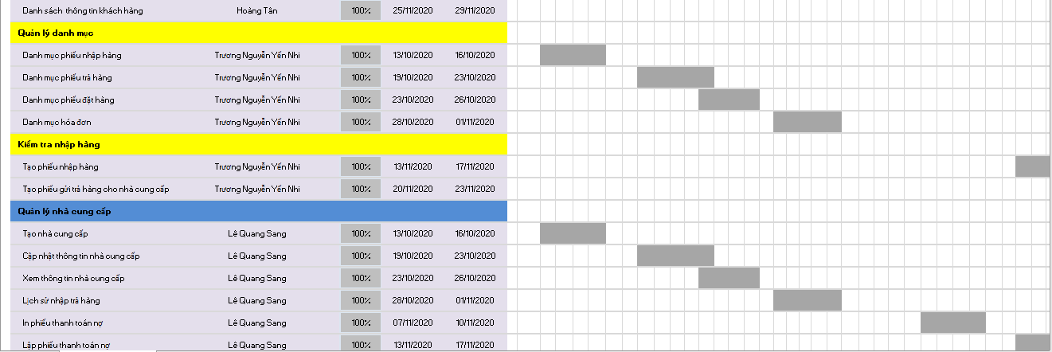

## 2. Gitlab/Github/Bitbucket – Jira/trello

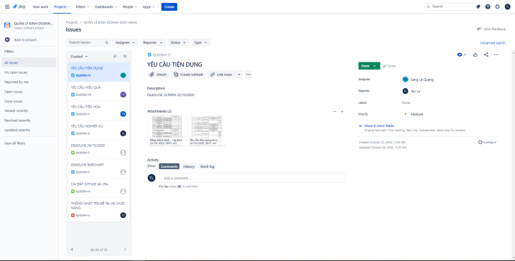

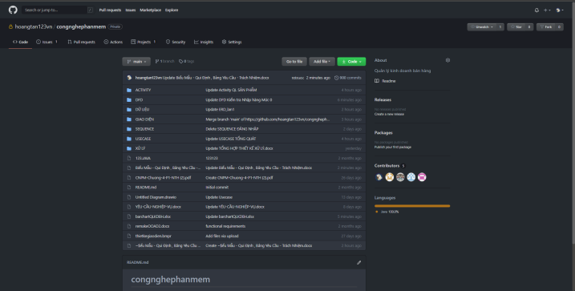

## 3. Có áp dụng một quy trình và sử dụng các tool mục

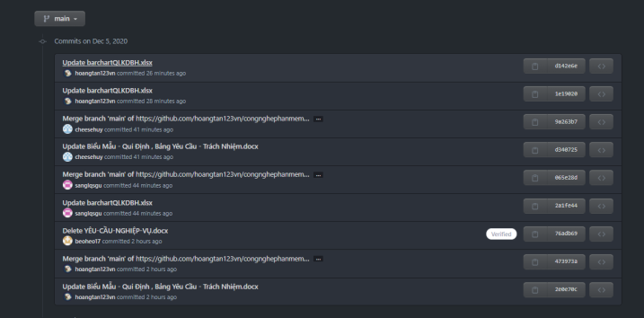



## 4. Danh sách các biểu mẫu và quy định

BM1 : Lập hóa đơn

|  |  |  |  |  |  |  |  |  |  |  |
| --- | --- | --- | --- | --- | --- | --- | --- | --- | --- | --- |
| Hóa đơn  Mã hóa đơn :  Ngày tạo :  Nhân viên :  Khách hàng :   |  |  |  |  |  | | --- | --- | --- | --- | --- | | Mã sản phẩm | Tên sản phẩm | Số lượng | Đơn giá | Thành tiền | |  |  |  |  |  |   Tổng tiền : |

Qui định : Số lượng không được bằng 0

Nhân viên phải là nhân viên bán hàng.

BM2 : Thêm khách hàng

|  |
| --- |
| **Thêm khách hàng**  Tên Khách hàng : Giới tính :  Địa chỉ : Email :  SĐT :  Ngày sinh : |

Qui định :

Email phải có định dạng [abcd@xyz.com](mailto:abcd@xyz.com)

Giới tính chỉ có Nam và Nữ

SĐT tối đa là 10

Mã khách hàng được tạo tự động.

BM3 : Lập phiếu đặt hàng

|  |  |  |  |  |  |  |
| --- | --- | --- | --- | --- | --- | --- |
| Phiếu đặt hàng  Mã phiếu đặt hàng :  Nhân viên :  Nhà cung cấp :  Thời gian :   |  |  |  | | --- | --- | --- | | Mã sản phẩm Filter | Tên sản phẩm Filter | Số lượng | |  |  |  | |

Qui định : Số lượng không được bằng 0

Nhân viên phải là quản lý

BM4 : Cập nhật hàng hóa

|  |  |  |  |  |  |  |  |  |  |  |  |  |  |  |  |  |  |  |
| --- | --- | --- | --- | --- | --- | --- | --- | --- | --- | --- | --- | --- | --- | --- | --- | --- | --- | --- |
| Cập nhật hàng hóa   |  |  |  |  |  |  | | --- | --- | --- | --- | --- | --- | | Mã sản phẩm Filter | Loại sản phẩm | Đơn vị tính | Số lượng | Hình ảnh | Đơn giá | |  |  |  |  |  |  | |  |  |  |  |  |  |     **Cập nhật Hủy** |

Qui định : Số lượng không được bằng 0

Thông tin trong danh sách phải được hiển thị sẵn

BM5 :Thanh toán

|  |
| --- |
| THANH TOÁN CÔNG NỢ  Nhân viên :  Mã Nhà Cung Cấp :  Số tiền nợ :  Số tiền phải trả :  Còn nợ :  Thời gian :  Thanh toán Hủy |

Qui định : Số tiền phải trả <= Số tiền nợ .

Số tiền phải trả tối thiếu là 500.000

BM6 : Tạo công nợ

|  |
| --- |
| Tạo công nợ  Mã công nợ :  Tên nhà cung cấp :  Số tiền nợ  Tạo Hủy |

Qui định : số tiền nợ tối đa là 20.000.000

BM7: Thống kê doanh thu

|  |
| --- |
| THỐNG KÊ DOANH THU  Từ:_____________ Đến:__________________    Doanh thu bán hàng:____________ |

Qui định : Phải nhập ngày tháng mới ra được danh thu bán hàng.

Doanh thu bán hàng được tính từ tổng tiền bán hàng trong một khoản thời gian.

BM8: Thống kê sản phẩm

|  |  |  |  |  |  |  |  |  |  |  |  |  |  |  |  |
| --- | --- | --- | --- | --- | --- | --- | --- | --- | --- | --- | --- | --- | --- | --- | --- |
| THỐNG KÊ SẢN PHẨM     |  |  |  |  |  | | --- | --- | --- | --- | --- | | Mã sản phẩm | Tên Sản Phẩm | SL Trong Kho | Số lượng đã bán được | Đơn giá | |  |  |  |  |  | |  |  |  |  |  | |

Qui định : Không sửa được thông tin

BM9 : Thống kê Công nợ

|  |  |  |  |  |  |  |  |  |  |  |
| --- | --- | --- | --- | --- | --- | --- | --- | --- | --- | --- |
| THỐNG KÊ CÔNG NỢ   |  |  |  |  |  | | --- | --- | --- | --- | --- | | Mã Công nợ | Mã Nhà Cung Cấp | Tên Nhà Cung Cấp | Số tiền nợ | Thời gian nợ | |  |  |  |  |  | |

Qui định : Thời gian nợ tính từ lúc bắt đầu tạo công nợ

Số tiền nợ không được tính là 0

BM10 : Thống kê Chi

|  |
| --- |
| THỐNG KÊ CHI  Từ:_____________ Đến:__________________  Chi phí:_______________________  -Phí đặt hàng:________________  -Phí chi trả lương nhân viên:_____  -Chi phí thanh toán công nợ :______________  Chi phí khác:___________________ |

Qui định : Các chi phí được tính khi xác định được mốc thời gian

Thời gian có format là dd/mm/yyyy

BM11 : Thống kê Lợi nhuận

|  |
| --- |
| THỐNG KÊ LỢI NHUẬN  Từ:_____________ Đến:__________________  Lợi nhuận : |

Qui định : Lợi nhuận có thể âm hoặc dương

BM12 : Tạo thông tin nhân viên

|  |
| --- |
| THÊM NHÂN VIÊN  Tên Nhân viên : SĐT :  Tuổi CMND :  Giới tính : Chức vụ :  Hình ảnh : Images  Địa chỉ :  Thêm Hủy |

Qui định : Tuổi tối thiểu là 18 tuổi :

Giới tính : Nam hoặc Nữ

SĐT tối đa 10 số

Hình ảnh nhân viên có kích thước 600x600 pixel

BM13 : Danh sách nhân viên

|  |  |  |  |  |  |  |  |  |  |  |  |  |  |  |  |  |
| --- | --- | --- | --- | --- | --- | --- | --- | --- | --- | --- | --- | --- | --- | --- | --- | --- |
| DANH SÁCH NHÂN VIÊN   |  |  |  |  |  |  |  |  | | --- | --- | --- | --- | --- | --- | --- | --- | | Mã nhân viên | Tên Nhân viên | Tuổi | Giới tính | SĐT | Chức vụ | CMND | Địa chỉ | |  |  |  |  |  |  |  |  | |

Qui định : Thông tin được hiện ra danh sách không được chỉnh sửa

Thông tin trong danh sách nhân viên phải được hiển thị sẵn

BM14 : Cập nhật thông tin nhân viên

|  |
| --- |
| CẬP NHẬT NHÂN VIÊN  Tên Nhân viên : SĐT :  Tuổi CMND :  Giới tính : Chức vụ :  Địa chỉ :  Hình ảnh : Images  Cập nhật Hủy |

Qui định : Tuổi tối thiểu là 18 tuổi :

Giới tính : Nam hoặc Nữ

SĐT tối đa 10 số

Thông tin trong danh sách nhân viên phải được hiển thị sẵn

BM15 : Sắp xếp lịch làm

|  |  |  |  |  |  |  |
| --- | --- | --- | --- | --- | --- | --- |
| SẮP XẾP LỊCH LÀM  Chọn ngày:  Chọn ca làm :   |  |  |  | | --- | --- | --- | | Mã nhân viên | Tên Nhân viên | Chức vụ | |  |  |  |   Thông tin sắp xếp ngày : , ca : , nhân viên :  THÊM CA LÀM HỦY |

Qui định : Chọn ngày được chọn thời gian trước 1 tuần

Ca làm có 3 ca : Ca1(6h sáng – 14h chiều)

Ca2 (14h chiều – 22h tối)

Ca3 (22h tối – 6h sáng )

BM16: Hiển thị ca làm việc

|  |  |  |  |  |  |  |  |  |  |  |  |  |  |  |  |  |  |  |  |  |  |  |  |  |
| --- | --- | --- | --- | --- | --- | --- | --- | --- | --- | --- | --- | --- | --- | --- | --- | --- | --- | --- | --- | --- | --- | --- | --- | --- |
| CA LÀM  Từ:_____________ Đến:__________________     |  |  |  |  |  |  |  |  | | --- | --- | --- | --- | --- | --- | --- | --- | | Tên nhân viên | T2 | T3 | T4 | T5 | T6 | T7 | Chủ nhật | |  |  |  |  |  |  |  |  | |  |  |  |  |  |  |  |  | |

Qui định : Ca làm chỉ được hiện ra nếu trong khoản thời gian mà quản lý đã sắp xếp ca làm cho nhân viên

Thông tin trong danh sách ca làm phải được hiển thị sẵn

BM17 : Cập nhật thông tin khách hàng

|  |
| --- |
| **Cập nhật khách hàng**  Tên Khách hàng : Giới tính :  Địa chỉ : Email :  SĐT :  Ngày sinh :  CẬP NHẬT HỦY |

Qui định :

Email phải có định dạng [abcd@xyz.com](mailto:abcd@xyz.com)

Giới tính chỉ có Nam và Nữ

SĐT tối đa là 10

Thông tin của khách hàng phải được hiển thị sẵn

BM18 : Xem lịch sử bán hàng

|  |  |  |  |  |  |  |  |  |  |  |
| --- | --- | --- | --- | --- | --- | --- | --- | --- | --- | --- |
| Xem lịch sử bán hàng   |  |  |  |  |  | | --- | --- | --- | --- | --- | | Mã hóa đơn | Thời gian tạo | Tổng tiền | Nhân viên | Khách hàng | |  |  |  |  |  | |

Qui định :

Khách hàng nếu là khách lẻ thì mục khách hàng để trống

Nhân viên phải là nhân viên bán hàng

Thông tin trong danh sách phải được hiển thị sẵn

BM19 : Danh sách thông tin khách hàng

|  |  |  |  |  |  |  |  |  |  |  |  |  |  |  |
| --- | --- | --- | --- | --- | --- | --- | --- | --- | --- | --- | --- | --- | --- | --- |
| DANH SÁCH KHÁCH HÀNG   |  |  |  |  |  |  |  | | --- | --- | --- | --- | --- | --- | --- | | Mã KH | Tên KH | Địa chỉ | Ngày sinh | Email | SĐT | Giới tính | |  |  |  |  |  |  |  | |

Qui định :

Thông tin không được chỉnh sửa

Thông tin trong danh sách phải được hiển thị sẵn

BM20 : Danh mục phiếu nhập hàng

|  |  |  |  |  |  |  |  |  |  |  |  |  |
| --- | --- | --- | --- | --- | --- | --- | --- | --- | --- | --- | --- | --- |
| Danh mục phiếu nhập hàng   |  |  |  |  |  |  | | --- | --- | --- | --- | --- | --- | | Mã phiếu | Tên NCC | Tên Nhân viên | Thời gian | Tổng tiền | SL Sản phẩm | |  |  |  |  |  |  | |

Qui định : Nhân viên phải là quản lý

Thông tin trong danh mục phải được hiển thị sẵn

BM21 : Danh mục phiếu trả hàng

|  |  |  |  |  |  |  |  |  |  |  |  |  |  |  |  |  |  |  |
| --- | --- | --- | --- | --- | --- | --- | --- | --- | --- | --- | --- | --- | --- | --- | --- | --- | --- | --- |
| Danh mục phiếu trả hàng   |  |  |  |  |  |  |  |  | | --- | --- | --- | --- | --- | --- | --- | --- | | Mã phiếu | Tên NCC | Tên Nhân viên | Thời gian | Tổng tiền | Lý do  Trả | Sản phẩm | SL Sản phẩm | |  |  |  |  |  |  |  |  | |  |  | |

Qui định : Thông tin trong danh mục phải được hiển thị sẵn

BM22 : Danh mục hóa đơn

|  |  |  |  |  |  |  |  |  |  |  |  |  |  |  |  |  |
| --- | --- | --- | --- | --- | --- | --- | --- | --- | --- | --- | --- | --- | --- | --- | --- | --- |
| Danh mục hóa đơn   |  |  |  |  |  |  |  | | --- | --- | --- | --- | --- | --- | --- | | Mã phiếu | Tên Khách hàng | Tên Nhân viên | Thời gian | Tổng tiền | Sản phẩm | SL Sản phẩm | |  |  |  |  |  |  |  | |  |  | |

Qui định : Thông tin trong danh mục phải được hiển thị sẵn

BM23 : Tạo phiếu nhập hàng

|  |  |  |  |  |  |  |  |  |  |  |
| --- | --- | --- | --- | --- | --- | --- | --- | --- | --- | --- |
| Tạo phiếu nhập hàng  Mã NCC :  Nhân viên :  Thời gian :   |  |  |  |  |  | | --- | --- | --- | --- | --- | | Mã sản phẩm | Tên Sản Phẩm | Số Lượng | Đơn giá | Thành tiền | |  |  |  |  |  |   Tổng tiền :  Tạo Hủy |

Qui định : Thành tiền = Đơn giá * Số lượng

Tổng tiền = Tổng thành tiền sản phẩm

Nhân viên phải là nhân viên quản lý

BM24 : Danh sách phiếu đặt hàng

|  |  |  |  |  |  |  |  |  |  |  |  |  |  |  |  |  |
| --- | --- | --- | --- | --- | --- | --- | --- | --- | --- | --- | --- | --- | --- | --- | --- | --- |
| Danh sách phiếu đặt hàng   |  |  |  |  |  |  |  | | --- | --- | --- | --- | --- | --- | --- | | Mã phiếu | Tên NCC | Tên Nhân viên | Thời gian | Tổng tiền | Sản phẩm | SL Sản phẩm | |  |  |  |  |  |  |  | |  |  | |

Qui định : Thông tin trong danh mục phải được hiển thị sẵn

BM25 : Tạo phiếu gửi trả hàng cho nhà cung cấp

|  |  |  |  |  |  |  |  |  |  |  |  |  |  |  |  |  |
| --- | --- | --- | --- | --- | --- | --- | --- | --- | --- | --- | --- | --- | --- | --- | --- | --- |
| Tạo phiếu trả hàng  Mã NCC :  Nhân viên :  Thời gian :   |  |  |  |  |  |  |  | | --- | --- | --- | --- | --- | --- | --- | | Tên NCC | Tên Nhân viên | Thời gian | Tổng tiền | Lý do  Trả | Sản phẩm | SL Sản phẩm | |  |  |  |  |  |  |  | |  |  |     Tạo Hủy |

Qui định : Tổng tiền = Tổng thành tiền sản phẩm

Tạo phiếu trả hàng khi hàng không đạt chất lượng

BM26 : Tạo nhà cung cấp

|  |
| --- |
| Tạo nhà cung cấp  Tên NCC :  SĐT :  Email :  Địa chỉ :  TẠO HỦY |

Qui định : Mã NCC được tạo ra khi thêm nhà cung cấp thành công

BM27 : Cập nhất nhà cung cấp

|  |
| --- |
| Cập nhật nhà cung cấp  Tên NCC :  SĐT :  Email :  Địa chỉ :  CẬP NHẬT HỦY |

Qui định : Thông tin nhà cung cấp được điền sẵn và có thể chỉnh sửa

BM28 : Xem thông tin nhà cung cấp

|  |  |  |  |  |  |  |  |  |  |  |  |  |  |  |  |  |  |  |
| --- | --- | --- | --- | --- | --- | --- | --- | --- | --- | --- | --- | --- | --- | --- | --- | --- | --- | --- |
| Xem thông tin nhà cung cấp   |  |  |  |  |  |  | | --- | --- | --- | --- | --- | --- | | Mã NCC | Tên NCC | SĐT | Địa Chỉ | Email | Công nợ | |  |  |  |  |  |  | |  |  |  |  |  |  | |

Qui định : Thông tin trong danh mục phải được hiển thị sẵn

BM29 : Lịch sử trả hàng

|  |  |  |  |  |  |  |  |  |  |  |  |  |  |  |  |  |  |  |
| --- | --- | --- | --- | --- | --- | --- | --- | --- | --- | --- | --- | --- | --- | --- | --- | --- | --- | --- |
| Lịch sử trả hàng   |  |  |  |  |  |  |  |  | | --- | --- | --- | --- | --- | --- | --- | --- | | Mã phiếu | Tên NCC | Tên Nhân viên | Thời gian | Tổng tiền | Lý do  Trả | Sản phẩm | SL Sản phẩm | |  |  |  |  |  |  |  |  | |  |  | |

Qui định : Thông tin trong danh mục phải được hiển thị sẵn

BM30 : Lập phiếu thanh toán nợ

|  |
| --- |
| Phiếu thanh toán nợ    Nhân viên :  Mã Nhà Cung Cấp :  Số tiền nợ :  Số tiền phải trả :  Còn nợ :  Thời gian : |

Qui định : Số tiền phải trả <= Số tiền nợ .

Thời gian tính từ lúc tạo phiếu thanh toán nợ

BM31 : Xem danh mục sản phẩm

|  |  |  |  |  |  |  |  |  |  |  |  |  |
| --- | --- | --- | --- | --- | --- | --- | --- | --- | --- | --- | --- | --- |
| Danh mục sản phẩm   |  |  |  |  |  |  | | --- | --- | --- | --- | --- | --- | | Mã sản phẩm | Tên sản phẩm | Đơn vị tính | Loại hàng | SL | Đơn giá | |  |  |  |  |  |  | |

Qui định : Thông tin trong danh mục phải được hiển thị sẵn

BM32: Tạo mới danh mục sản phẩm

|  |
| --- |
| Tạo mới danh mục sản phẩm  Tên sản phẩm :  Đơn vị tính :  Loại Hàng :  SL :  Đơn giá |

Qui định : Mã sản phẩm được thêm vào mỗi khi tạo mới danh mục sản phẩm thành công

BM33 : Cập nhật danh mục sản phẩm

|  |
| --- |
| Cập nhật danh mục sản phẩm  Tên sản phẩm :  Đơn vị tính :  Loại Hàng :  SL :  Đơn giá |

Qui định : Thông tin danh mục sản phẩm được điền sẵn và có thể chỉnh sửa

## 5. Bảng yêu cầu – Bảng trách nhiệm cho toàn chức năng

YÊU CẦU NGHIỆP VỤ

|  |  |  |  |  |
| --- | --- | --- | --- | --- |
| STT | TÊN YÊU CẦU | BIỂU MẪU | QUI ĐỊNH | GHI CHÚ |
|  | Phân quyền cho quản lý |  |  | . |
|  | Phân quyền cho nhân viên |  |  |  |
|  | Tìm kiếm hàng |  |  |  |
|  | Lập hóa đơn | BM1 | QĐ1 |  |
|  | Tích điểm |  |  |  |
|  | In hóa đơn |  |  |  |
|  | Thêm khách hàng | BM2 | QĐ2 |  |
|  | Lập phiếu đặt hàng | BM3 | QĐ3 |  |
|  | Tra cứu hàng trong kho |  |  |  |
|  | Cập nhật hàng hóa | BM4 | QĐ4 |  |
|  | Thanh toán | BM5 | QĐ5 |  |
|  | Tạo công nợ | BM6 | QĐ6 |  |
|  | Thống kê doanh thu | BM7 | QĐ7 |  |
|  | Thống kê sản phẩm | BM8 | QĐ8 |  |
|  | Thống kê công nợ | BM9 | QĐ9 |  |
|  | Thống kê chi | BM10 | QĐ10 |  |
|  | Thống kê lợi nhuận | BM11 | QĐ11 |  |
|  | Tạo thông tin nhân viên | BM12 | QĐ12 |  |
|  | Xem danh sách nhân viên | BM13 | QĐ13 |  |
|  | Cập nhật thông tin nhân viên | BM14 | QĐ14 |  |
|  | Sắp xếp lịch làm | BM15 | QĐ15 |  |
|  | Hiển thị ca làm việc | BM16 | QĐ16 |  |
|  | Cập nhật thông tin khách hàng | BM17 | QĐ17 |  |
|  | Tìm kiếm thông tin khách hàng |  |  |  |
|  | Xem lịch sử bán hàng | BM18 | QĐ18 |  |
|  | Danh sách thông tin khách hàng | BM19 | QĐ19 |  |
|  | Danh mục phiếu nhập hàng | BM20 | QĐ20 |  |
|  | Danh mục phiếu trả hàng | BM21 | QĐ21 |  |
|  | Danh mục phiếu đặt hàng | BM22 | QĐ22 |  |
|  | Danh mục hóa đơn | BM23 | QĐ23 |  |
|  | Tạo phiếu nhập hàng | BM24 | QĐ24 |  |
|  | Tạo phiếu gửi trả hàng cho nhà cung cấp | BM25 | QĐ25 |  |
|  | Tạo nhà cung cấp | BM26 | QĐ26 |  |
|  | Cập nhật thông tin nhà cung cấp | BM27 | QĐ27 |  |
|  | Xem thông tin nhà cung cấp | BM28 | QĐ28 |  |
|  | Lịch sử nhập trả hàng | BM29 | QĐ29 |  |
|  | In phiếu thanh toán nợ |  |  |  |
|  | Lập phiếu thanh toán nợ | BM30 | QĐ30 |  |
|  | Xem danh mục sản phẩm | BM31 | QĐ31 |  |
|  | Tạo mới danh mục sản phẩm | BM32 | QĐ32 |  |
|  | Tìm kiếm sản phẩm |  |  |  |
|  | Cập nhật danh mục sản phẩm | BM33 | QĐ33 |  |

BẢNG TRÁCH NHIỆM YÊU CẦU NGHIỆP VỤ

|  |  |  |  |  |
| --- | --- | --- | --- | --- |
| STT | Nghiệp vụ | Người dùng | Phần mềm | GHI CHÚ |
|  | Phân quyền cho quản lý | Cung cấp tài khoản và mật khẩu của quản lý | Tiếp nhận kiểm tra tài khoản và mật khẩu |  |
|  | Phân quyền cho nhân viên | Cung cấp tài khoản và mật khẩu của nhân viên | Tiếp nhận kiểm tra tài khoản và mật khẩu |  |
|  | Tìm kiếm hàng | Cung cấp thông tin về hàng hóa | Tìm kiếm, xuất thông tin về hàng hóa |  |
|  | Lập hóa đơn | Cung cấp thông tin về hàng hóa , số lượng,địa chỉ bán hàng,đơn giá | Tiếp nhận thông tin và in phiếu hóa đơn |  |
|  | Tích điểm | Cung cấp thông tin KH | Tiếp nhận thông tin, tích điểm , tính phần tram giảm giá cho KH |  |
|  | In hóa đơn | Không có | Tiếp nhận thông tin và xuất hóa đơn |  |
|  | Thêm khách hàng | Cung cấp thông tin về khách hàng | Tiếp nhận và lưu thông tin khách hàng vào csdl |  |
|  | Lập phiếu đặt hàng | Cung cấp TT cần đặt hàng | Tiếp nhận thông tin và in phiếu đặt hàng |  |
|  | Tra cứu hàng trong kho | Cung cấp thông tin hàng hóa cần tìm kiếm | Xuất ra thông tin chi tiết hàng hóa tìm kiếm |  |
|  | Cập nhật hàng hóa | Cung cấp thông tin cần cập nhật | Tiếp nhận thông tin cần cập nhật và lưu trữ |  |
|  | Thanh toán | Cung cấp thông tin thanh toán | Tiếp nhận và xử lý yêu cầu |  |
|  | Tạo công nợ | Cung cấp thông tin : mã nhà cung cấp, tiền nợ | Tiếp nhận thông tin và lưu thông tin vào csdl |  |
|  | Thống kê doanh thu | Không có | Tiếp nhận, xử lý thông tin và in thống kê doanh thu |  |
|  | Thống kê sản phẩm | Không có | Tiếp nhận, xử lý thông tin và in thống kê sản phẩm |  |
|  | Thống kê công nợ | Không có | Tiếp nhận, xử lý thông tin và in thống kê công nợ |  |
|  | Thống kê chi | Không có | Tiếp nhận, xử lý thông tin và in thống kê chi |  |
|  | Thống kê lợi nhuận | Không có | Tiếp nhận, xử lý thông tin và in thống kê lợi nhuận |  |
|  | Tạo thông tin nhân viên | Cung cấp thông tin nhân viên | Tiếp nhận và lưu thông tin của nhân viên vào csdl |  |
|  | Xem danh sách nhân viên | Không có | Xuất danh sách thông tin nhân viên |  |
|  | Cập nhật thông tin nhân viên | Cung cấp thông tin cần cập nhật | Lưu thông tin cập nhật |  |
|  | Sắp xếp lịch làm | Cung cấp thông tin sắp xếp lịch làm cho nhân viên | Tiếp nhận, xử lý và lưu thông tin |  |
|  | Hiển thị ca làm việc | Không có | Hiển thị chi tiết thông tin ca làm việc |  |
|  | Cập nhật thông tin khách hàng | Cung cấp thông tin khách hàng cần cập nhật | Tiếp nhận, xử lý và lưu thông tin |  |
|  | Tìm kiếm thông tin khách hàng | Cung cấp thông tin khách hàng cần tìm kiếm | Hiển thị chi tiết thông tin khách hàng |  |
|  | Xem lịch sử bán hàng | Không có | Xuất thông tin lịch sử bán hàng |  |
|  | Danh sách thông tin khách hàng | Không có | Hiển thị danh sách thông tin khách hàng |  |
|  | Danh mục phiếu nhập hàng | Không có | Hiển thị thông tin danh mục phiếu nhập hàng |  |
|  | Danh mục phiếu trả hàng | Không có | Hiển thị thông tin danh mục phiếu trả hàng |  |
|  | Danh mục phiếu đặt hàng | Không có | Hiển thị thông tin danh mục phiếu đặt hàng |  |
|  | Danh mục hóa đơn | Không có | Hiển thị thông tin danh mục hóa đơn |  |
|  | Tạo phiếu nhập hàng | Cung cấp thông tin phiếu nhập hàng | Tiếp nhận, xử lí thông tin và lưu vào csdl |  |
|  | Tạo phiếu gửi trả hàng cho nhà cung cấp | Cung cấp thông tin về sản phẩm không đạt yêu cầu | Tiếp nhận, xử lý và lưu thông tin |  |
|  | Tạo nhà cung cấp | Cung cấp thông tin của nhà cung cấp | Tiếp nhận, xử lý và lưu thông tin |  |
|  | Cập nhật thông tin nhà cung cấp | Cung cấp thông tin cần cập nhật | Tiếp nhận, xử lý và lưu thông tin |  |
|  | Xem thông tin nhà cung cấp | Không có | Hiển thị thông tin nhà cung cấp |  |
|  | Lịch sử nhập trả hàng | Không có | Hiển thị thông tin lịch sử nhập trả hàng |  |
|  | In phiếu thanh toán nợ | Không có | Xử lí và in phiếu thanh toán nợ |  |
|  | Lập phiếu thanh toán nợ | Cung cấp thông tin phiếu thanh toán công nợ | Tiếp nhận, xử lý và lưu thông tin |  |
|  | Xem danh sách sản phẩm | Không có | Hiển thị danh sách chi tiết sản phẩm |  |
|  | Tạo mới danh mục sản phẩm | Cung cấp thông tin danh mục cần tạo mới | Tiếp nhận, xử lý và lưu thông tin |  |
|  | Tìm kiếm sản phẩm | Cung cấp thông tin sản phẩm cần tìm kiếm | Hiển thị thông tin chi tiết sản phẩm |  |
|  | Cập nhật danh mục sản phẩm | Cung cấp thông tin danh mục sản phẩm cần cập nhật | Tiếp nhận, xử lý và lưu thông tin |  |

YÊU CẦU TIẾN HÓA

|  |  |  |  |
| --- | --- | --- | --- |
| STT | Nghiệp vụ | Tham số cần thay đổi | Miền giá trị cần thay đổi |
| 1 | Thay đổi qui định lập hóa đơn | Nhân viên bán hàng có thể là quản lý | Nhân viên |
| 2 | Thay đổi qui định tạo phiếu nhập hàng | Số lượng tối đa là 100 sản phẩm | Sản phẩm |
| 3 | Thay đổi số tiền trả công nợ | Số tiền tối thiếu phải trả là 1.000.000 | Tiền |
| 4 | Thay đổi số tiền tối thiếu và tối đa của số tiền nợ | Số tiền tối thiểu là 5.000.00 và số tiền tối đa 50.000.000 | Tiền |
| 5 | Thay đổi tuổi của nhân viên | Tuổi nhân viên tối thiểu là 20 | Nhân viên |
| 6 | Thay đổi hình ảnh nhân viên | Hình ảnh có nhiều kích cỡ khác nha | Nhân viên |
| 7 | Thay đổi thời gian sắp xếp ca làm | Thời gian hiển thị ca làm việc là 2 tuần | Ca làm |
| 8 | Thay đổi số lượng hàng hóa nhập vào kho trong một phiếu | Số lượng nhập vào kho trong một phiếu là 200 | kho |
| 9 | Thêm thuộc tính mã số thuế vào NCC | Thêm thuộc tính mã số thuế vào table NCC | Nhà cung cấp |

BẢNG TRÁCH NHIỆM YÊU CẦU TIẾN HÓA

|  |  |  |  |  |
| --- | --- | --- | --- | --- |
| STT | Nghiệp vụ | Người dùng | Phần mềm | Ghi chú |
| 1 | Thay đổi qui định lập hóa đơn bán hàng | Cho biết nhân viên cần bán hàng | Ghi nhận giá trị mới và thay đổi cách thức kiểm tra |  |
| 2 | Thay đổi qui định tạo phiếu nhập hàng | Cho biết số lượng tối đa | Ghi nhận giá trị mới và thay đổi cách thức kiểm tra |  |
| 3 | Thay đổi số tiền trả công nợ | Cho biết số lượng tối thiểu | Ghi nhận giá trị mới và thay đổi cách thức kiểm tra |  |
| 4 | Thay đổi số tiền tối thiếu và tối đa của số tiền nợ | Cho biết số lượng tối thiểu và tối đa | Ghi nhận giá trị mới và thay đổi cách thức kiểm tra |  |
| 5 | Thay đổi tuổi của nhân viên | Cho biết tuổi tối thiểu của NV | Ghi nhận giá trị mới và thay đổi cách thức kiểm tra |  |
| 6 | Thay đổi hình ảnh nhân viên | Cho biết kích cỡ của hình ảnh | Ghi nhận giá trị mới và thay đổi cách thức kiểm tra |  |
| 7 | Thay đổi thời gian sắp xếp ca làm | Cho biết thời gian hiển thị làm việc | Ghi nhận giá trị mới và thay đổi cách thức kiểm tra |  |
| 8 | Thay đổi số lượng hàng hóa nhập vào kho trong một phiếu | Cho biết số lượng SP nhập kho | Ghi nhận giá trị mới và thay đổi cách thức kiểm tra |  |
| 9 | Thêm thuộc tính mã số thuế vào NCC | Cho biết thông tin thuộc tính | Ghi nhận giá trị mới và thay đổi cách thức kiểm tra |  |

Yêu cầu hiệu quả

* Máy tính với CPU Intel Core i3 4160 trở lên, Ram 4GB
* Disk: HDD 250GB

|  |  |  |  |  |
| --- | --- | --- | --- | --- |
| STT | Nghiệp vụ | Tốc độ xử lý | Dung lượng lưu trữ | Ghi chú |
|  | Phân quyền cho quản lý | Ngay tức thì |  |  |
|  | Phân quyền cho nhân viên | Ngay tức thì |  |  |
|  | Tìm kiếm hàng | Ngay tức thì |  |  |
|  | Lập hóa đơn | 100 phiếu/1h | 500mb |  |
|  | Tích điểm | Ngay tức thì |  |  |
|  | In hóa đơn | Ngay tức thì |  |  |
|  | Thêm khách hàng | 100 khách/1h | 500mb |  |
|  | Lập phiếu đặt hàng | 100 phiếu/1h | 100mb |  |
|  | Tra cứu hàng trong kho | Ngay tức thì |  |  |
|  | Cập nhật hàng hóa | Ngay tức thì |  |  |
|  | Thanh toán | Ngay tức thì |  |  |
|  | Tạo công nợ | Ngay tức thì |  |  |
|  | Thống kê doanh thu | Ngay tức thì |  |  |
|  | Thống kê sản phẩm | Ngay tức thì |  |  |
|  | Thống kê công nợ | Ngay tức thì |  |  |
|  | Thống kê chi | Ngay tức thì |  |  |
|  | Thống kê lợi nhuận | Ngay tức thì |  |  |
|  | Tạo thông tin nhân viên | Ngay tức thì | 100mb |  |
|  | Xem danh sách nhân viên | Ngay tức thì |  |  |
|  | Cập nhật thông tin nhân viên | Ngay tức thì |  |  |
|  | Sắp xếp lịch làm | Ngay tức thì | 100mb |  |
|  | Hiển thị ca làm việc | Ngay tức thì |  |  |
|  | Cập nhật thông tin khách hàng | Ngay tức thì |  |  |
|  | Tìm kiếm thông tin khách hàng | Ngay tức thì |  |  |
|  | Xem lịch sử mua hàng | Ngay tức thì |  |  |
|  | Danh sách thông tin khách hàng | Ngay tức thì |  |  |
|  | Danh mục phiếu nhập hàng | Ngay tức thì |  |  |
|  | Danh mục phiếu trả hàng | Ngay tức thì |  |  |
|  | Danh mục phiếu đặt hàng | Ngay tức thì |  |  |
|  | Danh mục hóa đơn | Ngay tức thì |  |  |
|  | Lập phiếu nhập hàng | 100 phiếu/1h | 100mb |  |
|  | Tạo phiếu gửi trả hàng cho nhà cung cấp | 100 phiếu/1h | 100mb |  |
|  | Tạo nhà cung cấp | Ngay tức thì | 100mb |  |
|  | Cập nhật thông tin nhà cung cấp | Ngay tức thì |  |  |
|  | Xem thông tin nhà cung cấp | Ngay tức thì |  |  |
|  | Lịch sử nhập trả hàng | Ngay tức thì |  |  |
|  | In phiếu thanh toán nợ | Ngay tức thì |  |  |
|  | Lập phiếu thanh toán nợ | 100 phiếu/1h | 100mb |  |
|  | Xem danh sách sản phẩm | Ngay tức thì |  |  |
|  | Tạo mới danh mục sản phẩm | Ngay tức thì | 500mb |  |
|  | Tìm kiếm sản phẩm | Ngay tức thì |  |  |
|  | Cập nhật danh mục sản phẩm | Ngay tức thì |  |  |

Bảng trách nhiệm yêu cầu hiệu quả

|  |  |  |  |  |
| --- | --- | --- | --- | --- |
| STT | Nghiệp vụ | Người dung | Phần mềm | Ghi chú |
|  | Phân quyền cho quản lý | Chuẩn bị trước username & password | Thực hiện đúng theo yêu cầu |  |
|  | Phân quyền cho nhân viên | Chuẩn bị trước username & password | Thực hiện đúng theo yêu cầu |  |
|  | Tìm kiếm hàng | Chuẩn bi trước thông tin tìm kiếm SP | Thực hiện đúng theo yêu cầu |  |
|  | Lập hóa đơn | Chuẩn bị trước thông tin sản phẩm bán, số lượng, . . . | Thực hiện đúng theo yêu cầu |  |
|  | Tích điểm |  | Thực hiện đúng theo yêu cầu |  |
|  | In hóa đơn |  | Thực hiện đúng theo yêu cầu |  |
|  | Thêm khách hàng | Chuẩn bị trước thông tin khách hàng | Thực hiện đúng theo yêu cầu |  |
|  | Lập phiếu đặt hàng | Chuẩn bị trước thông tin đặt hàng | Thực hiện đúng theo yêu cầu |  |
|  | Tra cứu hàng trong kho | Chuẩn bị trước cần tra cứu | Thực hiện đúng theo yêu cầu |  |
|  | Cập nhật hàng hóa | Chuẩn bị trước cần cập nhật | Thực hiện đúng theo yêu cầu |  |
|  | Thanh toán |  | Thực hiện đúng theo yêu cầu |  |
|  | Tạo công nợ | Chuẩn bị trước thông tin tạo công nợ | Thực hiện đúng theo yêu cầu |  |
|  | Thống kê doanh thu |  | Thực hiện đúng theo yêu cầu |  |
|  | Thống kê sản phẩm |  | Thực hiện đúng theo yêu cầu |  |
|  | Thống kê công nợ |  | Thực hiện đúng theo yêu cầu |  |
|  | Thống kê chi |  | Thực hiện đúng theo yêu cầu |  |
|  | Thống kê lợi nhuận |  | Thực hiện đúng theo yêu cầu |  |
|  | Tạo thông tin nhân viên | Chuẩn bị trước thông tin NV | Thực hiện đúng theo yêu cầu |  |
|  | Xem danh sách nhân viên |  | Thực hiện đúng theo yêu cầu |  |
|  | Cập nhật thông tin nhân viên |  | Thực hiện đúng theo yêu cầu |  |
|  | Sắp xếp lịch làm |  | Thực hiện đúng theo yêu cầu |  |
|  | Hiển thị ca làm việc | Chuẩn bị trước thông tin(họ tên,giới tính,địa chỉ , gmail , sđt ….) khách hàng | Thực hiện đúng theo yêu cầu |  |
|  | Cập nhật thông tin khách hàng | Chuẩn bị trước thông tin cập nhật | Thực hiện đúng theo yêu cầu |  |
|  | Tìm kiếm thông tin khách hàng | Chuẩn bị trước thông tin tìm kiếm | Thực hiện đúng theo yêu cầu |  |
|  | Xem lịch sử mua hàng |  | Thực hiện đúng theo yêu cầu |  |
|  | Danh sách thông tin khách hàng |  | Thực hiện đúng theo yêu cầu |  |
|  | Danh mục phiếu nhập hàng |  | Thực hiện đúng theo yêu cầu |  |
|  | Danh mục phiếu trả hàng |  | Thực hiện đúng theo yêu cầu |  |
|  | Danh mục phiếu đặt hàng |  | Thực hiện đúng theo yêu cầu |  |
|  | Danh mục hóa đơn |  | Thực hiện đúng theo yêu cầu |  |
|  | Lập phiếu nhập hàng | Chuẩn bị trước thông tin sản phẩm nhập hàng | Thực hiện đúng theo yêu cầu |  |
|  | Tạo phiếu gửi trả hàng cho nhà cung cấp | Chuẩn bị trước thông tin sản phẩm bị lỗi | Thực hiện đúng theo yêu cầu |  |
|  | Tạo nhà cung cấp | Chuẩn bị trước thông tin NCC | Thực hiện đúng theo yêu cầu |  |
|  | Cập nhật thông tin nhà cung cấp | Chuẩn bị trước thông tin NCC | Thực hiện đúng theo yêu cầu |  |
|  | Xem thông tin nhà cung cấp |  | Thực hiện đúng theo yêu cầu |  |
|  | Lịch sử nhập trả hàng |  | Thực hiện đúng theo yêu cầu |  |
|  | In phiếu thanh toán nợ |  | Thực hiện đúng theo yêu cầu |  |
|  | Lập phiếu thanh toán nợ | Chuẩn bị trước thông tin cần thanh toán | Thực hiện đúng theo yêu cầu |  |
|  | Xem danh sách sản phẩm |  | Thực hiện đúng theo yêu cầu |  |
|  | Tạo mới danh mục sản phẩm | Chuẩn bị trước thông tin danh mục | Thực hiện đúng theo yêu cầu |  |
|  | Tìm kiếm sản phẩm |  | Thực hiện đúng theo yêu cầu |  |
|  | Cập nhật danh mục sản phẩm | Chuẩn bị trước thông tin sản phẩm cần cập nhật | Thực hiện đúng theo yêu cầu |  |

YÊU CẦU TƯƠNG THÍCH

|  |  |  |  |
| --- | --- | --- | --- |
| STT | Nghiệp vụ | Đối tượng liên quan | Ghi chú |
|  | Thống kê doanh thu | Đến phần mềm excel | Độc lập phiên bản |
|  | Thống kê thu chi | Đến phần mềm excel | Độc lập phiên bản |
|  | Thống kê lợi nhuận | Đến phần mềm excel | Độc lập phiên bản |
|  | Thông kê sản phẩm | Đến phần mềm excel | Độc lập phiên bản |
|  | Lịch sử hóa đơn | Đến phần mềm excel | Độc lập phiên bản |
|  | Lịch sử nhập hàng | Đến phần mềm excel | Độc lập phiên bản |
|  | Lịch sử đặt hàng | Đến phần mềm excel | Độc lập phiên bản |
|  | Lịch sử trả hàng | Đến phần mềm excel | Độc lập phiên bản |
|  | Danh sách khách hàng | Đến phần mềm excel | Độc lập phiên bản |
|  | Danh sách nhân viên | Đến phần mềm excel | Độc lập phiên bản |
|  | Danh sách nhà cung cấp | Đến phần mềm excel | Độc lập phiên bản |
|  | Hiển thị thông tin khách hàng | Đến phần mềm excel | Độc lập phiên bản |

|  |  |  |  |  |
| --- | --- | --- | --- | --- |
| Yêu cầu tiện dụng | | | | |
| STT | Nghiệp vụ | Mức độ dễ học | Mức độ dễ sử dụng | Ghi chú |
|  | Đăng nhập | Không cần hướng dẫn | Chỉ cần điền đầy đủ thông tin |  |
|  | Quản lí bán hàng | 10 phút hướng dẫn | Chỉ cần điền đầy đủ thông tin |  |
|  | Quản lý kho | 10 phút hướng dẫn | Chỉ cần biết thông tin về hàng hóa | Có đầy đủ thông tin |
|  | Thống kê | 5 phút hướng dẫn | Chỉ cần biết thông tin về hàng hóa |  |
|  | Quản lý nhân viên | 10 phút hướng dẫn | Chỉ cần điền đầy đủ thông tin | Có đầy đủ thông tin |
|  | Quản lý khách hàng | 10 phút hướng dẫn | Chỉ cần điền đầy đủ thông tin |  |
|  | Quản lý danh mục | 5 phút hướng dẫn | Chỉ cần biết đầy đủ thông tin |  |
|  | Kiểm tra nhập hàng | 20 phút hướng dẫn | Biết rõ về chất lượng hàng hóa không đạt chuẩn |  |
|  | Quản lý nhà cung cấp | 5 phút hướng dẫn | Biết rõ về công nợ |  |
|  | Quản lý sản phẩm | Không cần hướng dẫn | Chỉ cần biết thông tin về hàng hóa | Có đầy đủ thông tin |

Bảng trách nhiệm yêu cầu tiện dụng

|  |  |  |  |  |
| --- | --- | --- | --- | --- |
| STT | Nghiệp vụ | Người dùng | Phần mềm | Ghi chú |
| 1 | Đăng nhập |  | Thực hiện đúng yêu cầu |  |
| 2 | Quản lí bán hàng | Đọc tài liệu hướng dẫn sử dụng | Thực hiện đúng yêu cầu |  |
| 3 | Quản lý kho | Đọc tài liệu hướng dẫn sử dụng | Thực hiện đúng yêu cầu |  |
| 4 | Thống kê | Đọc tài liệu hướng dẫn sử dụng | Thực hiện đúng yêu cầu |  |
| 5 | Quản lý nhân viên | Đọc tài liệu hướng dẫn sử dụng | Thực hiện đúng yêu cầu |  |
| 6 | Quản lý khách hàng | Đọc tài liệu hướng dẫn sử dụng | Thực hiện đúng yêu cầu |  |
| 7 | Quản lý danh mục | Đọc tài liệu hướng dẫn sử dụng | Thực hiện đúng yêu cầu |  |
| 8 | Kiểm tra nhập hàng | Đọc tài liệu hướng dẫn sử dụng | Thực hiện đúng yêu cầu |  |
| 9 | Quản lý nhà cung cấp | Đọc tài liệu hướng dẫn sử dụng | Thực hiện đúng yêu cầu |  |
| 10 | Quản lý sản phẩm | Đọc tài liệu hướng dẫn sử dụng | Thực hiện đúng yêu cầu |  |

# **CHƯƠNG II : CÁC FILE THIẾT KẾ**

## 1.DFD mức 0,1 và sơ đồ tổng quát

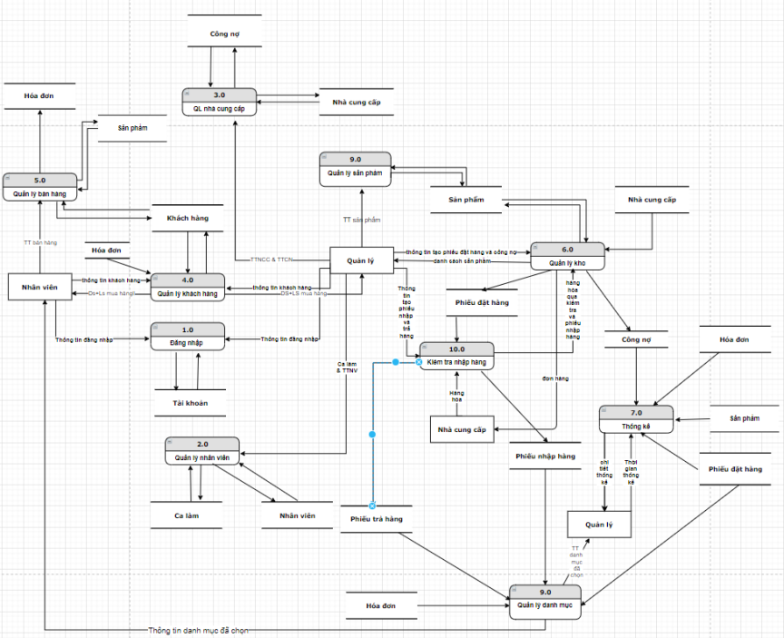*Hình 1: Sơ đồ DFD tổng quát*

### 1.1.DFD đăng nhập (không có)

### 1.2. Quản lí bán hàng

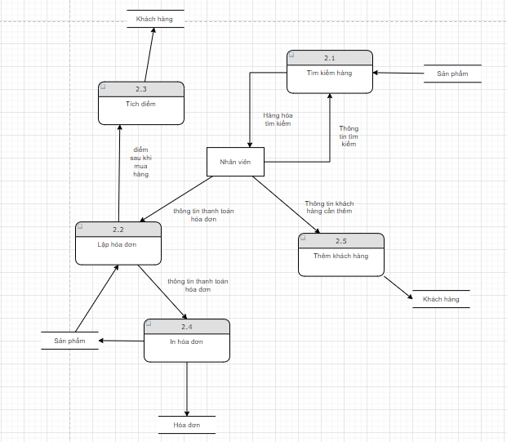- Sơ đồ DFD quản lí bán hàng:

*Hình 1.2-1 : Sơ đồ DFD quản lí bán hàng*

* Sơ đồ tổng quát quản lí bán hàng:

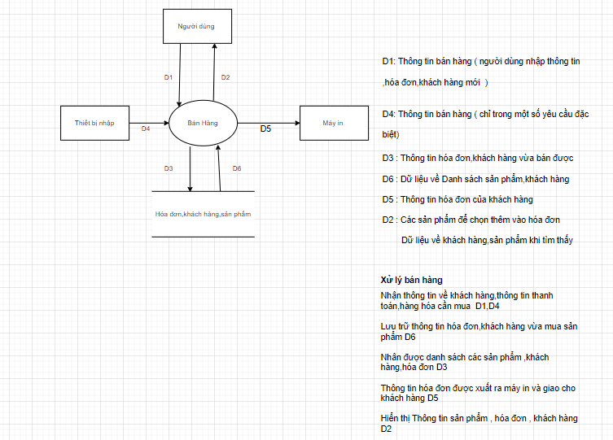*Hình 1.2-2 : Sơ đồ DFD tổng quát quản lí bán hàng*

### 1.3. Quản lí kho

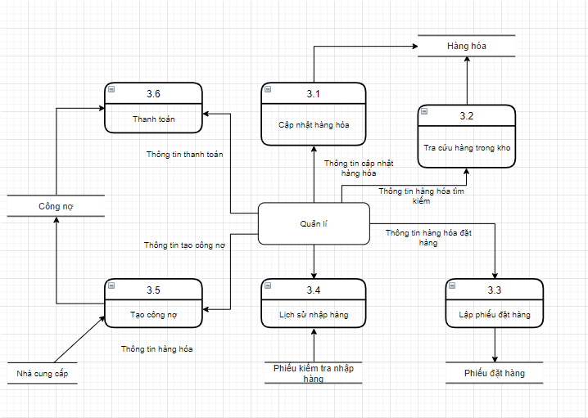 - Sơ đồ DFD quản lí kho:

*Hình 1.3-1 : Sơ đồ DFD quản lí kho*

* Sơ đồ tổng quát quản lí kho:

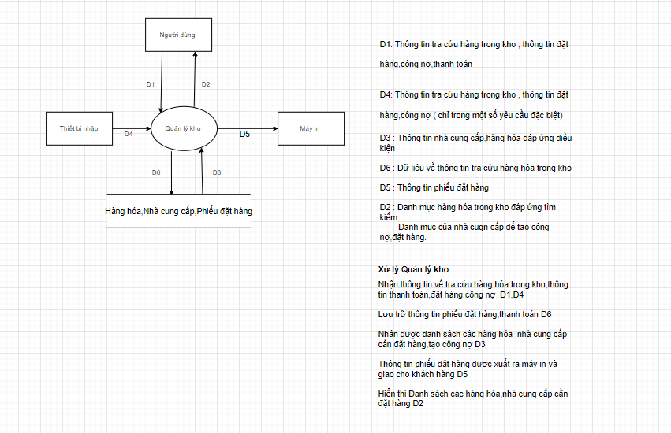

*Hình 1.3-2 : Sơ đồ DFD tổng quát quản lí kho*

### 1.4. Thống kê

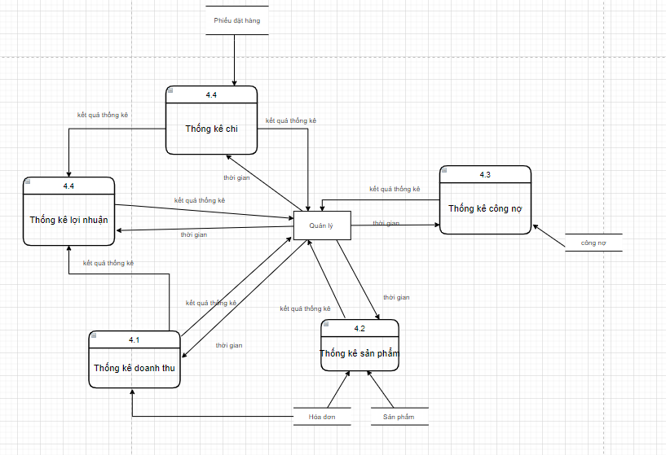 - Sơ đồ DFD thống kê:

*Hình 1.4-1 : Sơ đồ DFD thống kê*

* Sơ đồ tổng quát thống kê:

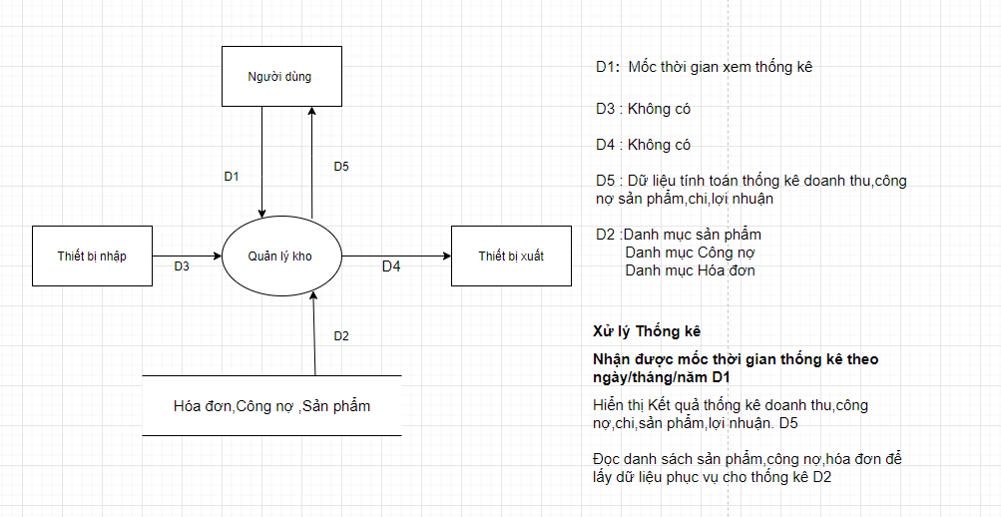*Hình 1.4-2 : Sơ đồ tổng quát thống kê*

### 1.5. Quản lí nhân viên

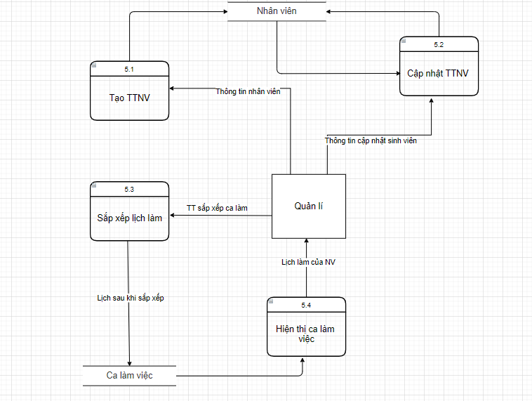 - Sơ đồ DFD quản lí nhân viên:

*Hình 1.5-1 : Sơ đồ DFD quản lí nhân viên*

* Sơ đồ tổng quát quản lí nhân viên:

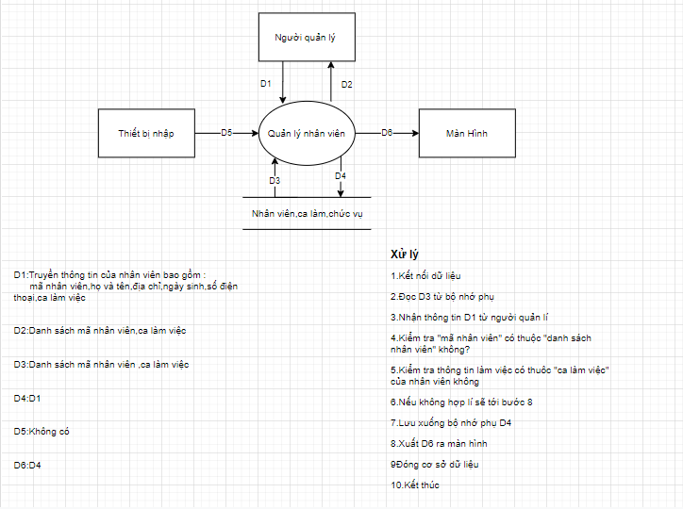

*Hình 1.5-2 : Sơ đồ DFD tổng quát quản lí nhân viên*

### 1.6. Quản lí khách hàng

- Sơ đồ DFD quản lí khách hàng: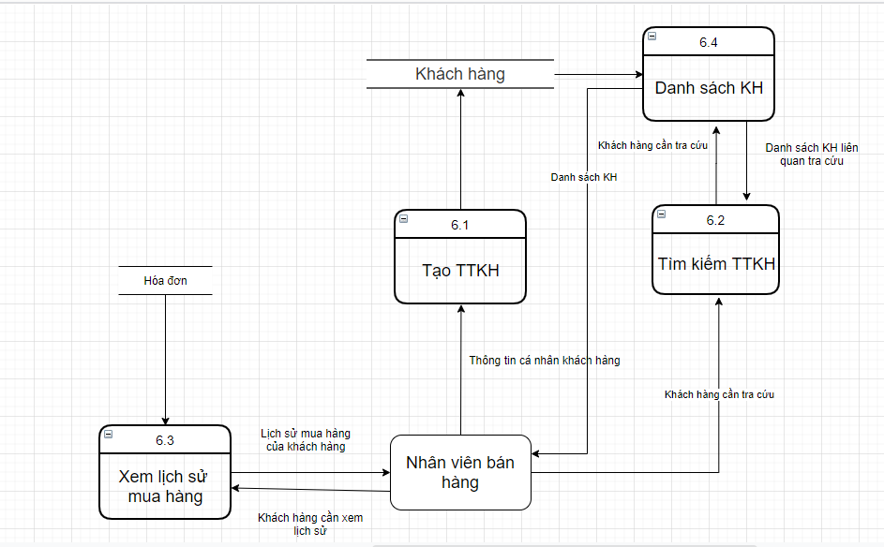

*Hình 1.6-1: Sơ đồ DFD quản lí khách h*

* 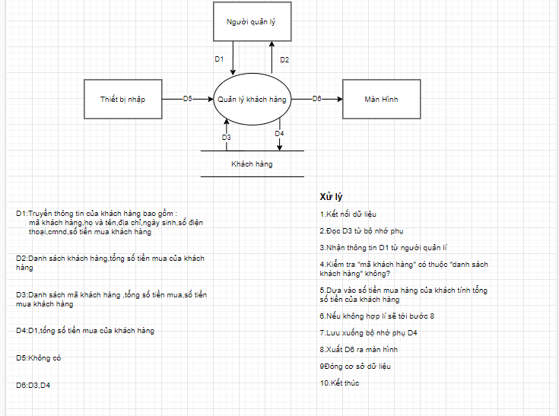Sơ đồ tổng quát quản lí bán hàng:

*Hình 1.6-2: Sơ đồ DFD tổng quát quản lí khách hàng*

### 1.7 Quản lí danh mục

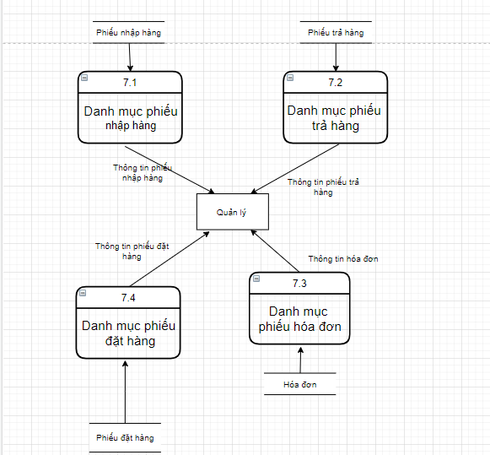- Sơ đồ DFD quản lí danh mục:

*Hình 1.7-1: Sơ đồ DFD quản lí danh mục*

* Sơ đồ tổng quát quản lí danh mục:

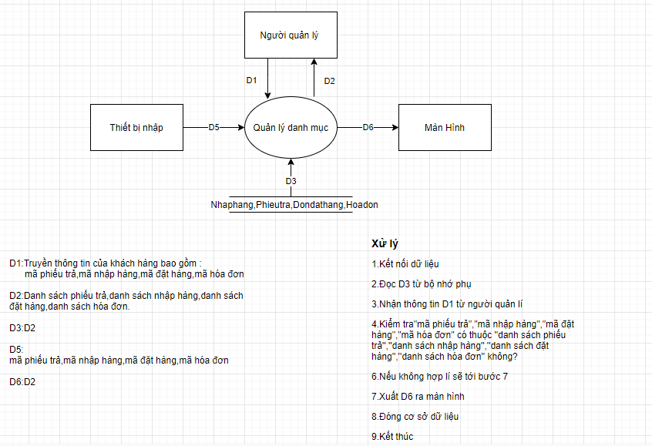*Hình 1.7-2: Sơ đồ DFD tổng quát quản lí danh mục*

### 1.8 Kiểm tra nhập hàng

- Sơ đồ DFD kiểm tra nhập hàng:

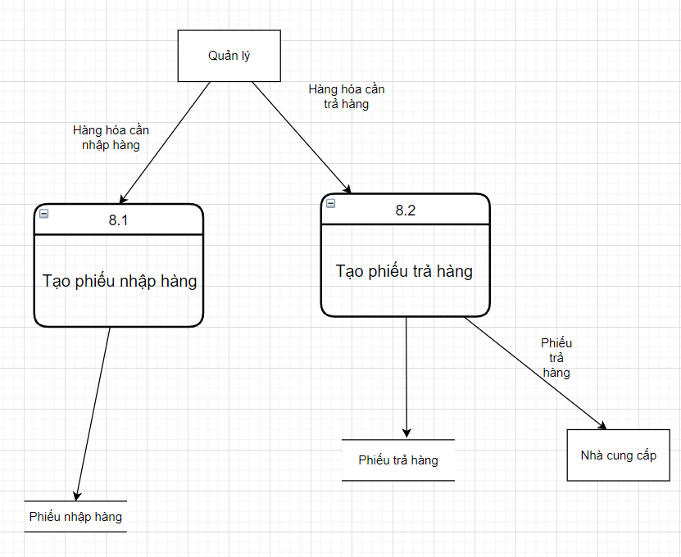

*Hình 1.8-1: Sơ đồ DFD kiểm tra nhập hàng*

* Sơ đồ tổng quát kiểm tra nhập hàng:

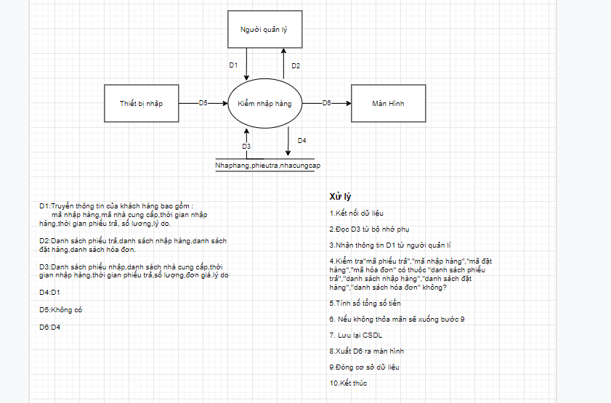*Hình 1.8-2: Sơ đồ DFD tổng quát kiểm tra nhập hàng*

### 1.9 Quản lí nhà cung cấp

- Sơ đồ DFD quản lí nhà cung cấp:

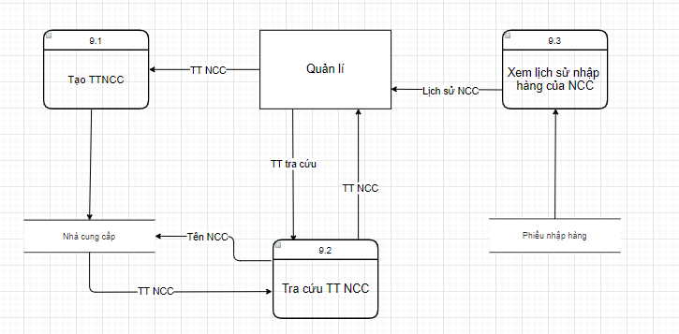

*Hình 1.9-1: Sơ đồ DFD quản lí nhà cung cấp*

* Sơ đồ tổng quát quản lí nhà cung cấp:

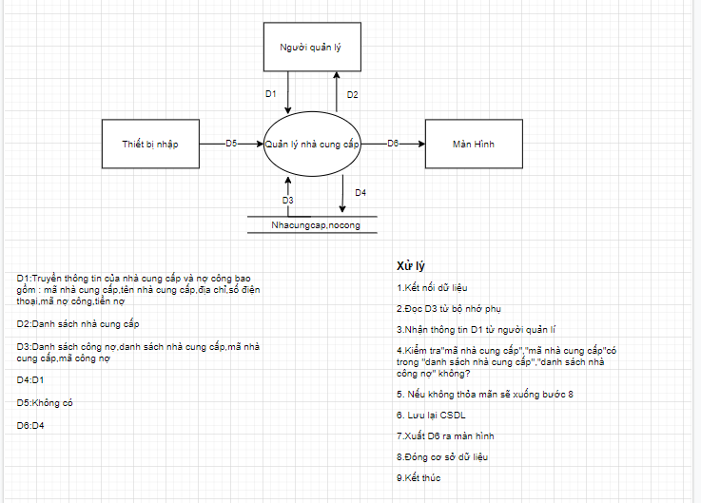

*Hình 1.9-2: Sơ đồ DFD tổng quát quãn lí nhà cung cấp*

### 1.10 Quản lí sản phẩm

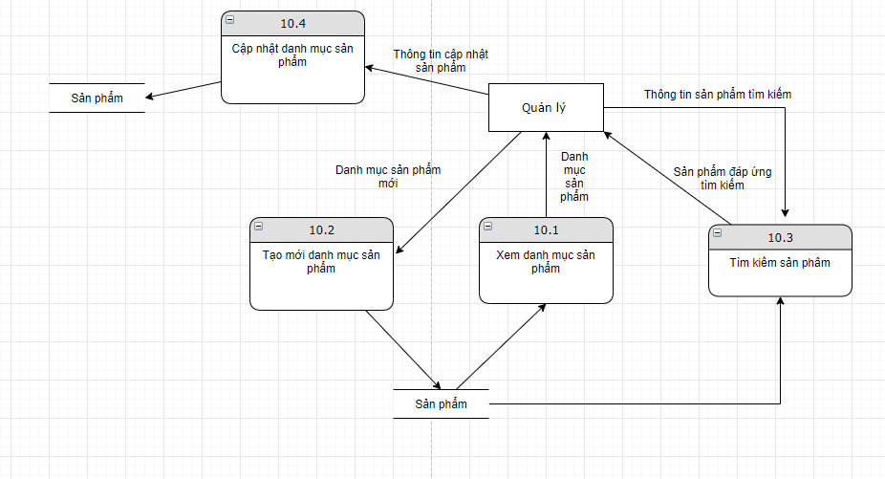- Sơ đồ DFD quản lí sản phẩm:

*Hình 1.10-1: Sơ đồ DFD quản lí sản phẩm*

* 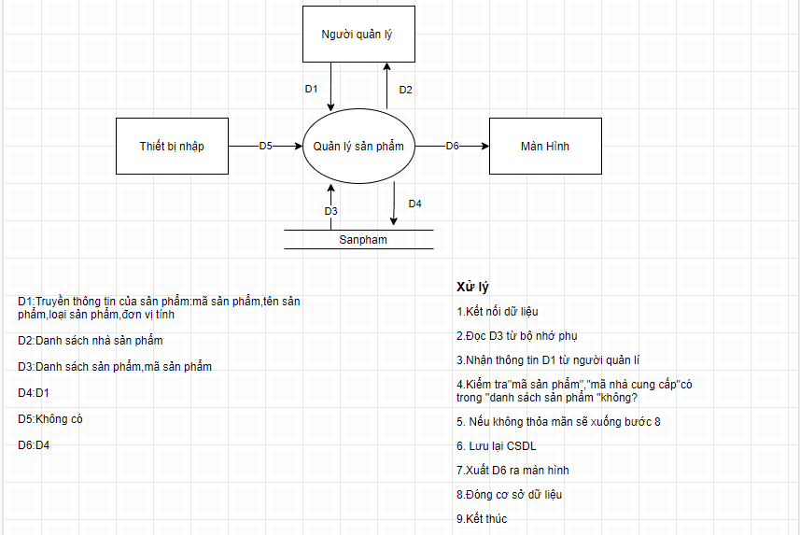Sơ đồ tổng quát quản lí sản phẩm:

*Hình 1.10-2: Sơ đồ tổng quát DFD quản lí sản phẩm*

## 2. Activity Diagram :

### 2.1. Đăng nhập

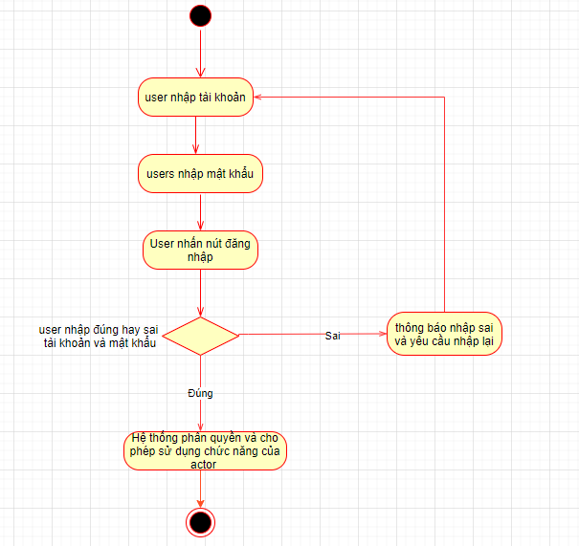

*Hình 2.1: Sơ đồ activity đăng nhập*

### 2.2. Quản lí bán hàng

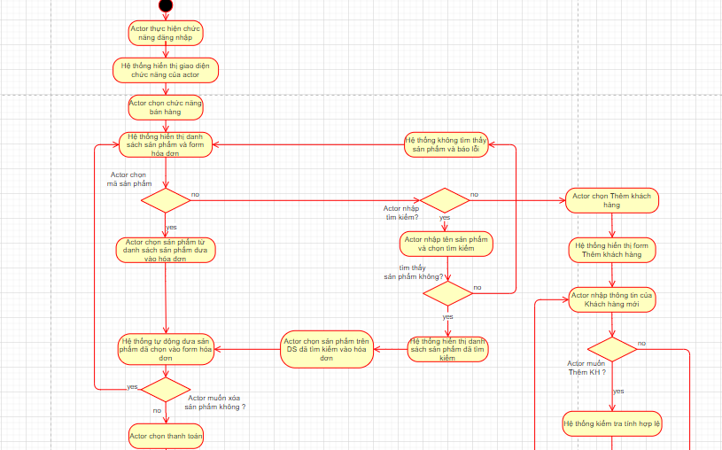

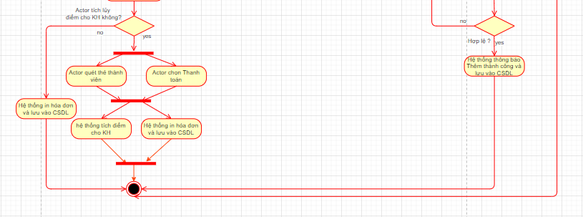

*Hình 2.2: Sơ đồ activity quản lí bán hàng*

### 2.3 Quản lí kho

*Hình 2.3: Sơ đồ activity quản lí kho*

### 2.4. Thống kê

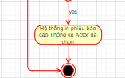

\

*Hình 2.4: Sơ đồ DFD thống kê*

### 2.5. Quản lí nhân viên

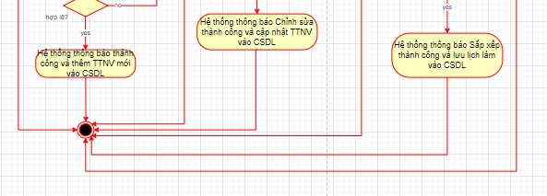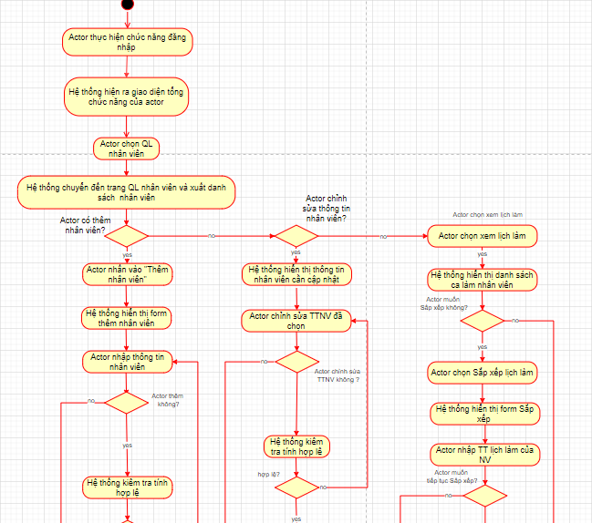

*Hình 2.5: Sơ đồ activity quản lí nhân viên*

### 2.6. Quản lí khách hàng

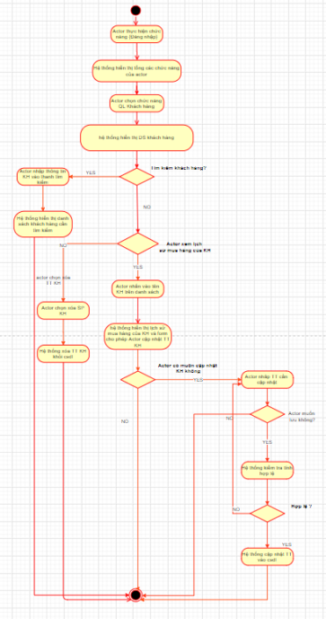

*Hình 2.6: Sơ đồ activity quản lí khách hàng*

### 2.7. Quản lí danh mục

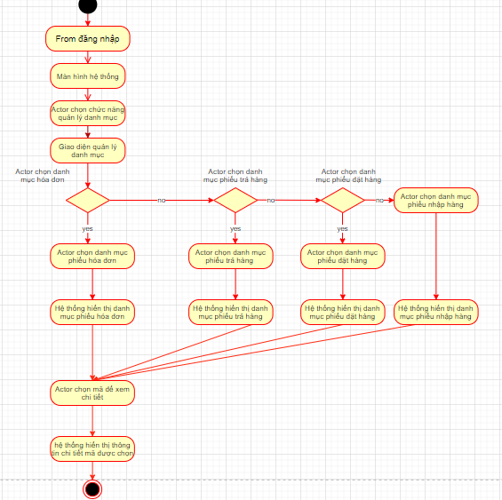

*Hình 2.7: Sơ đồ activity quản lí danh mục*

### 2.8. Kiểm tra nhập hàng

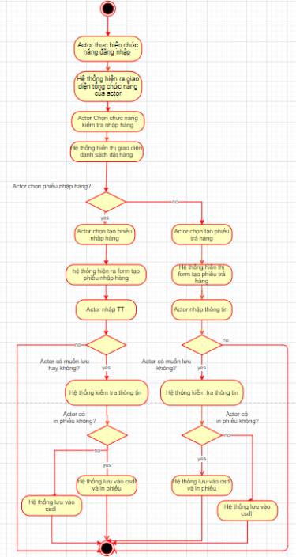

*Hình 2.8: Sơ đồ activity kiểm tra nhập hàng*

### 2.9. Quản lí nhà cung cấp

*Hình 2.9: Sơ đồ activity quản lí nhà cung cấp*

### 2.10. Quản lí sản phẩm

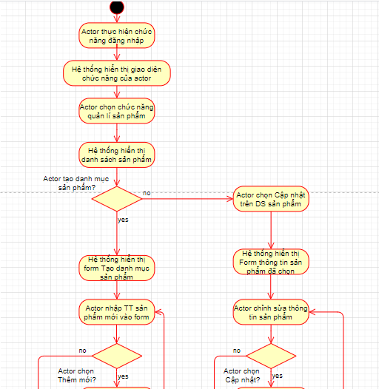

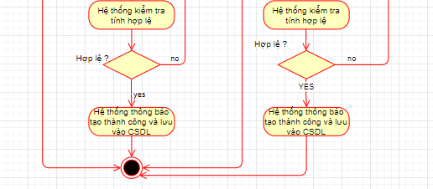

*Hình 2.10: Sơ đồ activity quản lí sản phẩm*

## 3. UseCases

Tổng quát

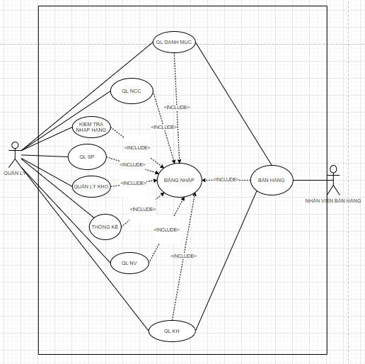

*Hình 3: Sơ đồ usecase tổng quát*

### 3.1. Đăng nhập

*Hình 3.1: Sơ đồ usecase đăng nhập*

### 3.2. Quản lí bán hàng

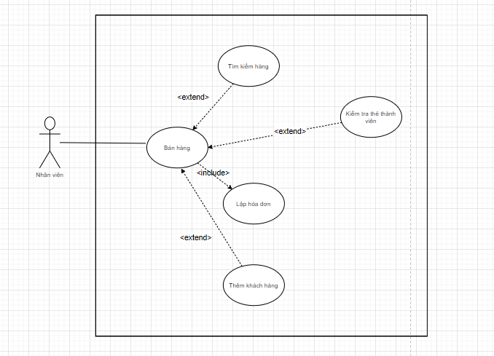

*Hình 3.2: Sơ đồ usecase quản lí bán hàng*

### 3.3.Quản lí kho

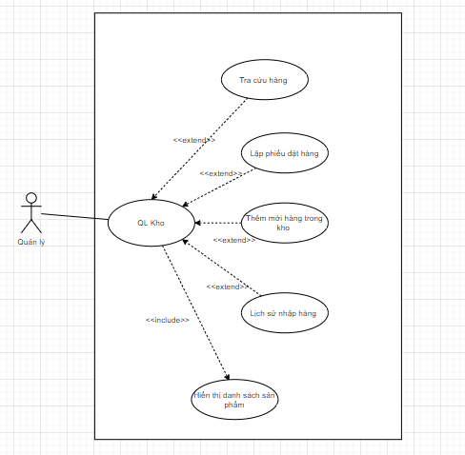

*Hình 3.3: Sơ đồ usecase quản lí kho*

### 3.4.Thống kê

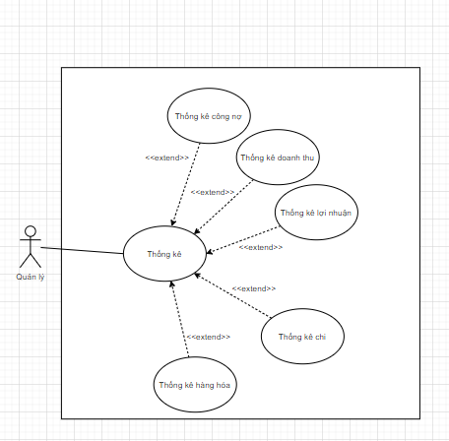

*Hình 3.4: Sơ đồ usecase thống kê*

### 3.5.Quản lí nhân viên

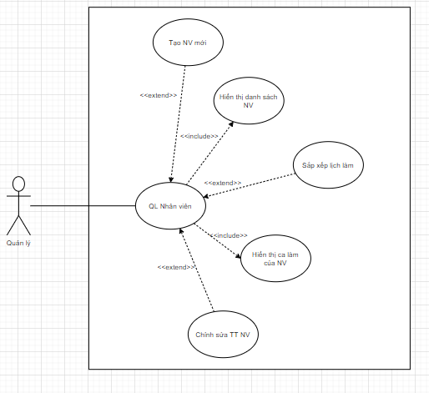

*Hình 3.5: Sơ đồ usecase quản lí nhân viên*

### 3.6.Quản lí khách hàng

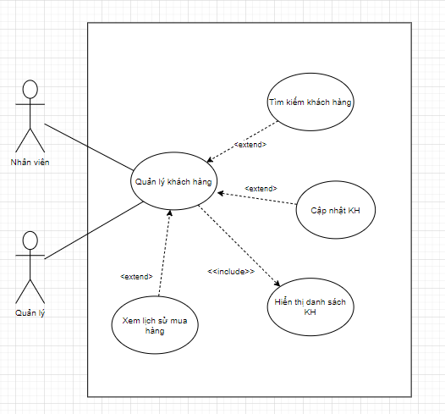

*Hình 3.6: Sơ đồ usecase quản lí khách hàng*

### 3.7.Quản lí danh mục

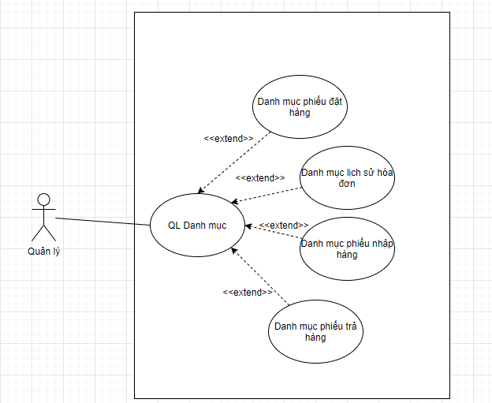

*Hình 3.7: Sơ đồ usecase quản lí danh mục*

### 3.8.Kiểm tra nhập hàng

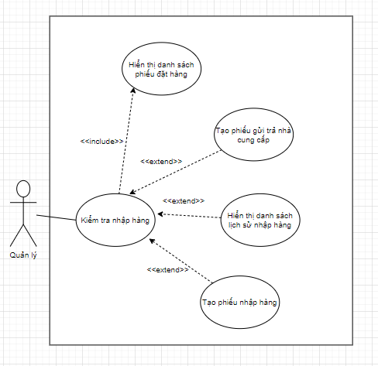

*Hình 3.8: Sơ đồ usecase kiểm tra nhập hàng*

### 3.9.Quản lí nhà cung cấp

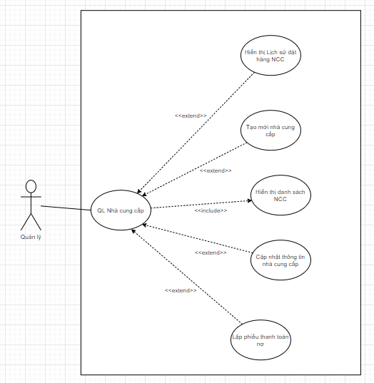

*Hình 3.9: Sơ đồ usecase quản lí nhà cung cấp*

### 3.10.Quản lí sản phẩm

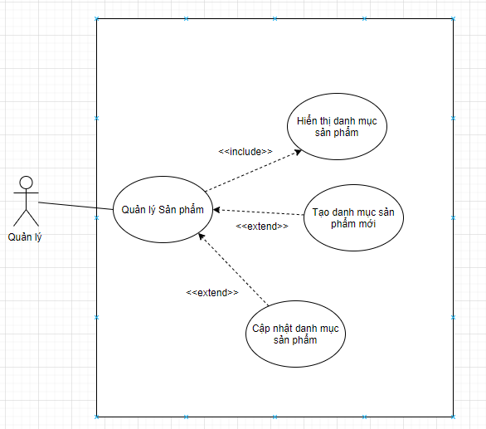

*Hình 3.10: Sơ đồ usecase quản lí sản phẩm*

# **CHƯƠNG III : CÁC BẢNG THIẾT KẾ PHẦN MỀM**

## 1. Giao diện

### Đăng nhập

*Hình 1.1: Giao diện đăng nhập*

* Danh sách các biến:

|  |  |  |  |
| --- | --- | --- | --- |
| STT | Điều kiện kích hoạt | Xử lý | Ghi chú |
| 1 | Sau khi nhập tài khoản , mật khẩu thì nhấn đăng nhập | * Kiểm tra mật khẩu, tài khoản hợp lệ chưa * Đăng nhập và phân quyền |  |

* Danh sách các thành phần của giao diện đăng nhập :

|  |  |  |  |  |  |  |
| --- | --- | --- | --- | --- | --- | --- |
| STT | Tên | Kiểu | Ý nghĩa | Miền giá trị | Giá trị  Mặc định | Ghi chú |
| 1 | Lb_tieude | A_label | Tiêu đề đăng nhập |  |  |  |
| 2 | Lb_taikhoan | A_label | Tiêu đề tài khoản |  |  |  |
| 3 | Lb_matkhau | A_label | Tiêu đề mật khẩu |  |  |  |
| 4 | Txt_taikhoan | A_textinput | Textinput cho phép nhập tài khoản |  |  |  |
| 5 | Txt_matkhau | A_textInput | Textinput cho phép nhập mật khẩu |  |  |  |
| 6 | Bt_dangnhap | A_button | Đăng nhập |  |  |  |

### 1.2. Quản lí bán hàng

*Tạo hóa đơn:

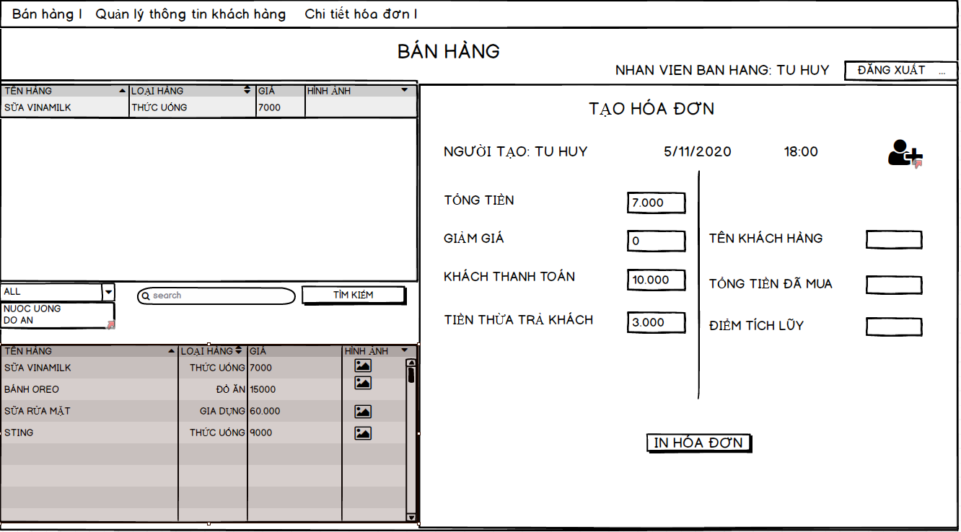

*Hình 1.2-1: Giao diện tạo hóa đơn*

* Danh sách các biến:

|  |  |  |  |
| --- | --- | --- | --- |
| STT | Điều kiện kích hoạt | Xử lý | Ghi chú |
| 1 | Khởi động màn hình | * Đọc danh sách sản phẩm ở csdl * Xuất danh sách sản phẩm và chức năng tạo hóa đơn |  |
| 2 | Nhấn vào sản phẩm | * Sản phẩm sẽ được thêm vào hóa đơn |  |
| 3 | Nhấn vào nút thêm mới khách hàng | * Xuất ra màn hình yêu cầu nhập thông tin khách hàng mới và lưu trữ |  |
| 4 | Chọn danh mục sản phẩm trong combo box | * Đọc các sản phẩm trong danh mục đã chọn * Xuất ra các sản phẩm. |  |
| 5 | Nhập thông tin tìm kiếm | * Đọc các sản phẩm đã tìm kiếm * Xuất ra các sản phẩm đã tìm kiếm |  |
| 6 | Kết thúc nhập tên khách hàng | * Kiểm tra xem khách hàng đã có tồn tại chưa, nếu chưa thì yêu cầu tạo |  |
| 7 | Nhấn nút in hóa đơn | * In ra hoá đơn và lưu trữ thông tin. |  |
| 8 | Nhấn nút đăng xuất | * Đăng xuất ra khỏi hệ thống |  |

* Danh sách các thành phần của giao diện bán hàng:

|  |  |  |  |  |  |  |
| --- | --- | --- | --- | --- | --- | --- |
| STT | Tên | Kiểu | Ý nghĩa | Miền giá trị | Giá trị  Mặc định | Ghi chú |
| 1 | Cb_chucnang | A_Combo box | Hiển thị các chức năng |  |  |  |
| 2 | lb_tieude | A_label | Tiêu đề màn hình |  |  |  |
| 3 | Lb_nhanvien | A_label | Tên nhân viên |  |  |  |
| 4 | Bt_dangxuat | A_button | Đăng xuất |  |  |  |
| 5 | Table_spdachon | A_dataGrid | Chọn sản phẩm cần bán |  |  |  |
| 6 | Table_sanpham | A_dataGrid | Hiển thị sản phẩm |  |  |  |
| 7 | Cb_loaihang | A_combobox | Chọn loại hàng |  |  |  |
| 8 | SB_kiemhang | A_SearchBox | Tìm kiếm hàng |  |  |  |
| 9 | Lb_tieude | A_label | Tiêu đề tạo hóa đơn |  |  |  |
| 10 | Lb_thoigian | A_label | Hiển thị thời gian |  |  |  |
| 11 | LB_nguoitao | A_label | Hiển thị tên người tạo |  |  |  |
| 12 | Icon_themkhachhang | Icon | Thêm khách hàng |  |  |  |
| 13 | Lb_tongtien | A_label | Tiêu đề tổng tiền |  |  |  |
| 14 | LB_giamgia | A_label | Tiêu đề giảm giá |  |  |  |
| 15 | Lb_khachtra | A_label | Tiêu đề khách trả |  |  |  |
| 16 | Lb_tienthua | A_label | Tiêu đề tiền thừa |  |  |  |
| 17 | Lb_tenkhach | A_label | Tiêu đề tên khách |  |  |  |
| 18 | Lb_tongtienmua | A_label | Tiêu đề tổng tiền mua |  |  |  |
| 19 | Lb_diemtichluy | A_label | Tiêu đề điểm tích lũy |  |  |  |
| 20 | Txt_tongtien | A_textInput | Text box nhập tổng tiền |  |  |  |
| 21 | Txt_giamgia | A_textInput | Text box hiển thị giảm giá |  |  |  |
| 22 | Txt_khachtra | A_textInput | Text box nhập tiền khách trả |  |  |  |
| 23 | Txt_tienthua | A_textInput | Text box hiển thị tiền thừa |  |  |  |
| 24 | Txt_tenkhach | A_textInput | Text box nhập tên khách |  |  |  |
| 25 | Txt_tongtienmua | A_textInput | Text box hiển thị tổng tiền khách mua |  |  |  |
| 26 | Txt_diemtichluy | A_textInput | Text box hiển thị điểm |  |  |  |
| 27 | Bt_inhoadon | A_button | In hóa đơn |  |  |  |

**\***Thêm khách hàng:

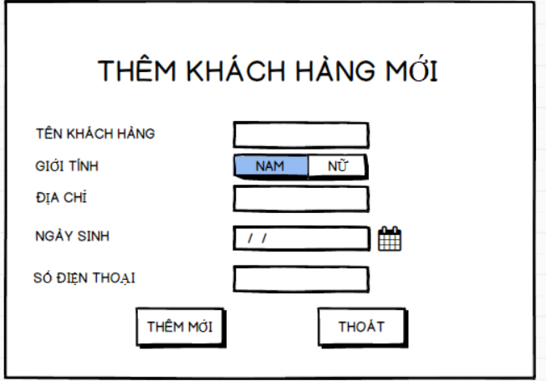

*Hình 1.2-2: Giao diện thêm khách hàng*

* Danh sách các biến cố:

|  |  |  |  |
| --- | --- | --- | --- |
| STT | Điều kiện kích hoạt | Xử lý | Ghi chú |
|  | Nhấn nút thêm mới | Thông tin khách hàng sẽ được lưu trữ |  |
|  | Nhấn nút thoát | Thoát ra màn hình chính |  |

* Danh sách các thành phần của giao diện thêm Kh mới

|  |  |  |  |  |  |  |
| --- | --- | --- | --- | --- | --- | --- |
| STT | Tên | Kiểu | Ý nghĩa | Miền giá trị | Giá trị  Mặc định | Ghi chú |
| 1. 1 | Lb_tieude | A_Label | Hiển thị tên chức năng |  |  |  |
| 1. 2 | Lb_tenkhach | A_Label | Hiển thị tên khách hàng |  |  |  |
| 1. 3 | Lb_gioitinh | A_Label | Hiện thị giới tính |  |  |  |
|  | Lb_diachi | A_Label | Hiện thị địa chỉ |  |  |  |
|  | Lb_ngaysinh | A_Label | Hiện thị ngày sinh |  |  |  |
|  | Lb_sodienthoai | A_Label | Hiển thị số điện thoại |  |  |  |
|  | Txt_tenkhach | A_textinput | Textbox nhập tên khách hàng |  |  |  |
|  | Txt_gioitinh | A_textinput | Textbox nhập giới tính |  |  |  |
|  | Txt_diachi | A_textinput | Textbox nhập địa chỉ |  |  |  |
|  | Txt_ngaysinh | A_textinput | Textbox nhập ngày sinh |  |  |  |
|  | Txt_sodienthoai | A_textinput | Textbox nhập số điện thoại |  |  |  |
|  | Bt_themmoi | A_button | Thêm mới khách hàng |  |  |  |
|  | Bt_thoat | A_button | Thoát ra màn hình thêm khách hàng |  |  |  |

**\***In phiếu hóa đơn:

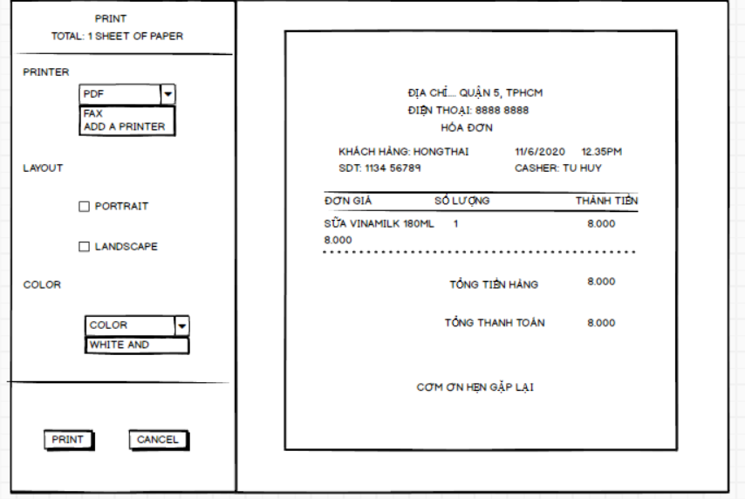

*Hình 1.2-3: Giao diện in phiếu hóa đơn*

* Danh sách các biến cố:

|  |  |  |  |
| --- | --- | --- | --- |
| STT | Điều kiện kích hoạt | Xử lý | Ghi chú |
| 1 | Nhấn nút print | In hoá đơn |  |
| 2 | Nhấn nút cancel | Trở về màn hinh chính |  |

* Danh sách các thành phần của giao diện in hoá đơn:

|  |  |  |  |  |  |  |
| --- | --- | --- | --- | --- | --- | --- |
| STT | Tên | Kiểu | Ý nghĩa | Miền giá trị | Giá trị  Mặc định | Ghi chú |
|  | Lb_tieude | A_label | Hiển thị tiêu đề |  |  |  |
|  | Lb_printer | A_label | Hiển thị |  |  |  |
|  | Cb_printer | A_combobox | Combobox chọn các kiểu in |  |  |  |
|  | Lb_layout | A_label | Hiển thị |  |  |  |
|  | Cb_layout | A_checkbox | Checkbox chọn các layout |  |  |  |
|  | Lb_color | A_label | Hiển thị |  |  |  |
|  | Cb_color | A_combobox | Combobox chọn màu in |  |  |  |
|  | Bt_print | A_button | In hoá đơn |  |  |  |
|  | Bt_cancel | A_button | Trở về màn hình chính |  |  |  |

### 1.3.Quản lí kho

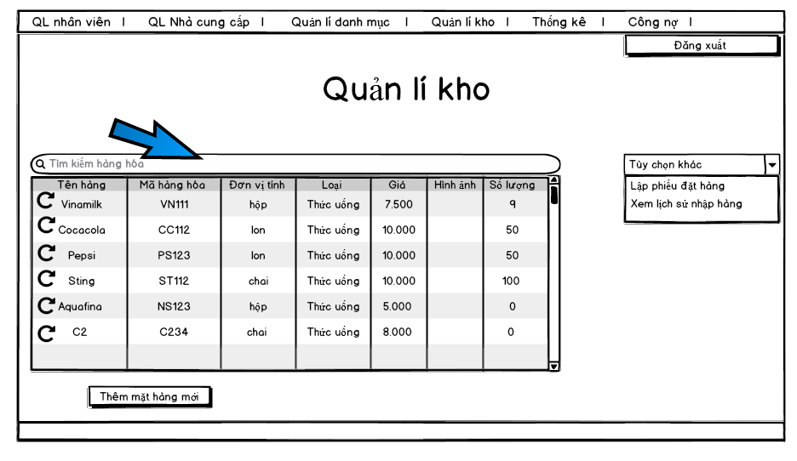*Tìm kiếm hàng hóa:

*Hình 1.3-1: Giao diện quản lí kho*

* Danh sách các biến:

|  |  |  |  |
| --- | --- | --- | --- |
| STT | Điều kiện kích hoạt | Xử lý | Ghi chú |
|  | Bấm vào Quản lí kho trong MenuBar | - Đọc ds hàng hóa trong csdl - Xuất ra màn hình ds hàng hóa |  |
|  | Chọn tìm kiếm ở mục Search Box | - Truy vấn thông tin tìm kiếm ở CSDL - Xuất ra thông tin đã tìm kiếm nếu có (nếu không sẽ báo không thể hiển thị) | - Tìm kiếm thông tin hàng hóa theo tên hàng hóa,mã hàng hóa. |
|  | Chọn ComboBox Tùy chọn khác | - Hiển thị mục các tùy chọn khác |  |
|  | Chọn nút Đăng Xuất | Đăng xuất hệ thống và quay về màn hình Đăng nhập |  |

* Danh sách các thành phần giao diện:

|  |  |  |  |  |  |  |
| --- | --- | --- | --- | --- | --- | --- |
| STT | Tên | Kiểu | Ý nghĩa | Miền giá trị | Giá trị mặc định | Ghi chú |
|  | Lb_Quanlikho | A_Label | Tiêu đề màn hình |  |  |  |
|  | cmbTuychonkhac | A_Combobox | Hiển thị mục các tùy chọn khác |  |  |  |
|  | DtGdanhsachhanghoa | A_DataGrid | Hiển thị danh sách hàng hóa |  |  |  |
|  | SbTimkiemhanghoa | A_SearchBox | Tìm kiếm thông tin hàng hóa |  |  |  |
|  | BtnThemHang | A_Button | Xử lý thêm hàng hóa vào danh sách hàng hóa |  |  |  |
|  | BtnDangXuat | A_Button | Đăng xuất khỏi hệ thống |  |  |  |

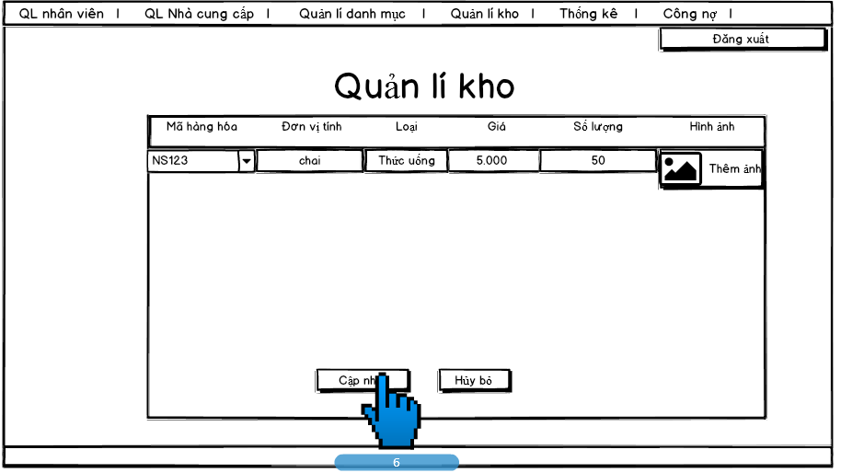* Cập nhật hàng hóa :

*Hình 1.3-2: Giao diện cập nhật hàng hóa*

* Danh sách các biến:

|  |  |  |  |
| --- | --- | --- | --- |
| STT | Điều kiện kích hoạt | Xử lý | Ghi chú |
|  | Bấm vào nút thêm hàng | Hiển thị màn hình phiếu thêm hàng |  |
|  | Chọn nút Thêm | Thêm thông tin hàng hóa vào CSDL  Thông tin hàng hóa đầy đủ nếu không sẽ không thể thêm vào CSDL | Hàng hóa đc thêm phải có mã hàng hóa |
|  | Chọn nút Hủy bỏ | Quay trở về màn hình quản lí kho |  |
|  | Chọn nút Thêm ảnh | Lưu vào CSDL hình ảnh đã chọn |  |
|  | Chọn nút Đăng Xuất | Đăng xuất hệ thống và quay về màn hình Đăng nhập |  |

* Danh sách các thành phần giao diện:

|  |  |  |  |  |  |  |
| --- | --- | --- | --- | --- | --- | --- |
| STT | Tên | Kiểu | Ý nghĩa | Miền giá trị | Giá trị mặc định | Ghi chú |
|  | Lb_Quanlikho | A_Label | Tiêu đề màn hình |  |  |  |
|  | Tinp_tenhang | A_TextInput | Nhập vào tên hàng |  |  |  |
|  | Tinp_Gia | A_TextInput | Nhập giá hàng hóa |  |  |  |
|  | Tinp_soluong | A_TextInput | Nhập số lượng hàng hóa |  |  |  |
|  | Tinp_mahanghoa | A_TextInput | Nhập mã hàng hóa |  |  |  |
|  | Btn_Themanh | A_Button | Chọn ảnh avatar của sản phẩm. |  |  |  |
|  | Btn_DangXuat | A_Button | Đăng xuất khỏi hệ thống |  |  |  |
|  | Btn_Them | A_Button | Thêm hàng hóa đã nhập |  |  |  |
|  | Btn_Huybo | A_Button | Hủy thao tác thêm hàng |  |  |  |

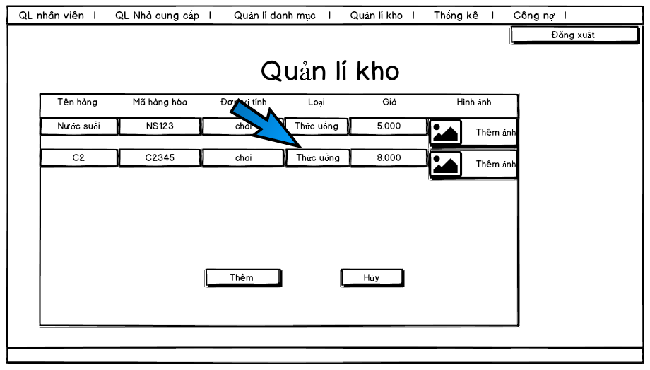*Thêm mặt hàng mới vào kho:

*Hình 1.3-3: Giao diện quản lí kho*

* Danh sách các biến:

|  |  |  |  |
| --- | --- | --- | --- |
| STT | Điều kiện kích hoạt | Xử lý | Ghi chú |
|  | Bấm vào nút thêm hàng | Hiển thị màn hình phiếu thêm hàng |  |
|  | Chọn nút Thêm | Thêm thông tin hàng hóa vào CSDL  Thông tin hàng hóa đầy đủ nếu không sẽ không thể thêm vào CSDL | Hàng hóa đc thêm phải có mã hàng hóa |
|  | Chọn nút Hủy bỏ | Quay trở về màn hình quản lí kho |  |
|  | Chọn nút Thêm ảnh | Lưu vào CSDL hình ảnh đã chọn |  |
|  | Chọn nút Đăng Xuất | Đăng xuất hệ thống và quay về màn hình Đăng nhập |  |

* Danh sách các thành phần giao diện:

|  |  |  |  |  |  |  |
| --- | --- | --- | --- | --- | --- | --- |
| STT | Tên | Kiểu | Ý nghĩa | Miền giá trị | Giá trị mặc định | Ghi chú |
|  | Lb_Quanlikho | A_Label | Tiêu đề màn hình |  |  |  |
|  | Tinp_tenhang | A_TextInput | Nhập vào tên hàng |  |  |  |
|  | Tinp_Gia | A_TextInput | Nhập giá hàng hóa |  |  |  |
|  | Tinp_mahanghoa | A_TextInput | Nhập mã hàng hóa |  |  |  |
|  | Btn_Themanh | A_Button | Chọn ảnh avatar của sản phẩm. |  |  |  |
|  | Btn_DangXuat | A_Button | Đăng xuất khỏi hệ thống |  |  |  |
|  | Btn_Them | A_Button | Thêm hàng hóa đã nhập |  |  |  |
|  | Btn_Huybo | A_Button | Hủy thao tác thêm hàng |  |  |  |

*Lập phiếu đặt hàng :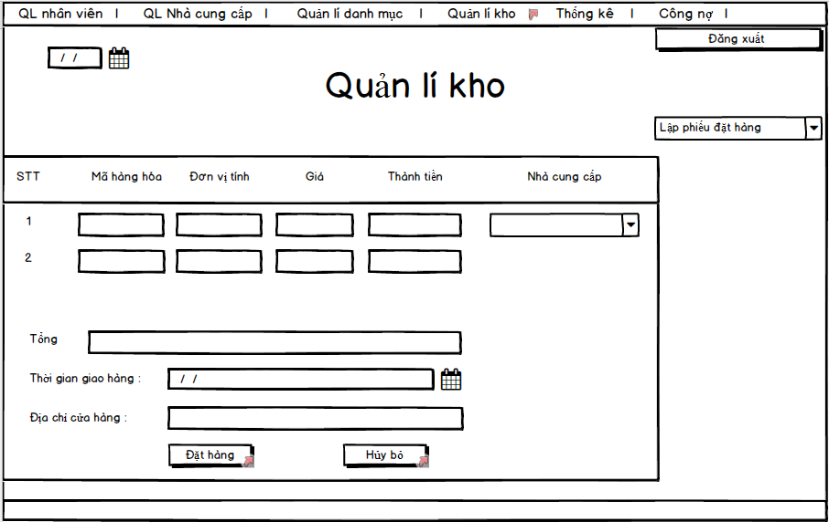

*Hình 1.3-4: Giao diện lập phiếu đặt hàng*

* Danh sách các biến:

|  |  |  |  |
| --- | --- | --- | --- |
| STT | Điều kiện kích hoạt | Xử lý | Ghi chú |
|  | Chọn vào ComboBox Lập phiếu đặt hàng | Hiển thị màn hình Lập phiếu đặt hàng |  |
|  | Chọn vào nút Đặt hàng | Lưu thông tin đặt hàng (thời gian đặt hàng, số lượng, giá tiền,NCC) vào CSDL |  |
|  | Chọn nút Hủy bỏ | Quay về màn hình |  |
|  | Chọn combobox Nhà cung cấp | Hiện thị mục các nhà cung cấp |  |
|  | Chọn nút Đăng Xuất | Đăng xuất hệ thống và quay về màn hình Đăng nhập |  |

* Danh sách các thành phần giao diện:

|  |  |  |  |  |  |  |
| --- | --- | --- | --- | --- | --- | --- |
| STT | Tên | Kiểu | Ý nghĩa | Miền giá trị | Giá trị mặc định | Ghi chú |
|  | Lb_Quanlikho | A_Label | Tên tiêu đề |  |  |  |
|  | Cbb_Lapphieudathang | A_Combobox | Hiển thị mục đang chọn |  |  |  |
|  | Tinp_Tensanpham | A_TextInput | Nhập tên sản phẩm |  |  |  |
|  | Tinp_Masanpham | A_TextInput | Nhập mã sản phẩm |  |  |  |
|  | Tinp_Gia | A_TextInput | Nhập giá |  |  |  |
|  | Tinp_Soluong | A_TextInput | Nhập số lượng |  |  |  |
|  | Tinp_Thanhtien | A_TextInput | Nhập số tiền |  |  |  |
|  | Cbb_Nhacungcap | A_ComboBox | Chọn nhà cung cấp |  |  |  |
|  | Tinp_Tong | A_TextInput | Nhập tổng tiền |  |  |  |
|  | DtC_Thoigiangiaohang | A_DateChooser | Nhập ngày giao hàng |  |  |  |
|  | Tinp_Diachicuahang | A_TextInput | Nhập địa chỉ cửa hàng |  |  |  |
|  | Btn_Dathang | A_Button | Đặt hàng đã nhập |  |  |  |
|  | Btn_Huybo | A_Button | Hủy thao tác đặt hàng |  |  |  |
|  | Btn_Dangxuat | A_Button | Đăng xuất hệ thống và quay về màn hình Đăng nhập |  |  |  |

*Tạo công nợ :

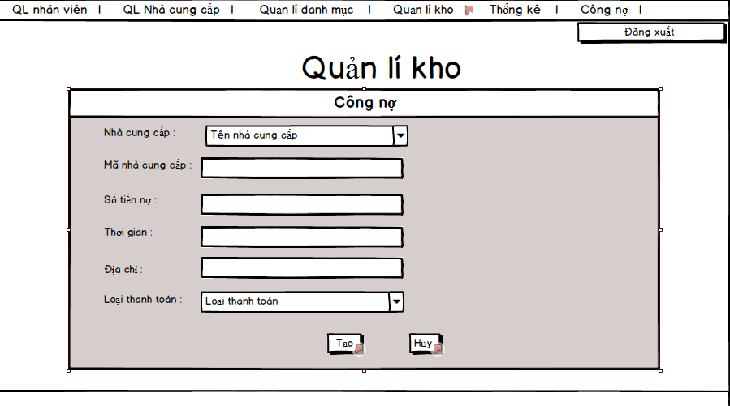

*Hình 1.3-5: Giao diện tạo công nợ*

* Danh sách các biến:

|  |  |  |  |
| --- | --- | --- | --- |
| STT | Điều kiện kích hoạt | Xử lý | Ghi chú |
|  | Chọn nút Tạo công nợ | Hiển thị màn hình form tạo công nợ |  |
|  | Chọn combobox Tên nhà cung cấp | Hiển thị mục các nhà cung cấp |  |
|  | Chọn combobox Loại thanh toán | Hiển thị các mục thanh toán |  |
|  | Chọn nút Tạo | Lưu vào CSDL công nợ ( số tiền nợ, NCC, Loai thanh toán, Thời gian, …) |  |
|  | Chọn nút Hủy | Trở về thao tác đặt hàng |  |
|  | Chọn nút Đăng Xuất | Đăng xuất hệ thống và quay về màn hình Đăng nhập |  |

* Danh sách các thành phần giao diện:

|  |  |  |  |  |  |  |
| --- | --- | --- | --- | --- | --- | --- |
| STT | Tên | Kiểu | Ý nghĩa | Miền giá trị | Giá trị mặc định | Ghi chú |
|  | Lb_Quanlikho | A_Label | Tên tiêu đề |  |  |  |
|  | Lb_Congno | A_Label | Tên tiêu đề |  |  |  |
|  | Cbb_Tennhacungcap | A_Combobox | Hiển thị mục các nhà cung cấp |  |  |  |
|  | Tinp_Manhacungcap | A_TextInput | Nhập mã nhà cung cấp |  |  |  |
|  | Tinp_Sotienno | A_TextInput | Nhập số tiền nợ |  |  |  |
|  | Tinp_Thoigian | A_TextInput | Nhập thời gian |  |  |  |
|  | Tinp_Diachi | A_TextInput | Nhập địa chỉ |  |  |  |
|  | Cbb_Loaithanhtoan | A_Combobox | Hiển thị mục các loại thanh toán |  |  |  |
|  | Btn_Tao | A_Button | Tạo công nợ |  |  |  |
|  | Btn_Huy | A_Button | Hủy thao tác tạo công nợ |  |  |  |
|  | Btn_Dangxuat | A_Button | Đăng xuất hệ thống và quay về màn hình Đăng nhập |  |  |  |

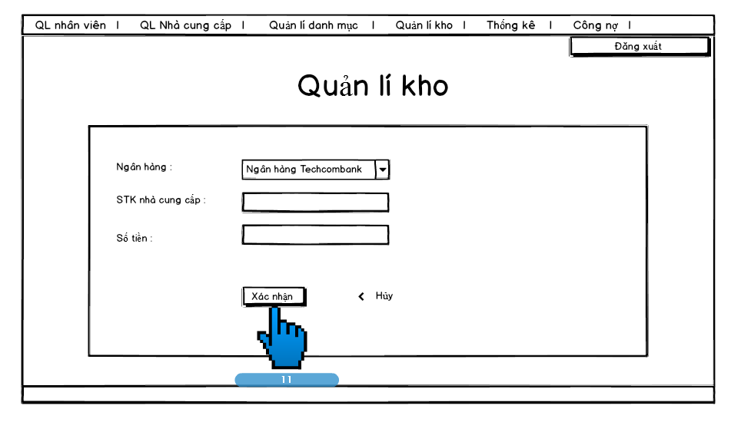*Thanh toán :

*Hình 1.3-7: Giao diện thanh toán*

* Danh sách các biến:

|  |  |  |  |
| --- | --- | --- | --- |
| STT | Điều kiện kích hoạt | Xử lý | Ghi chú |
|  | Chọn nút Thanh toán | Hiển thị màn hình form Thanh toán |  |
|  | Chọn combobox ngân hàng | Hiển thị mục các ngân hàng |  |
|  | Chọn nút Xác nhận | Lưu vào CSDL Chi |  |
|  | Chọn nút Hủy | Trở về thao tác đặt hàng |  |
|  | Chọn nút Đăng Xuất | Đăng xuất hệ thống và quay về màn hình Đăng nhập |  |

* Danh sách các thành phần giao diện:

|  |  |  |  |  |  |  |
| --- | --- | --- | --- | --- | --- | --- |
| STT | Tên | Kiểu | Ý nghĩa | Miền giá trị | Giá trị mặc định | Ghi chú |
|  | Lb_Quanlikho | A_Label | Tên tiêu đề |  |  |  |
|  | Cbb_Nganhang | A_Combobox | Hiển thị mục các ngân hàng |  |  |  |
|  | Tinp_STKNCC | A_TextInput | Nhập số tài khoản nhà cung cấp |  |  |  |
|  | Tinp_Sotien | A_TextInput | Nhập số tiền thanh toán |  |  |  |
|  | Btn_Xacnhan | A_Button | Xác nhận thao tác |  |  |  |
|  | Btn_Huy | A_Button | Hủy thao tác thanh toán |  |  |  |
|  | Btn_Dangxuat | A_Button | Đăng xuất hệ thống và quay về màn hình Đăng nhập |  |  |  |

*Lịch sử nhập hàng :

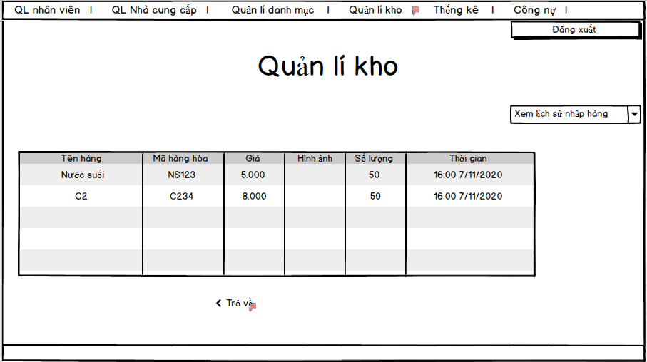

*Hình 1.3-9: Giao diện lịch sử nhập hàng*

* Danh sách các biến:

|  |  |  |  |
| --- | --- | --- | --- |
| STT | Điều kiện kích hoạt | Xử lý | Ghi chú |
|  | Chọn vào combobox Xem lịch xử nhập hàng | Hiện ra màn hình danh sách lịch sử nhập hàng |  |
|  | Chọn vào nút Trở về | Hiển thị màn hình quản lí kho |  |
|  | Chọn nút Đăng Xuất | Đăng xuất hệ thống và quay về màn hình Đăng nhập |  |

* Danh sách các thành phần giao diện:

|  |  |  |  |  |  |  |
| --- | --- | --- | --- | --- | --- | --- |
| STT | Tên | Kiểu | Ý nghĩa | Miền giá trị | Giá trị mặc định | Ghi chú |
|  | Lb_Quanlikho | A_Label | Tên tiêu đề |  |  |  |
|  | Cbb_Xemlichsunhaphang | A_Combobox | Hiển thị mục đang chọn |  |  |  |
|  | Dtg_Danhsachlichsunhap | A_DataGrid | Hiển thị danh sách nhập hàng từ CSDL |  |  |  |
|  | Btn_Trove | A_Button | Trở về màn hình quản lí kho |  |  |  |
|  | Btn_Dangxuat | A_Button | Đăng xuất hệ thống và quay về màn hình Đăng nhập |  |  |  |

1.4.Thống kê

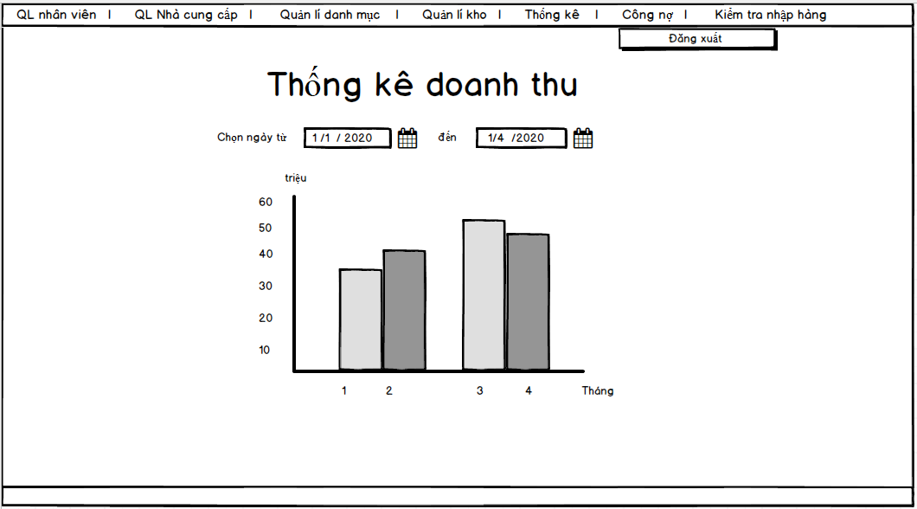*Thống kê doanh thu :

*Hình 1.4-1: Giao diện thống kê doanh thu*

* Danh sách các biến:

|  |  |  |  |
| --- | --- | --- | --- |
| STT | Điều kiện kích hoạt | Xử lý | Ghi chú |
|  | Chọn vào combobox Doanh thu | Hiển thị mà hình biểu đồ thống kê doanh thu |  |
|  | Chọn ngày | Hiển thị mục ngày |  |
|  | Chọn vào nút Trở về | Quay về màn hình Thống kê |  |
|  | Chọn vào nút In | In hóa đơn danh sách thống kê doanh thu |  |
|  | Chọn nút Đăng Xuất | Đăng xuất hệ thống và quay về màn hình Đăng nhập |  |

* Danh sách các thành phần giao diện:

|  |  |  |  |  |  |  |
| --- | --- | --- | --- | --- | --- | --- |
| STT | Tên | Kiểu | Ý nghĩa | Miền giá trị | Giá trị mặc định | Ghi chú |
|  | Lb_Thongkedoanhthu | A_Label | Tên tiêu đồ |  |  |  |
|  | Dtc_ngaythangnam | A_DateChooser | Nhập ngày muốn xem |  |  |  |
|  | C_bieudodoanhthu | A_Chart | Biểu đồ thống kê doanh thu |  |  |  |
|  | Tinp_Tong | A_TextInput | Nhập tổng tiền |  |  |  |
|  | Btn_Trove | A_Button | Trở về màn hình trước đó |  |  |  |
|  | Btn_In | A_Button | Thực hiện thao tác in |  |  |  |
|  | Btn_Dangxuat | A_Button | Đăng xuất hệ thống và quay về màn hình Đăng nhập |  |  |  |

*Thống kê sản phẩm :

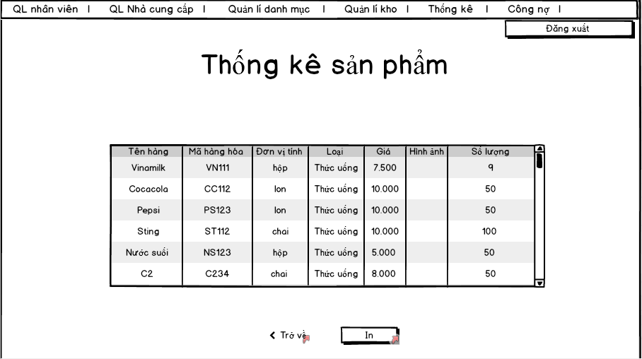

*Hình 1.4-2:Giao diện thống kê sản phẩm*

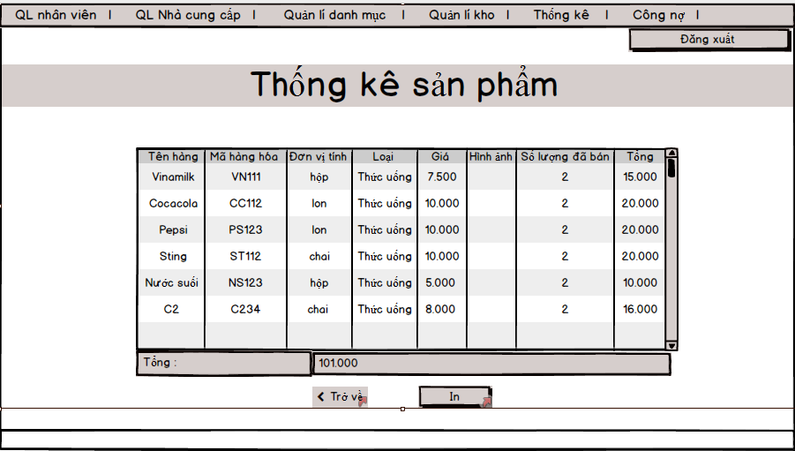*Hình 1.4-3: Giao diện thống kê sản phẩm*

* Danh sách các biến:

|  |  |  |  |
| --- | --- | --- | --- |
| STT | Điều kiện kích hoạt | Xử lý | Ghi chú |
|  | Chọn vào Combobox Sản phẩm và chọn TK sản phẩm tồn kho | Hiển thị danh sách sản phẩm tồn kho |  |
|  | Chọn vào Combobox Sản phẩm và chọn TK sản phẩm đã bán | Hiển thị danh sách sản phẩm đã bán |  |
|  | Chọn vào nút Trở về | Quay về màn hình Thống kê |  |
|  | Chọn vào nút In | In hóa đơn danh sách hàng hóa |  |
|  | Chọn nút Đăng Xuất | Đăng xuất hệ thống và quay về màn hình Đăng nhập |  |

* Danh sách các thành phần giao diện:

|  |  |  |  |  |  |  |
| --- | --- | --- | --- | --- | --- | --- |
| STT | Tên | Kiểu | Ý nghĩa | Miền giá trị | Giá trị mặc định | Ghi chú |
|  | Lb_Thongkesanpham | A_Label | Tên tiêu đề |  |  |  |
|  | Dtg_Danhsachsanpham | A_DataGrid | Hiện danh sách sản phẩm |  |  |  |
|  | Dtg_Danhsachsanphamdaban | A_DataGrid | Hiển thị danh sách sản phẩm đã bán |  |  |  |
|  | Btn_Trove | A_Button | Trở về màn hình trước đó |  |  |  |
|  | Btn_In | A_Button | Thực hiện thao tác in |  |  |  |
|  | Btn_Dangxuat | A_Button | Đăng xuất hệ thống và quay về màn hình Đăng nhập |  |  |  |

*Thống kê công nợ :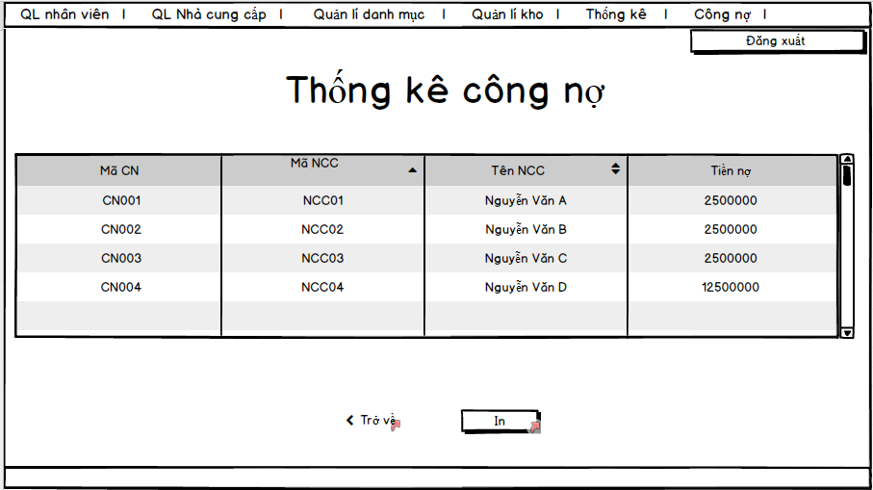

*Hình 1.4-4: Giao diện thống kê công nợ*

* Danh sách các biến:

|  |  |  |  |
| --- | --- | --- | --- |
| STT | Điều kiện kích hoạt | Xử lý | Ghi chú |
|  | Chọn vào Combobox Công nợ | Hiển thị danh sách Công nợ |  |
|  | Chọn vào nút Trở về | Quay về màn hình Thống kê |  |
|  | Chọn vào nút In | In hóa đơn danh sách sản phẩm |  |
|  | Chọn nút Đăng Xuất | Đăng xuất hệ thống và quay về màn hình Đăng nhập |  |

* Danh sách các thành phần giao diện:

|  |  |  |  |  |  |  |
| --- | --- | --- | --- | --- | --- | --- |
| STT | Tên | Kiểu | Ý nghĩa | Miền giá trị | Giá trị mặc định | Ghi chú |
|  | Lb_Thongkecongno | A_Label | Tên tiêu đề |  |  |  |
|  | Dtg_Danhsachcongno | A_DataGrid | Hiện danh sách công nợ |  |  |  |
|  | Btn_Trove | A_Button | Trở về màn hình trước đó |  |  |  |
|  | Btn_In | A_Button | Thực hiện thao tác in |  |  |  |
|  | Btn_Dangxuat | A_Button | Đăng xuất hệ thống và quay về màn hình Đăng nhập |  |  |  |

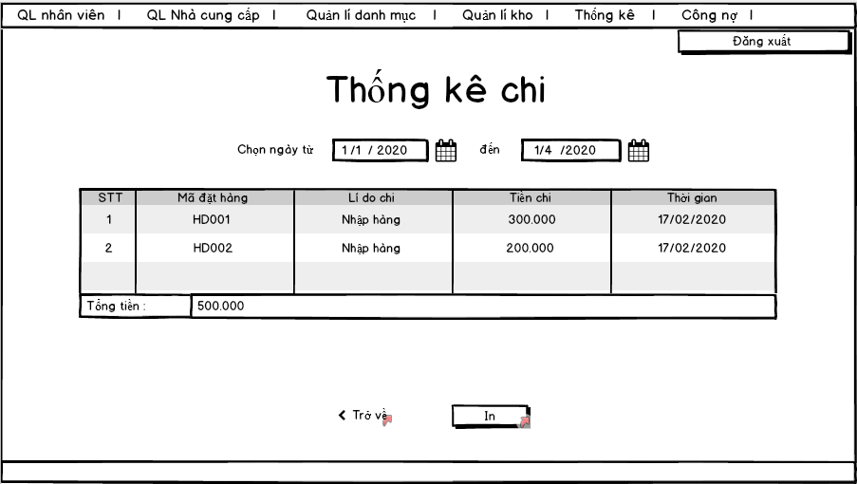*Thống kê chi :

*Hình 1.4-5: Giao diện thống kê chi*

* Danh sách các biến:

|  |  |  |  |
| --- | --- | --- | --- |
| STT | Điều kiện kích hoạt | Xử lý | Ghi chú |
|  | Chọn vào Combobox Chi | Hiển thị danh sách Chi |  |
|  | Chọn ngày | Hiển thị mục ngày |  |
|  | Chọn vào nút Trở về | Quay về màn hình Thống kê |  |
|  | Chọn vào nút In | In hóa đơn danh sách sản phẩm |  |
|  | Chọn nút Đăng Xuất | Đăng xuất hệ thống và quay về màn hình Đăng nhập |  |

* Danh sách các thành phần giao diện:

|  |  |  |  |  |  |  |
| --- | --- | --- | --- | --- | --- | --- |
| STT | Tên | Kiểu | Ý nghĩa | Miền giá trị | Giá trị mặc định | Ghi chú |
|  | Lb_Thongkechi | A_Label | Tên tiêu đề |  |  |  |
|  | Dtg_Danhsachchi | A_DataGrid | Hiện danh sách chi |  |  |  |
|  | Dtc_ngaythangnam | A_DateChooser | Nhập ngày muốn xem |  |  |  |
|  | Tinp_Tongtien | A_TextInput | Nhập vào tổng tiền |  |  |  |
|  | Btn_Trove | A_Button | Trở về màn hình trước đó |  |  |  |
|  | Btn_In | A_Button | Thực hiện thao tác in |  |  |  |
|  | Btn_Dangxuat | A_Button | Đăng xuất hệ thống và quay về màn hình Đăng nhập |  |  |  |

*Thống kê lợi nhuận : 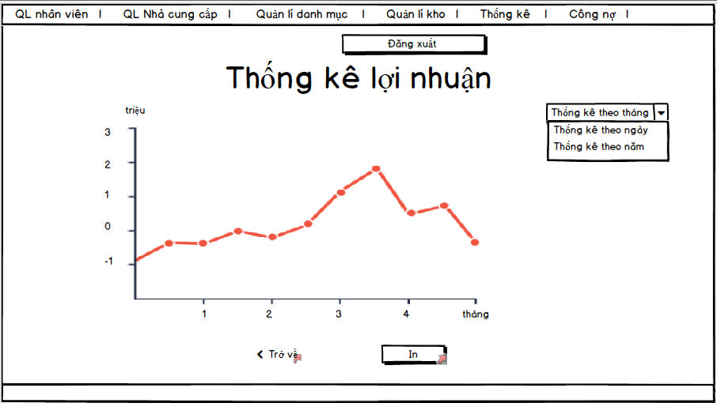

*Hình 1.4-6: Giao diện thống kê lợi nhuận*

* Danh sách các biến:

|  |  |  |  |
| --- | --- | --- | --- |
| STT | Điều kiện kích hoạt | Xử lý | Ghi chú |
|  | Chọn vào Combobox Lợi nhuận | Hiển thị danh sách Lợi nhuận |  |
|  | Chọn thống kê theo ngày,tháng,năm | Nhập ngày muốn xem |  |
|  | Chọn vào nút Trở về | Quay về màn hình Thống kê |  |
|  | Chọn vào nút In | In hóa đơn danh sách sản phẩm |  |
|  | Chọn nút Đăng Xuất | Đăng xuất hệ thống và quay về màn hình Đăng nhập |  |

* Danh sách các thành phần giao diện:

|  |  |  |  |  |  |  |
| --- | --- | --- | --- | --- | --- | --- |
| STT | Tên | Kiểu | Ý nghĩa | Miền giá trị | Giá trị mặc định | Ghi chú |
|  | Lb_Thongkechi | A_Label | Tên tiêu đề |  |  |  |
|  | Cbb_chonTKtheo | A_Combobox | Chọn thống kê theo ngày hoặc tháng hoặc năm |  |  |  |
|  | C_BieudoLoinhuan | A_Chart | Hiển thị biểu đồ lợi nhuận |  |  |  |
|  | Btn_Trove | A_Button | Trở về màn hình trước đó |  |  |  |
|  | Btn_In | A_Button | Thực hiện thao tác in |  |  |  |
|  | Btn_Dangxuat | A_Button | Đăng xuất hệ thống và quay về màn hình Đăng nhập |  |  |  |

### 1.5 Quản lí nhân viên

*Xem danh sách nhân viên

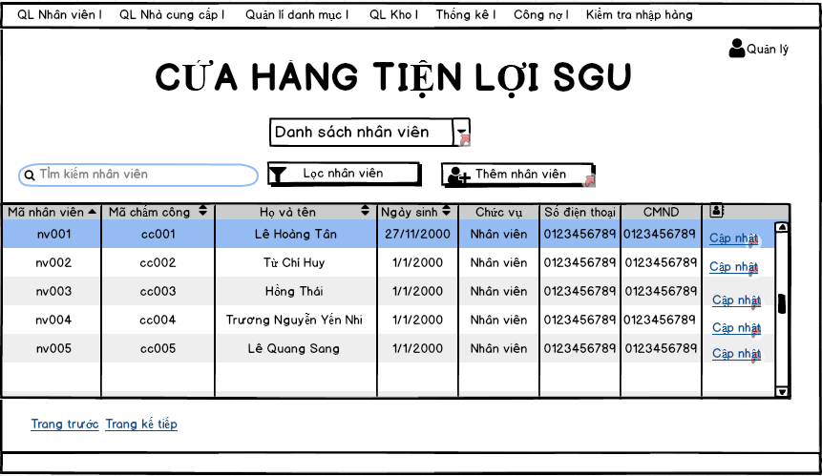

*Hình 1.5-1: Giao diện xem danh sách nhân viên*

* Danh sách các biến cố

|  |  |  |  |
| --- | --- | --- | --- |
| STT | Điều kiện kích hoạt | Xử lý | Ghi chú |
|  | Chọn Danh sách nhân viên trong combobox | +Đọc danh sách nhân viên ở CSDL  +Xuất ra danh sách nhân viên |  |
|  | Nhất nút Cập nhật | +Đọc thông tin của nhân viên cần cập nhật  ở CSDL  +Thêm thông tin nhân viên vừa mới cập nhật lưu vào CSDL |  |
|  | Nhấn nút thêm nhân viên | +Xuất ra màn hình cửa sổ yêu cầu người dùng nhập thông tin nhân viên  +Kiểm tra thông tin hợp lệ,nếu không sẽ xuất thông báo  +Lưu vào CSDL thông tin nhân viên |  |
|  | Nhập thông tin tìm kiếm | +Truy vấn thông tin tìm kiếm CSDL  +Nếu không hợp lệ sẽ xuất ra thông báo  +Xuất ra danh sách thông tin liên quan đến tìm kiếm | Tìm kiếm theo mã nhân viên,tên nhân viên,địa chỉ,chức vụ…. |
|  | Chọn nhân viên theo Tên,Ngày sinh,Chức vụ …. | +Truy vấn thông tin trong CSDL  +Xuât ra danh sách nhân viên theo tên,ngày sinh, |  |

* Danh sách các thành phần giao diện:

|  |  |  |  |  |  |  |
| --- | --- | --- | --- | --- | --- | --- |
| STT | Tên | Kiểu | Ý nghĩa | Miền giá trị | Giá trị  Mặc định | Ghi chú |
|  | Lbl_tieu_de | A_Label | Tiêu đề cửa hàng |  |  |  |
|  | Cbb_DSNV | A_Combobox | Combobox hiển thị danh sách nhân viên |  |  |  |
|  | Sb_Nhanvien | A_Searchbox | Tìm kiếm nhân viên |  |  |  |
|  | Dg_nhanvien | A_Datagrid | Hiển thị danh sách nhân viên |  |  |  |
|  | Bt_locNV | A_Button | Lọc nhân viên |  |  |  |
|  | Bt_themNV | A_Button | Thêm nhân viên |  |  |  |
|  | Sb_nhanvien | A_Scrollbar | Kéo xuống bảng nhân viên |  |  |  |

*Thêm nhân viên:

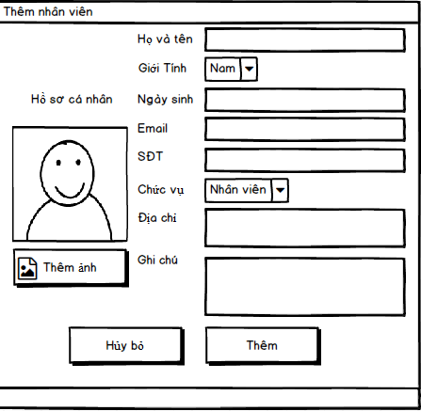

*Hình 1.5-2: Giao diện thêm nhân viên*

* Danh sách các biến cố

|  |  |  |  |
| --- | --- | --- | --- |
| STT | Điều kiện kích hoạt | Xử lý | Ghi chú |
|  | Chọn button Thêm | +Thêm thông tin Nhân viên vào CSDL  +Thông tin phải hợp lệ,nếu không hợp lệ sẽ thông báo lỗi | Ngày sinh từ 1/1/2000  Email phải có dạng : abcd@gmail.com |
|  | Chọn button hủy bỏ | +Tắt màn hình và không lưu gì cả |  |
|  | Chọn ảnh từ máy tính | +Lưu ảnh nhân viên vào CSDL |  |
|  | Chọn combobox chức vụ | +Lưu thông tin chức vụ nhân viên |  |
|  | Chọn combobox Giới tính | +Lưu thông tin giới tính nhân viên |  |

* Danh sách các thành phần của giao diện:

|  |  |  |  |  |  |  |
| --- | --- | --- | --- | --- | --- | --- |
| STT | Tên | Kiểu | Ý nghĩa | Miền giá trị | Giá trị  Mặc định | Ghi chú |
| 1 | Lbl_hovaten | A_Label | Tiêu đề họ và tên |  |  |  |
| 2 | Lbl_ngaysinh | A_Label | Tiêu đề ngày sinh |  |  |  |
| 3 | Lbl_email | A_Label | Tiêu đề email |  |  |  |
| 4 | Lbl_sđt | A_Label | Tiêu đề sđt |  |  |  |
| 5 | Lbl_diachi | A_Label | Tiêu đề địa chỉ |  |  |  |
| 6 | Lbl_ghichu | A_label | Tiêu đề ghi chú |  |  |  |
| 7 | Cbb_gioitinh | A_combobox | Giới tính nhân viên |  |  |  |
| 8 | Cbb_chucvu | A_combobox | Chức vụ nhân viên |  |  |  |
| 9 | Bt_Them | A_Button | Thêm nhân viên |  |  |  |
| 10 | Bt_Huy | A_Button | Hủy |  |  |  |
| 11 | Lbl_Tieude | A_Label | Hồ sơ cá nhân nhân viên |  |  |  |
| 12 | Bt_themAnh | A_Button | Thêm ảnh nhân viên |  |  |  |
| 13 | Ti_Textinput | A_Textinput | Nhập text |  |  |  |

*Cập nhật nhân viên:

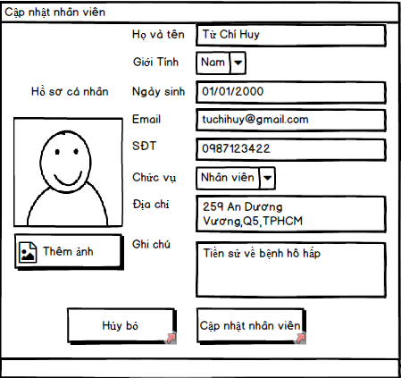

*Hình 1.5-3: Giao diện cập nhật nhân viên*

* Danh sách các biến cố

|  |  |  |  |
| --- | --- | --- | --- |
| STT | Điều kiện kích hoạt | Xử lý | Ghi chú |
| 1 | Chọn button Cập nhật SV | +Cập nhật thông tin Nhân viên vào CSDL | Ngày sinh từ 1/1/2000 |
| 2 | Chọn button Hủy bỏ | +Tắt màn hình và k cập nhật thông tin |  |
| 3 | Chọn ảnh từ máy tính | +Cập nhâth ảnh nhân viên vào CSDL |  |
| 4 | Chọn combobox chức vụ | +Cập nhật thông tin chức vụ nhân viên |  |
| 5 | Chọn combobox Giới tính | +Cập nhật thông tin giới tính nhân viên |  |

* Danh sách các thành phần của giao diện

|  |  |  |  |  |  |  |
| --- | --- | --- | --- | --- | --- | --- |
| STT | Tên | Kiểu | Ý nghĩa | Miền giá trị | Giá trị  Mặc định | Ghi chú |
| 1 | Lbl_hovaten | A_Label | Tiêu đề họ và tên |  |  |  |
| 2 | Lbl_ngaysinh | A_Label | Tiêu đề ngày sinh |  |  |  |
| 3 | Lbl_email | A_Label | Tiêu đề email |  |  |  |
| 4 | Lbl_sđt | A_Label | Tiêu đề sđt |  |  |  |
| 5 | Lbl_diachi | A_Label | Tiêu đề địa chỉ |  |  |  |
| 6 | Lbl_ghichu | A_label | Tiêu đề ghi chú |  |  |  |
| 7 | Cbb_gioitinh | A_combobox | Giới tính nhân viên |  |  |  |
| 8 | Cbb_chucvu | A_combobox | Chức vụ nhân viên |  |  |  |
| 9 | Bt_Them | A_Button | Thêm nhân viên |  |  |  |
| 10 | Bt_Huy | A_Button | Hủy |  |  |  |
| 11 | Lbl_Tieude | A_Label | Hồ sơ cá nhân nhân viên |  |  |  |
| 12 | Bt_themAnh | A_Button | Thêm ảnh nhân viên |  |  |  |
| 13 | Ti_Textinput | A_Textinput | Nhập text |  |  |  |

**\*** Sắp xếp lịch làm:

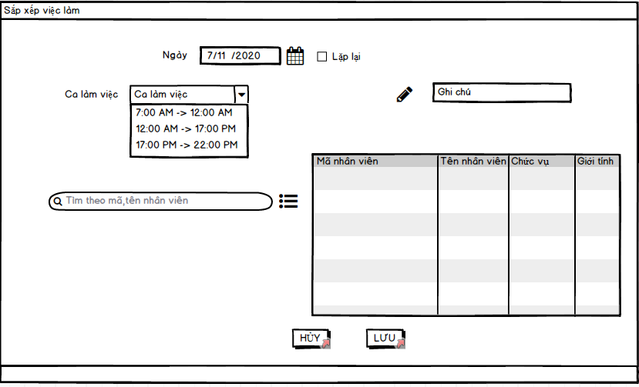

*Hình 1.5-4: Giao diện sắp xếp lịch làm*

* Danh sách các biến cố

|  |  |  |  |
| --- | --- | --- | --- |
| STT | Điều kiện kích hoạt | Xử lý | Ghi chú |
|  | Chọn ngày sắp xếp việc làm | +Lưu ngày chọn sắp xếp ca làm |  |
|  | Chọn ca làm | +Lưu ca làm |  |
|  | Nhập thông tin tìm kiếm sinh viên | +Truy vấn thông tin tìm kiếm CSDL  +Nếu không hợp lệ sẽ xuất ra thông báo  +Xuất ra danh sách thông tin liên quan đến tìm kiếm |  |
|  | Chọn Lưu | +Lưu thông tin sắp xếp nhân viên ca làm vào CSDL |  |
|  | Chọn Hủy | +Hủy thao tác sắp xếp việc làm và tắt màn hình |  |

* Danh sách các thành phần của giao diện:

|  |  |  |  |  |  |  |
| --- | --- | --- | --- | --- | --- | --- |
| STT | Tên | Kiểu | Ý nghĩa | Miền giá trị | Giá trị  Mặc định | Ghi chú |
| 1 | Lbl_chonngay | A_Label | Tiêu đề chọn ngày |  |  |  |
| 2 | DC_chonngay | A_DateChooser | Chọn ngày sắp xếp việc làm nhân viên |  |  |  |
| 3 | Cbb_Calamviec | A_Combobox | Chọn ca làm việc |  |  |  |
| 4 | Sb_nhanvien | A_Searchbox | Tìm kiếm nhân viên |  |  |  |
| 5 | Dg_nhanvien | A_Data_grid | Danh sách nhân viên |  |  |  |
| 6 | Lbl_ghichu | A_Label | Ghi chú |  |  |  |
| 7 | Ti_ghichu | A_Textinput | Nhập text |  |  |  |
| 9 | Bt_Lưu | A_button | Lưu thay đổi |  |  |  |
| 10 | Bt_Huy | A_button | Hủy và tắt màn hình |  |  |  |

*Ca làm của nhân viên:

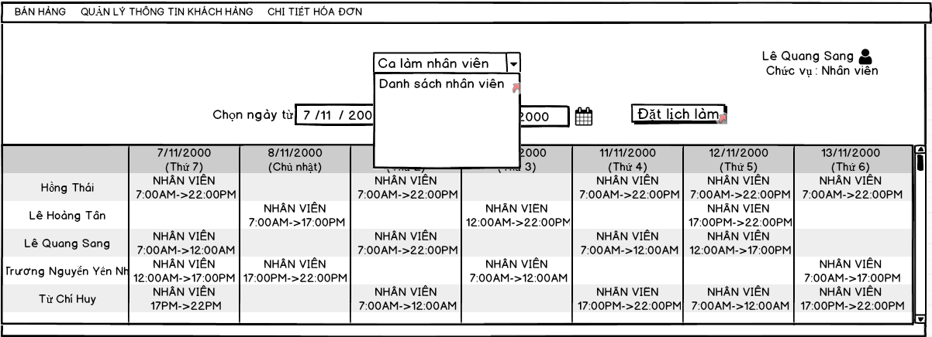

*Hình 1.5-5: Giao diện ca làm của nhân viên*

* Danh sách biến cố:

|  |  |  |  |
| --- | --- | --- | --- |
| STT | Điều kiện kích hoạt | Xử lý | Ghi chú |
|  | Chọn combobox Ca làm nhân viên | +Đọc danh sách ca làm trong CSDL  +Xuất ra danh sách Ca làm |  |
|  | Chọn ngày bắt đầu | +Đọc thông tin Ca làm ở CSDL bắt đầu từ ngày chọn  +Xuất danh sách ca làm bắt đầu từ ngày chọn |  |
|  | Chọn ngày kết thúc | +Đọc thông tin chấm công CSDL đến ngày kết thúc  +Xuất danh sách ca làm đến ngày kết thúc |  |
|  | Chọn button Đặt lịch làm | +Xuất ra cửa sổ yêu cầu nhân viên đặt lịch làm |  |

* Danh sách các thành phần của giao diện:

|  |  |  |  |  |  |  |
| --- | --- | --- | --- | --- | --- | --- |
| STT | Tên | Kiểu | Ý nghĩa | Miền giá trị | Giá trị  Mặc định | Ghi chú |
| 1 | Cbb_calamNV | A_combobox | Combobox ca làm của nhân viên |  |  |  |
| 2 | Lbl_chonngay  batdau-kethuc | A_Label | Tiêu đề chọn ngày batdau - kết thúc |  |  |  |
| 3 | DC_chonngaybatdau | A_DateChooser | Chọn ngày bắt đầu |  |  |  |
| 4 | DC_chonngayketthuc | A_DateChooser | Chọn ngày kết thúc |  |  |  |
| 5 | BtSxDatLichLam | A_Button | Xử lý đặt lịch làm cho nhân viên |  |  |  |
| 6 | Dg_CalamNV | A_Datagrid | Bảng ca làm nhân viên |  |  |  |

### 1.6 Quản lí khách hàng

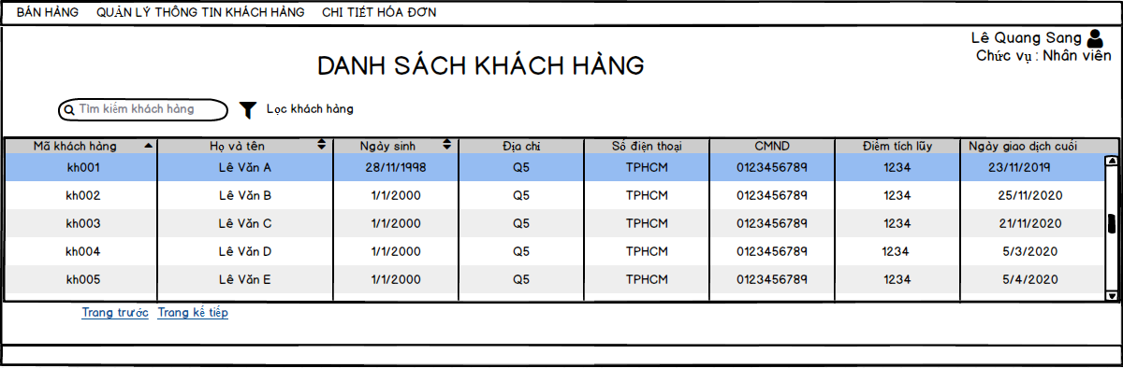**\***Danh sách khách hàng**:**

*Hình 1.6-1: Giao diện danh sách khách hàng*

* Danh sách biến cố:

|  |  |  |  |
| --- | --- | --- | --- |
| STT | Điều kiện kích hoạt | Xử lý | Ghi chú |
|  | Nhập thông tin tìm kiếm khách hàng | +Đọc danh sách khách hàng trong CSDL  +Xuất ra danh sách khách hàng có thông tin liên quan tìm kiếm |  |
|  | Lọc khách hàng theo tên,ngày sinh,số điện thoại… | +Đọc danh sách khách hàng trong CSDL theo tên,ngày sinh,số điện thoại,điểm tích lũy  +Xuất danh sách khách hàng theo tên,ngày sinh,SĐT,điểm tích lũy … |  |
|  | Bấm vào ô thông tin khách hàng | +Đọc thông tin chi tiết khách hàng,lịch sử giao dịch trong CSDL  +Xuất thông tin khách hàng,lịch sử giao dịch |  |

* Danh sách các thành phần của giao diện:

|  |  |  |  |  |  |  |
| --- | --- | --- | --- | --- | --- | --- |
| STT | Tên | Kiểu | Ý nghĩa | Miền giá trị | Giá trị  Mặc định | Ghi chú |
| 1 | Lbl_tieudeKH | A_Label | Tiêu đề danh sách khách hàng |  |  |  |
| 2 | Sb_KH | A_Searchbox | Tìm kiếm thông tin khách hàng |  |  |  |
| 3 | Btt_LocKH | A_Button | Xử lý lọc khách hàng |  |  |  |
| 4 | Dg_KH | A_DataGrid | Danh sách khách hàng |  |  |  |
| 5 | Btt_Trangtruoc | A_Button | Xử lý trang trước |  |  |  |
| 6 | Btt_Trangsau | A_Button | Xử lý trang sau |  |  |  |

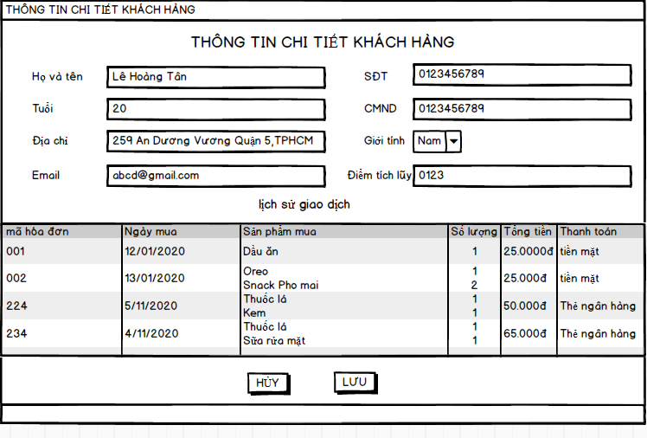*Thông tin chi tiết khách hàng + Lịch sử mua hàng + Cập nhật khách hàng:

*Hình 1.6-2: Giao diện thông tin chi tiết khách hàng, lịch sử mua hàng và cập nhật khách hàng*

* Danh sách biến cố:

|  |  |  |  |
| --- | --- | --- | --- |
| STT | Điều kiện kích hoạt | Xử lý | Ghi chú |
|  | Khởi động màn hình | **+** Đọc thông tin của khách hàng,lịch sử giao dịch qua hóa đơn ở CSDL  +Xuất thông tin khách hàng và lịch sử giao dịch |  |
|  | Bấm vào button Hủy | + Hủy thao tác + Tắt màn hình |  |
|  | Bấm vào button Lưu | +Lưu thông tin khách hàng vừa mới cập nhật vào CSDL |  |

* Danh sách các thành phần của giao diện:

|  |  |  |  |  |  |  |
| --- | --- | --- | --- | --- | --- | --- |
| STT | Tên | Kiểu | Ý nghĩa | Miền giá trị | Giá trị  Mặc định | Ghi chú |
| 1 | Lbl_tieudeTTCTKH | A_Label | Tiêu đề thông tin chi tiết khách hàng |  |  |  |
| 2 | Lbl_HovatenKH | A_Label | Tiêu đề họ và tên |  |  |  |
| 3 | Lbl_TuoiKH | A_Label | Tiêu đề tuổi |  |  |  |
| 4 | Lbl_DiachiKH | A_Label | Tiêu đề địa chỉ KH |  |  |  |
| 5 | Lbl_EmailKH | A_Label | Tiêu đề email KH |  |  |  |
| 6 | Lbl_SDTKH | A_Label | Tiêu đề SĐT KH |  |  |  |
| 7 | Lbl_CMNDKH | A_Label | Tiêu đề CMND KH |  |  |  |
| 8 | Lbl_Gioitinh | A_Label | Tiêu đề Giới tínhKH |  |  |  |
| 9 | Lbl Diemtichluy | A_Label | Tiêu đề điểm tích lũy |  |  |  |
| 10 | Cbb_GioitinhKh | A_Combobox | Chọn giới tính KH |  |  |  |
| 11 | Lbl_Lichsugd | A_Label | Tiêu đề Lịch sử giao dịch KH |  |  |  |
| 12 | Dg_Lichsugd | A_Datagrid | Bảng lịch sử giao dịch của KH |  |  |  |
| 13 | Ti_Textinput | A_Textinput | Nhập text |  |  |  |
| 14 | Btt_Luu | A_Button | Xử lý Lưu |  |  |  |
| 15 | Btt_Huy | A_Button | Xử lý Hủy |  |  |  |

### 1.7.Quản lí danh mục

*Quản lí danh mục phiếu hóa đơn:

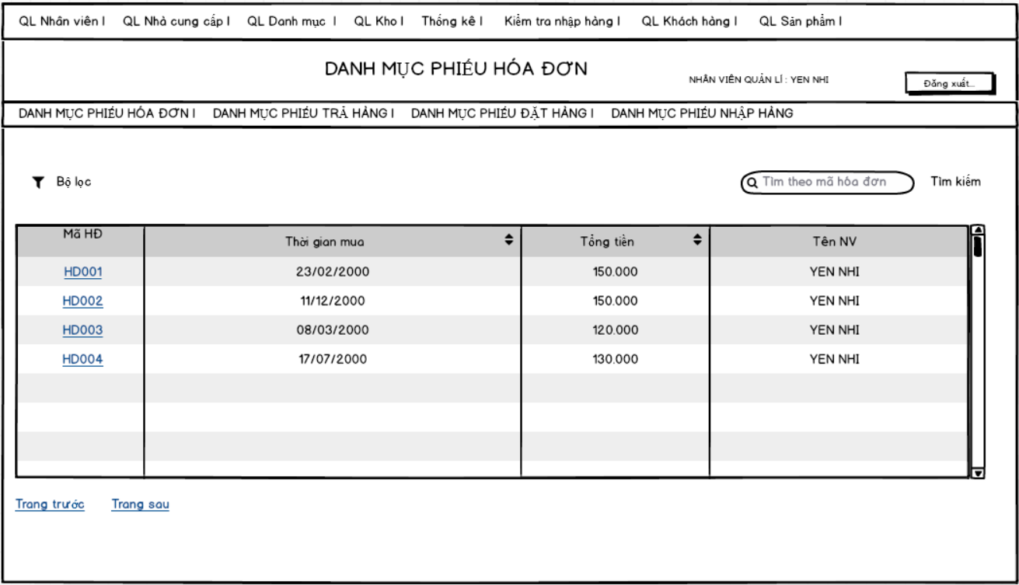

*Hình 1.7-1: Giao diện danh mục phiếu hóa đơn*

* Danh sách các biến cố:

|  |  |  |  |
| --- | --- | --- | --- |
| STT | Điều kiện kích hoạt | Xử lí | Ghi chú |
|  | Nhấn nút lọc theo thời gian mua | + Truy vấn thông tin trong CSDL  + Lọc thời gian mua hàng theo thứ tự từ thấp đến cao hoặc từ cao đến thấp |  |
|  | Nhấn nút lọc theo tổng tiền | + Truy vấn thông tin trong CSDL  + Lọc tổng tiền theo thứ tự từ cao xuống thấp hoặc từ thấp lên cao |  |
|  | Nhấn nút tìm kiếm | Tìm kiếm hóa đơn theo mã hóa đơn |  |
|  | Nháy đúp vào mã hóa đơn | Hiện ra thông tin chi tiết từng hóa đơn ứng với mã hóa đơn tương ứng |  |
|  | Nhấn nút đăng xuất | Đăng xuất thông tin |  |
|  | Nhấn vào trang trước | Trở lại trang trước (nếu danh sách có nhiều trang) |  |
|  | Nhấn vào trang sau | Xem tiếp trang sau (mếu danh sách có nhiều trang) |  |

* Danh sách các thành phần giao diện:

|  |  |  |  |  |  |  |
| --- | --- | --- | --- | --- | --- | --- |
| STT | Tên | Kiểu | Ý nghĩa | Miền giá trị | Giá trị mặc định | Ghi chú |
|  | Lbl_tieu_de | A_Label | Tiêu đề của màn hình |  |  |  |
|  | Lbl_chuc_vu | A_Label | Màn hình chức vụ nhân viên |  |  |  |
|  | btnDangXuat | A_Button | Xử lí đăng xuất thông tin tài khoản |  |  |  |
|  | btnLocThoiGianMua | A_Button | Lọc thông tin thời gian mua |  |  |  |
|  | btnLocTongTien | A_Button | Lọc thông tin tổng tiền |  |  |  |
|  | linkMaHoaDon | A_link | Thông tin chi tiết phiếu hóa đơn |  |  |  |
|  | sbMaHoaDon | A_SearchBox | Tìm kiếm hóa đơn |  |  |  |
|  | btnTimKiemMaHoaDon | A_Button | Tìm kiếm hóa đơn trong danh sách mã hóa đơn |  |  |  |
|  | linkTrangTruoc | A_link | Trở lại trang trước |  |  |  |
|  | linkTrangSau | A_link | Xem tiếp trang sau |  |  |  |
|  | sbPhieuHoaDon | A_ScrollBar | Thanh cuộn |  |  |  |

*Quản lí danh mục phiếu trả hàng:

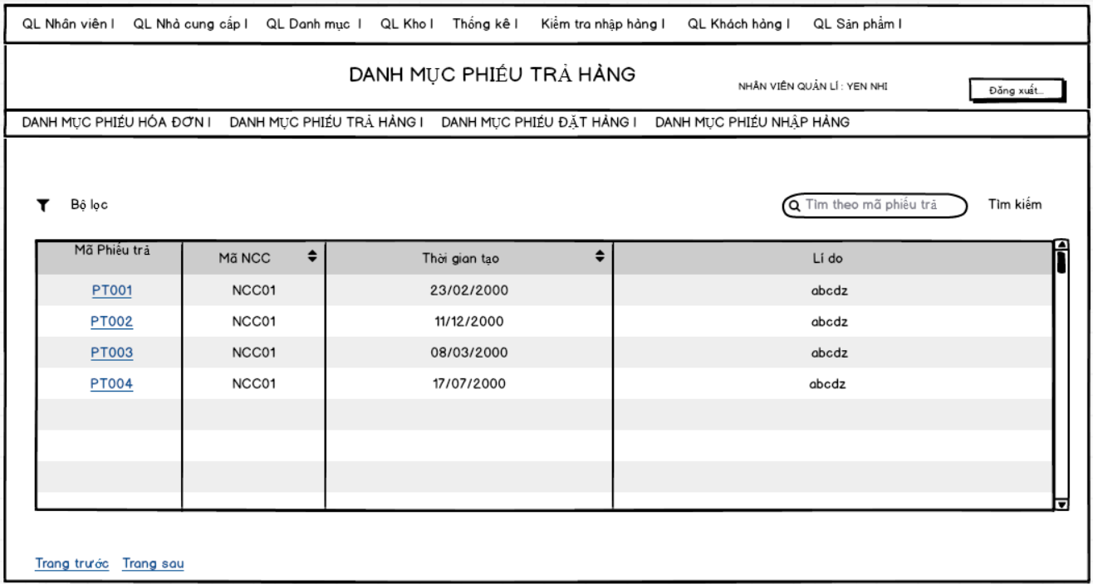

*Hình 1.7-2: Giao diện danh mục phiếu trả hàng*

* Danh sách các biến cố.

|  |  |  |  |
| --- | --- | --- | --- |
| STT | Điều kiện kích hoạt | Xử lí | Ghi chú |
|  | Nhấn nút lọc theo thời gian tạo | + Truy vấn thông tin trong CSDL  + Lọc thời gian tạo phiếu trả hàng theo thứ tự từ thấp đến cao hoặc từ cao đến thấp |  |
|  | Nhấn nút tìm kiếm | Tìm kiếm phiếu trả hàng theo mã phiếu trả |  |
|  | Nhấn nút lọc theo nhà cung cấp | + Truy vấn thông tin trong CSDL  + Lọc danh sách nhà cung cấp theo mã nhà cung cấp |  |
|  | Nháy đúp vào mã phiếu trả | Hiện ra thông tin chi tiết từng phiếu trả ứng với mã phiếu trả tương ứng |  |
|  | Nhấn nút đăng xuất | Đăng xuất thông tin |  |
|  | Nhấn vào trang trước | Trở lại trang trước (nếu danh sách có nhiều trang) |  |
|  | Nhấn vào trang sau | Xem tiếp trang sau (mếu danh sách có nhiều trang) |  |

* Danh sách các thành phần của giao diện

|  |  |  |  |  |  |  |
| --- | --- | --- | --- | --- | --- | --- |
| STT | Tên | Kiểu | Ý nghĩa | Miền giá trị | Giá trị mặc định | Ghi chú |
|  | Lbl_tieu_de | A_Label | Tiêu đề của màn hình |  |  |  |
|  | Lbl_chuc_vu | A_Label | Màn hình chức vụ nhân viên |  |  |  |
|  | btnDangXuat | A_Button | Xử lí đăng xuất thông tin tài khoản |  |  |  |
|  | btnLocThoiGianTao | A_Button | Lọc thông tin thời gian tạo phiếu trả hàng |  |  |  |
|  | btnTimKiemPhieuTra | A_Button | Tìm kiếm phiếu trả trong danh sách phiếu trả hàng |  |  |  |
|  | sbPhieuTraHang | A_SearchBox | Tìm kiếm phiếu trả hàng |  |  |  |
|  | linkMaPhieuTra | A_link | Thông tin chi tiết phiếu hóa đơn |  |  |  |
|  | linkTrangTruoc | A_link | Trở lại trang trước |  |  |  |
|  | linkTrangSau | A_link | Xem tiếp trang sau |  |  |  |
|  | sbPhieuTraHang | A_ScrollBar | Thanh cuộn |  |  |  |

**\***Quản lí danh mục phiếu nhập hàng

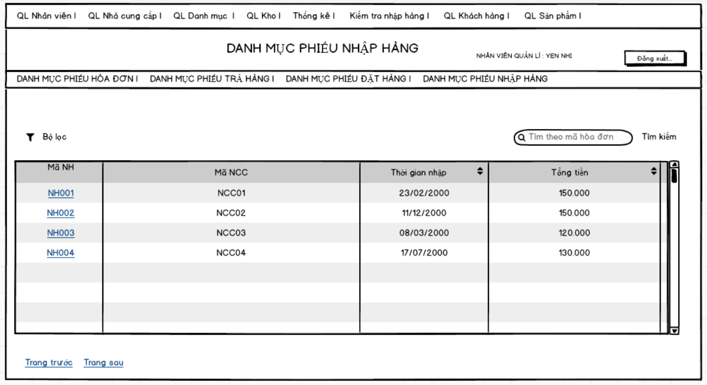

*Hình 1.7-3: Giao diện danh mục phiếu nhập hàng*

* Danh sách các biến cố:

|  |  |  |  |
| --- | --- | --- | --- |
| STT | Điều kiện kích hoạt | Xử lí | Ghi chú |
|  | Nhấn nút lọc theo thời gian nhập hàng | + Truy vấn thông tin trong CSDL  + Lọc thời gian tạo phiếu nhập hàng theo thứ tự từ thấp đến cao hoặc từ cao đến thấp |  |
|  | Nhấn nút tìm kiếm | Tìm kiếm phiếu nhập hàng theo mã phiếu nhập |  |
|  | Nhấn nút lọc theo nhà cung cấp | + Truy vấn thông tin trong CSDL  + Lọc danh sách nhà cung cấp theo mã nhà cung cấp |  |
|  | Nháy đúp vào mã phiếu nhập | Hiện ra thông tin chi tiết từng phiếu nhập ứng với mã phiếu nhập tương ứng |  |
|  | Nhấn nút đăng xuất | Đăng xuất thông tin |  |
|  | Nhấn vào trang trước | Trở lại trang trước (nếu danh sách có nhiều trang) |  |
|  | Nhấn vào trang sau | Xem tiếp trang sau (mếu danh sách có nhiều trang) |  |

* Danh sách các thành phần của giao diện

|  |  |  |  |  |  |  |
| --- | --- | --- | --- | --- | --- | --- |
| STT | Tên | Kiểu | Ý nghĩa | Miền giá trị | Giá trị mặc định | Ghi chú |
|  | Lbl_tieu_de | A_Label | Tiêu đề của màn hình |  |  |  |
|  | Lbl_chuc_vu | A_Label | Màn hình chức vụ nhân viên |  |  |  |
|  | btnDangXuat | A_Button | Xử lí đăng xuất thông tin tài khoản |  |  |  |
|  | btnLocThoiGianNhap | A_Button | Lọc thông tin thời gian tạo phiếu nhập hàng |  |  |  |
|  | btnTimKiemPhieuNhap | A_Button | Tìm kiếm phiếu nhập trong danh sách phiếu nhập hàng |  |  |  |
|  | sbPhieuNhapHang | A_SearchBox | Tìm kiếm phiếu nhập hàng |  |  |  |
|  | linkMaPhieuNhap | A_link | Thông tin chi tiết phiếu nhập hàng |  |  |  |
|  | linkTrangTruoc | A_link | Trở lại trang trước |  |  |  |
|  | linkTrangSau | A_link | Xem tiếp trang sau |  |  |  |
|  | sbPhieuNhapHang | A_ScrollBar | Thanh cuộn |  |  |  |

*Quản lí danh mục phiếu đặt hàng:

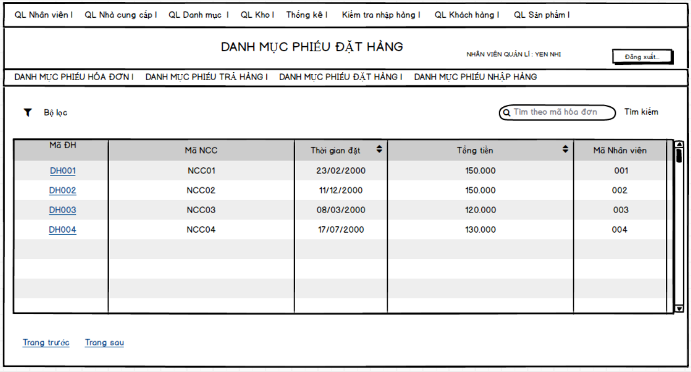

*Hình 1.7-4: Giao diện danh mục phiếu đặt hàng*

* Danh sách các biến cố

|  |  |  |  |
| --- | --- | --- | --- |
| STT | Điều kiện kích hoạt | Xử lí | Ghi chú |
|  | Nhấn nút lọc theo thời gian đặt hàng | + Truy vấn thông tin trong CSDL  + Lọc thời gian tạo phiếu đặt hàng theo thứ tự từ thấp đến cao hoặc từ cao đến thấp |  |
|  | Nhấn nút tìm kiếm | Tìm kiếm phiếu đặt hàng theo mã phiếu đặt |  |
|  | Nhấn nút lọc theo nhà cung cấp | + Truy vấn thông tin trong CSDL  + Lọc danh sách nhà cung cấp theo mã nhà cung cấp |  |
|  | Nháy đúp vào mã phiếu đặt | Hiện ra thông tin chi tiết từng phiếu đặt ứng với mã phiếu đặt tương ứng |  |
|  | Nhấn nút đăng xuất | Đăng xuất thông tin |  |
|  | Nhấn vào trang trước | Trở lại trang trước (nếu danh sách có nhiều trang) |  |
|  | Nhấn vào trang sau | Xem tiếp trang sau (mếu danh sách có nhiều trang) |  |

* Danh sách các thành phần của giao diện

|  |  |  |  |  |  |  |
| --- | --- | --- | --- | --- | --- | --- |
| STT | Tên | Kiểu | Ý nghĩa | Miền giá trị | Giá trị mặc định | Ghi chú |
|  | Lbl_tieu_de | A_Label | Tiêu đề của màn hình |  |  |  |
|  | Lbl_chuc_vu | A_Label | Màn hình chức vụ nhân viên |  |  |  |
|  | btnDangXuat | A_Button | Xử lí đăng xuất thông tin tài khoản |  |  |  |
|  | btnLocThoiGianDat | A_Button | Lọc thông tin thời gian tạo phiếu đặt hàng |  |  |  |
|  | btnTimKiemPhieuDat | A_Button | Tìm kiếm phiếu đặt trong danh sách phiếu đặt hàng |  |  |  |
|  | sbPhieuDatHang | A_SearchBox | Tìm kiếm phiếu đặt hàng |  |  |  |
|  | linkMaPhieuDat | A_link | Thông tin chi tiết phiếu đặt hàng |  |  |  |
|  | linkTrangTruoc | A_link | Trở lại trang trước |  |  |  |
|  | linkTrangSau | A_link | Xem tiếp trang sau |  |  |  |
|  | sbPhieuNhapHang | A_ScrollBar | Thanh cuộn |  |  |  |

### 1.8.Kiểm tra nhập hàng

*Kiểm tra hàng dựa trên phiếu nhập hàng:

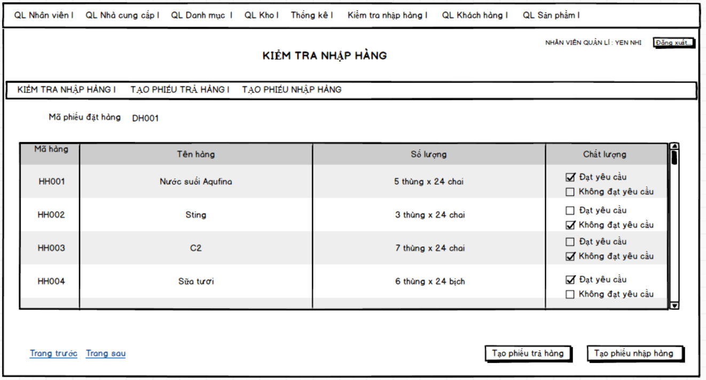

*Hình 1.8-1: Giao diện kiểm tra nhập hàng*

* Danh sách các biến cố

|  |  |  |  |
| --- | --- | --- | --- |
| STT | Điều kiện kích hoạt | Xử lí | Ghi chú |
|  | Chọn và checkbox chất lượng | +Lấy thông tin từ checkbox : nếu chọn vào check box đạt yêu cầu thì thông tin của sản phẩm sẽ được truy xuất để tạo phiếu nhập hàng, còn ngược lại sẽ tạo phiếu trả hàng. |  |
|  | Nhấn button tạo phiếu trả hàng | + Truy vấn thông tin trong CSDL  + Lấy thông tin của sản phẩm  + Hiện ra màn hình nhập thông tin phiếu trả hàng |  |
|  | Nhấn nút tạo phiếu nhập hàng | + Truy vấn thông tin trong CSDL  + Lấy thông tin của sản phẩm  + Hiện ra màn hình nhập thông tin phiếu nhập hàng |  |
|  | Nhấn nút tạo phiếu trả hàng | + Hiện ra màn hình nhập thông tin phiếu trả hàng |  |
|  | Nhấn vào nút đăng xuất | + Đăng xuất thông tin tài khoản |  |
|  | Nhấn vào trang trước | Trở lại trang trước (nếu danh sách có nhiều trang) |  |
|  | Nhấn vào trang sau | Xem tiếp trang sau (mếu danh sách có nhiều trang) |  |

* Danh sách các thành phần của giao diện

|  |  |  |  |  |  |  |
| --- | --- | --- | --- | --- | --- | --- |
| STT | Tên | Kiểu | Ý nghĩa | Miền giá trị | Giá trị mặc định | Ghi chú |
|  | lbTieuDeKTH | A_Label | Tiêu đề |  |  |  |
|  | mbMenu | A_MenuBar | Menubar hệ thống |  |  |  |
|  | mbItem | A_Menubar | Menu bar chức năng kiểm tra nhập hàng |  |  |  |
|  | lbMaPhieu | A_Label | Mã phiếu nhập hàng |  |  |  |
|  | dgSPangHoa | A_DataGrid | Danh sách sản phẩm |  |  |  |
|  | sbSanPham | A_ScrollBar | Thanh cuộn |  |  |  |
|  | btnTaoPhieuNhapSP | A_Button | Tạo phiếu nhập những sản phẩm đạt yêu cầu |  |  |  |
|  | btnTaoPhieuTraSP | A_Button | Tạo phiếu trả những sản phẩm không đạt yêu cầu |  |  |  |
|  | linkTrangTruoc | A_link | Trở lại trang trước |  |  |  |
|  | linkTrangSau | A_link | Xem tiếp trang sau |  |  |  |

*Tạo phiếu gửi trả hàng cho nhà cung cấp:

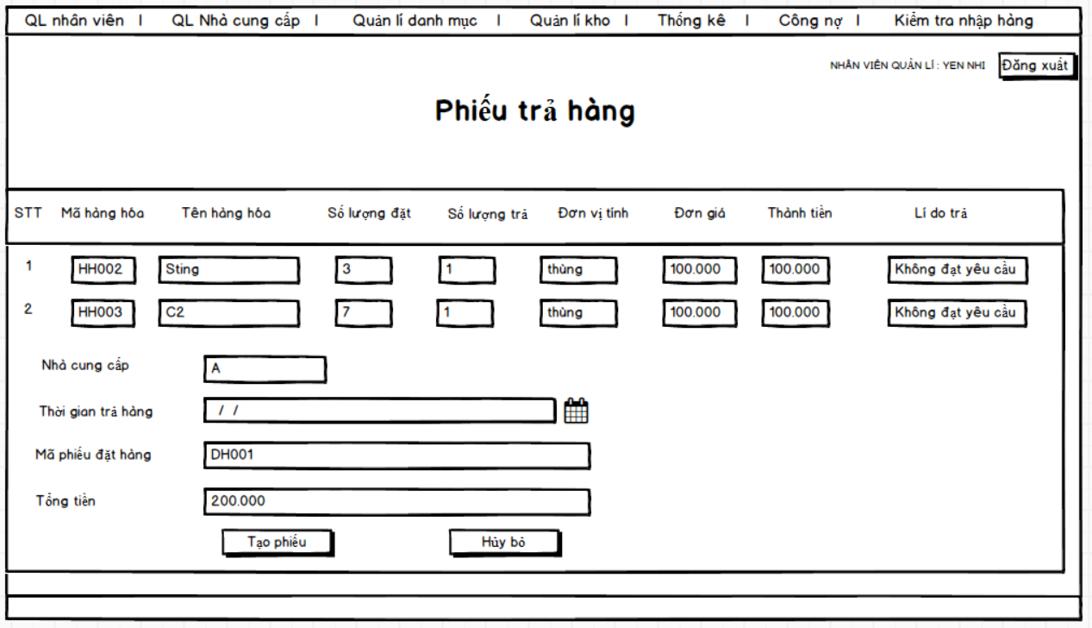

*Hình 1.8-2: Giao diện phiếu trả hàng*

* Danh sách các biến cố

|  |  |  |  |
| --- | --- | --- | --- |
| STT | Điều kiện kích hoạt | Xử lí | Ghi chú |
|  | Chọn ngày trả hàng | Kiểm tra ngày trả hàng có sau ngày giao hàng hay không. Thông báo lỗi nếu không hợp lệ |  |
|  | Chọn nút tạo phiếu trả hàng | + Hiện ra thông tin chi tiết của phiếu trả hàng cho người dùng kiểm tra lại thông tin  + Lưu thông tin của phiếu trả hàng vào CSDL |  |
|  | Chọn nút Bỏ qua | + Trở về màn hình chính |  |
|  | Chọn nút đăng xuất | + Đăng xuất thông tin tài khoản |  |

* Danh sách các thành phần của giao diện

|  |  |  |  |  |  |  |
| --- | --- | --- | --- | --- | --- | --- |
| STT | Tên | Kiểu | Ý nghĩa | Miền giá trị | Giá trị mặc định | Ghi chú |
|  | lbTieuDePT | A_Label | Tiêu đề phiếu trả hàng |  |  |  |
|  | lbSTT | A_Label | Số thứ tự sản phẩm |  |  |  |
|  | laMaSP | A_Label | Mã sản phẩm |  |  |  |
|  | lbTenHang | A_Label | Tiêu đề tên hàng |  |  |  |
|  | lbSLDat | A_Label | Số lượng đặt hàng |  |  |  |
|  | lbSLTra | A_Label | Số lượng hàng trả |  |  |  |
|  | lbDonViTinh | A_Label | Đơn vị tính |  |  |  |
|  | lbDonGia | A_Label | Đơn giá |  |  |  |
|  | lbThanhTien | A_Label | Thành tiền |  |  |  |
|  | lbLiDo | A_Label | Lí do trả hàng |  |  |  |
|  | dcNgayTra | A_DateChooser | Ngày trả |  |  |  |
|  | lbTenNCC | A_Label | Tên nhà cung cấp |  |  |  |
|  | lbMaPhieuDatHang | A_Label | Tiêu đề mã phiếu đặt hàng |  |  |  |
|  | lbTongTien | A_Label | Tổng tiền |  |  |  |
|  | tiSoluongTra | A_TextInput | Nhập số lượng hàng trả |  |  |  |
|  | dcThoiGianTra | A_TextInput | Chọn thời gian tạo phiếu trả |  |  |  |
|  | tiMaSP | A_TextInput | Thông tin mã sản phẩm (lấy từ CSDL) |  |  |  |
|  | tiTenSP | A_TextInput | Thông tin tên sản phẩm (lấy từ CSDL) |  |  |  |
|  | TiSLDat | A_TextInput | Thông tin SL đặt hàng (lấy từ CSDL) |  |  |  |
|  | tiDonViTinh | A_TextInput | Thông tin đơn vị tính (lấy từ CSDL) |  |  |  |
|  | tiDonGia | A_TextInput | Thông tin đơn giá(lấy từ CSDL) |  |  |  |
|  | tiThanhTien | A_TextInput | Thông tin thành tiền(lấy từ CSDL) |  |  |  |
|  | tiLyDoTra | A_TextInput | Nhập lí do trả hàng |  |  |  |
|  | btnTaoPhieuTra | A_Button | Tạo phiếu |  |  |  |
|  | btnHuyBo | A_Button | Trở về màn hình chính |  |  |  |

*Tạo phiếu nhập hàng:

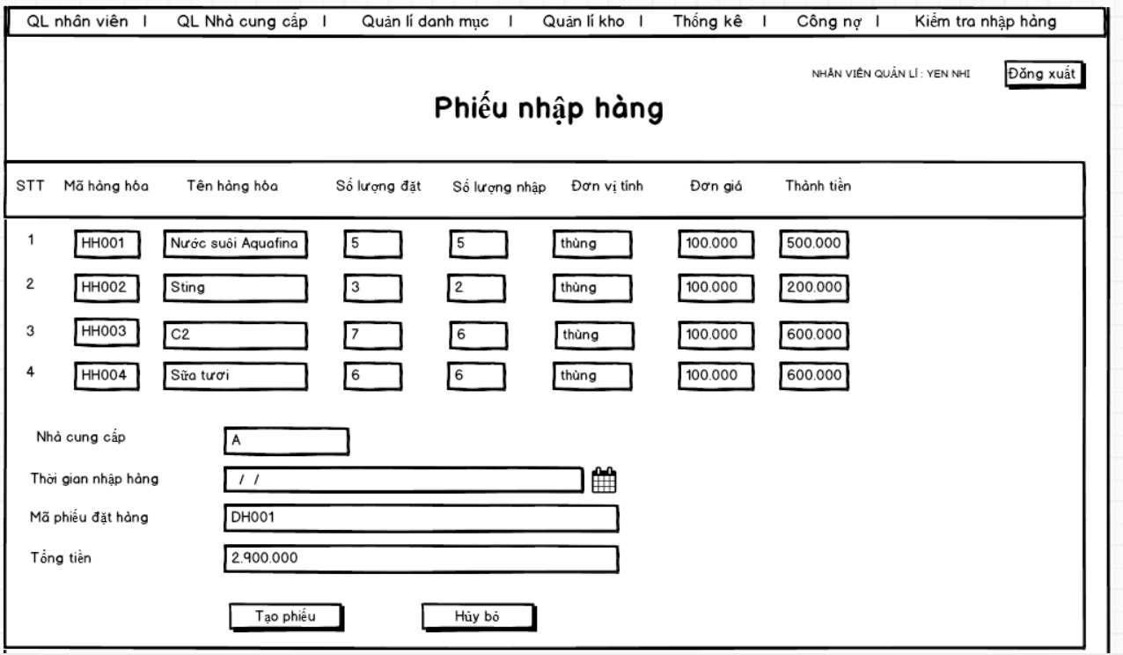

*Hình 1.8-3: Giao diện phiếu nhập hàng*

* Danh sách các biến cố

|  |  |  |  |
| --- | --- | --- | --- |
| STT | Điều kiện kích hoạt | Xử lí | Ghi chú |
|  | Chọn ngày nhập hàn | Kiểm tra ngày nhập có sau ngày đặt hay không. Thông báo lỗi nếu không hợp lệ |  |
|  | Chọn nút tạo phiếu nhập hàng | + Hiện ra thông tin chi tiết của phiếu nhập hàng cho người dùng kiểm tra lại thông tin  + Lưu thông tin của phiếu trả hàng vào CSDL |  |
|  | Chọn nút Bỏ qua | + Trở về màn hình chính |  |
|  | Chọn nút đăng xuất | + Đăng xuất thông tin tài khoản |  |

* Danh sách các thành phần của giao diện

|  |  |  |  |  |  |  |
| --- | --- | --- | --- | --- | --- | --- |
| STT | Tên | Kiểu | Ý nghĩa | Miền giá trị | Giá trị mặc định | Ghi chú |
|  | lbTieuDePN | A_Label | Tiêu đề phiếu nhập hàng |  |  |  |
|  | lbSTT | A_Label | Số thứ tự sản phẩm |  |  |  |
|  | laMaSP | A_Label | Mã sản phẩm |  |  |  |
|  | lbTenHang | A_Label | Tiêu đề tên hàng |  |  |  |
|  | lbSLDat | A_Label | Số lượng đặt hàng |  |  |  |
|  | lbSLNhap | A_Label | Số lượng hàng nhập |  |  |  |
|  | lbDonViTinh | A_Label | Đơn vị tính |  |  |  |
|  | lbDonGia | A_Label | Đơn giá |  |  |  |
|  | lbThanhTien | A_Label | Thành tiền |  |  |  |
|  | dcNgayNhap | A_DateChooser | Ngày nhập |  |  |  |
|  | lbTenNCC | A_Label | Tên nhà cung cấp |  |  |  |
|  | lbMaPhieuDatHang | A_Label | Tiêu đề mã phiếu nhập hàng |  |  |  |
|  | lbTongTien | A_Label | Tổng tiền |  |  |  |
|  | tiSoluongTra | A_TextInput | Nhập số lượng hàng trả |  |  |  |
|  | dcThoiGianNhap | A_TextInput | Chọn thời gian tạo phiếu nhập |  |  |  |
|  | tiMaSP | A_TextInput | Thông tin mã sản phẩm (lấy từ CSDL) |  |  |  |
|  | tiTenSP | A_TextInput | Thông tin tên sản phẩm (lấy từ CSDL) |  |  |  |
|  | TiSLDat | A_TextInput | Thông tin SL đặt hàng (lấy từ CSDL) |  |  |  |
|  | tiDonViTinh | A_TextInput | Thông tin đơn vị tính (lấy từ CSDL) |  |  |  |
|  | tiDonGia | A_TextInput | Thông tin đơn giá(lấy từ CSDL) |  |  |  |
|  | tiThanhTien | A_TextInput | Thông tin thành tiền(lấy từ CSDL) |  |  |  |
|  | btnTaoPhieuTra | A_Button | Tạo phiếu |  |  |  |
|  | btnHuyBo | A_Button | Trở về màn hình chính |  |  |  |

### 1.9.Quản lý nhà cung cấp

*Danh sách nhà cung cấp: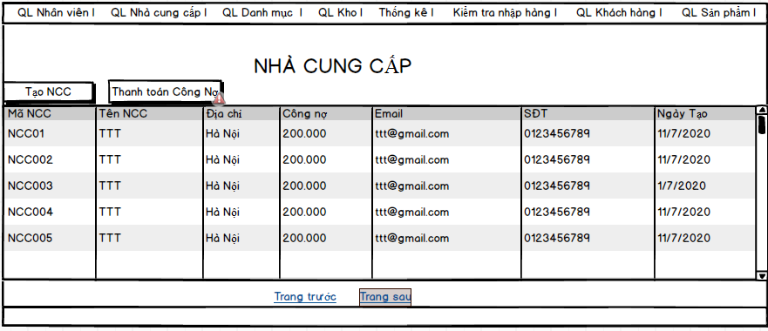

*Hình 1.9-1: Giao diện danh sách nhà cung cấp*

* Danh sách các biến cố:

|  |  |  |  |
| --- | --- | --- | --- |
| STT | Điều kiện kích hoạt | Xử Lý | Ghi Chú |
| 1 | Chọn button tạo NCC | -Xuất ra form tạo nhà cung cấp  _Thêm thông tin đã tạo vào CSDL | Email phải có dạng : abcd@gmail.com |
| 2 | Chọn button cập nhật NCC | _ Xuất ra form thông tin nhà cung cấp  _Sửa lại thông tin và thêm vào CSDL | Email phải có dạng : abcd@gmail.com |

* Danh sách các thành phần trong giao diện:

|  |  |  |  |  |  |  |
| --- | --- | --- | --- | --- | --- | --- |
| STT | Tên | Kiểu | Ý nghĩa | Miền giá trị | Giá trị  Mặc định | Ghi chú |
|  | Lbl_tieude | A_Label | Tiêu đề nhà cung cấp |  |  |  |
|  | Bt_taoncc | A_Button | Tạo nhà cung cấp |  |  |  |
|  | Bt_capnhat | A_Button | Chỉnh sửa lại thông tin nhà cung cấp |  |  |  |
|  | Dg_ncc | A_Datagrid | Danh sách nhà cung cấp |  |  |  |

*Tạo nhà cung cấp: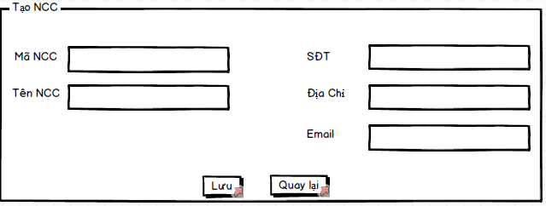

*Hình 1.9-2: Giao diện tạo nhà cung cấp*

* Danh sách các biến cố:

|  |  |  |  |
| --- | --- | --- | --- |
| STT | Điều kiện kích hoạt | Xử Lý | Ghi Chú |
| 1 | Chọn button Quay lại | Xóa những thông tin vừa nhập và tắt form Tạo nhà cung cấp |  |
| 2 | Chọn button tạo Lưu | Thêm thông tin khi chọn trong form vào CSDL | Email phải có dạng : abcd@gmail.com |

* Danh sách các thành phần trong giao diện**:**

|  |  |  |  |  |  |  |
| --- | --- | --- | --- | --- | --- | --- |
| STT | Tên | Kiểu | Ý nghĩa | Miền giá trị | Giá trị  Mặc định | Ghi chú |
|  | Lbl_mancc | A_Label | Tiêu đề mã nhà cung cấp |  |  |  |
|  | Ti_mancc | A_TextInput | Ghi mã nhà cung cấp |  |  |  |
|  | Lbl_tenncc | A_Label | Tiêu đề tên nhà cung cấp |  |  |  |
|  | Ti_tenncc | A_TextInput | Ghi tên nhà cung cấp |  |  |  |
|  | Lbl_sdt | A_Label | Tiêu đề số điện thoại |  |  |  |
|  | Ti_sdt | A_TextInput | Ghi số điên thoại nhà cung cấp |  |  |  |
|  | Lbl_diachi | A_Label | Tiêu đề địa chỉ |  |  |  |
|  | Ti_diachi | A_TextInput | Ghi địa chỉ nhà cung cấp |  |  |  |
|  | Lbl_email | A_Label | Tiêu đề email |  |  |  |
| STT | Ti_email | A_TextInput | Ghi email nhà cung cấp |  |  |  |
|  | Lbl_phuongthuc | A_Label | Tiêu đề địa chỉ |  |  |  |
|  | Cbb_phuongthuc | A_ComboBox | Chọn phương thức thanh toán |  |  |  |
|  | Bt-luu | A_Button | Lưu lại thông tin vào CSDL |  |  |  |
|  | Bt_quaylai | A_Button | Quay lại thông tin nhà cung cấp |  |  |  |

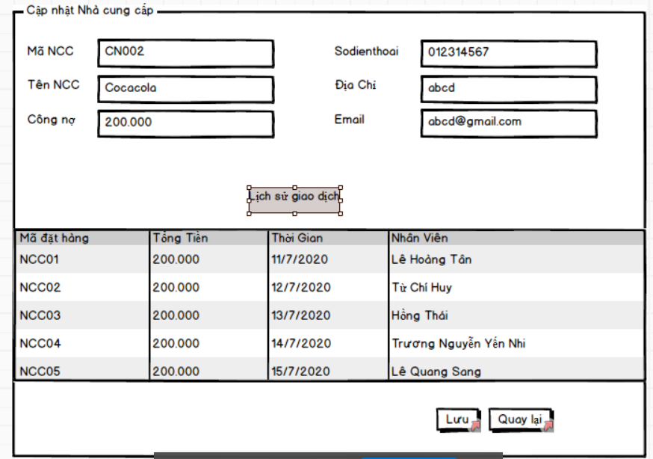*Lịch sử nhập trả hàng + Cập nhật nhà cung cấp:

*Hình 1.9-3: Giao diện lịch sử nhập trả hàng và cập nhật nhà cung cấp*

* Danh sách các biến cố:

|  |  |  |  |
| --- | --- | --- | --- |
| STT | Điều kiện kích hoạt | Xử Lý | Ghi Chú |
| 1 | Chọn button Hủy | Tắt form Thông tin chi tiết nhà cung cấp |  |
| 2 | Chọn button tạo Lưu | Thêm thông tin khi chọn trong form vào CSDL | Email phải có dạng : abcd@gmail.com |

* Danh sách các thành phần trong giao diện:

|  |  |  |  |  |  |  |
| --- | --- | --- | --- | --- | --- | --- |
| STT | Tên | Kiểu | Ý nghĩa | Miền giá trị | Giá trị  Mặc định | Ghi chú |
|  | Lb_tieude | A_label | Tiêu đề chức năng |  |  |  |
|  | Lb_mancc | A_label | Tiêu đề mã nhà cung cấp |  |  |  |
|  | Lb_tenncc | A_label | Tiêu đề tên nhà cung cấp |  |  |  |
|  | Lb_congno | A_label | Tiêu đề công nợ |  |  |  |
|  | Lb_sodienthoai | A_label | Tiêu đề số điện thoại |  |  |  |
|  | Lb_diachi | A_label | Tiêu đề địa chỉ |  |  |  |
|  | Lb_email | A_label | Tiêu đề email |  |  |  |
|  | Ti_tenncc | A_TextInput | Chỉnh sửa tên nhà cung cấp |  |  |  |
|  | Ti_mancc | A_TextInput | Chỉnh sửa mã nhà cung cấp |  |  |  |
|  | Ti_congno | A_TextInput | Chỉnh sửa công nợ |  |  |  |
|  | Ti_sodienthoai | A_TextInput | Chỉnh sửa số điện thoại |  |  |  |
|  | Ti_diachi | A_TextInput | Chỉnh sửa địa chỉ |  |  |  |
|  | Ti_email | A_TextInput | Chỉnh sửa email |  |  |  |
|  | Bt_luu | A_Button | Lưu lại thông tin cập nhập |  |  |  |
|  | Bt_quaylai | A_Button | Quay lại giao diện thông tin nhà cung cấp |  |  |  |

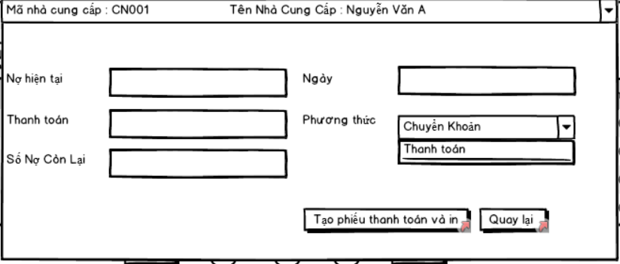*Thanh toán Công Nợ:

*Hình 1.9-4: Giao diện thanh toán công nợ*

* Danh Sách Các Biến Cố:

|  |  |  |  |
| --- | --- | --- | --- |
| STT | Điều kiện kích hoạt | Xử Lý | Ghi Chú |
| 1 | Chọn button tạo phiếu thanh toán và in | -Thông tin sau khi hoàn thông form sẽ được thêm vào cơ sở dữ liệu | Ngày sinh từ 1/1/2000  Email phải có dạng : abcd@gmail.com |

* Danh sách các thành phần trong giao diện:

|  |  |  |  |  |  |  |
| --- | --- | --- | --- | --- | --- | --- |
| STT | Tên | Kiểu | Ý nghĩa | Miền giá trị | Giá trị  Mặc định | Ghi chú |
|  | Lbl_nohientai | A_Label | Tiêu đề nợ hiện tại |  |  |  |
|  | Ta_nohientai | A_TextArea | Ghi lại số nợ |  |  |  |
|  | Lbl_thanhtoan | A_Label | Tiêu đề Thanh toán |  |  |  |
|  | Ta_thanhtoan | A_TextArea | Ghi lại số tiền thanh toán |  |  |  |
|  | Lbl_sonoconlai | A_Label | Tiêu đề số nợ còn lại |  |  |  |
|  | Ta_ sonoconlai | A_TextArea | Xuất ra số nợ còn lại |  |  |  |
|  | Lbl_ngay | A_Label | Tiêu đề ngày thanh toán công nợ |  |  |  |
|  | Ta_ ngay | A_TextArea | Ghi ngày thanh toán công nợ |  |  |  |
|  | Lbl_phuongthuc | A_Label | Tiêu đề phương thức |  |  |  |
|  | Cbb_phuongthuc | A_Combobox | Phương thức thanh toán |  |  |  |
|  | Bt_taophieuthanhtoanvain | A_Button | Lưu lại thông tin và in ra phiếu thanh toán |  |  |  |
|  | Bt_quaylai | A_Button | Quay trở lại danh sách công nợ |  |  |  |

**\***Phiếu thanh toán nợ:

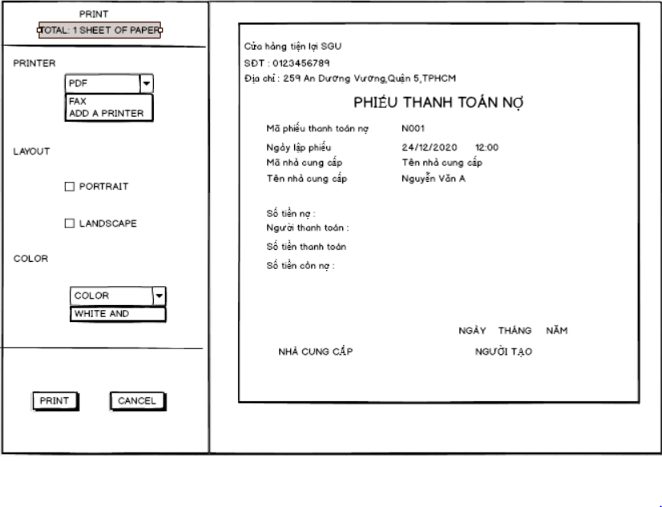

*Hình 1.9-5: Giao diện phiếu thanh toán nợ*

* Danh sách các biến cố:

|  |  |  |  |
| --- | --- | --- | --- |
| STT | Điều kiện kích hoạt | Xử Lý | Ghi Chú |
| 1 | Chọn button Print | -Thông tin sau khi hoàn thông form sẽ được lưu vào cơ sở dữ liệu  -Sau đó sẽ in thông tin trên phiếu |  |

* Danh sách các thành phần trong giao diện**:**

|  |  |  |  |  |  |  |
| --- | --- | --- | --- | --- | --- | --- |
| STT | Tên | Kiểu | Ý nghĩa | Miền giá trị | Giá trị  Mặc định | Ghi chú |
|  | Lbl_total | A_Label | Tiêu đề total |  |  |  |
|  | Lbl_printer | A_Label | Tiêu đề printer |  |  |  |
|  | Cbb_printer | A_ Combobox | Lựa chọn cách in |  |  |  |
|  | Lbl_layout | A_Label | Tiêu đề Layout |  |  |  |
|  | Cb_ PORTRAIT | A_Checkbox | Chọn kiểu layout là PORTRAIT |  |  |  |
|  | Cb_LANDSCAPE | A_Checkbox | Chọn kiểu layout là LANDSCAPE |  |  |  |
|  | Lbl_color | A_Label | Tiêu đề color |  |  |  |
|  | Cbb_color | A_ Combobox | Chọn kiểu màu |  |  |  |
|  | Bt_print | A_Button | Sẽ in ra phiếu |  |  |  |
|  | Bt_cancel | A_Button | Quay lại bảng danh sách công nợ |  |  |  |

### 1.10.Quản lí sản phẩm

*Danh sách sản phẩm: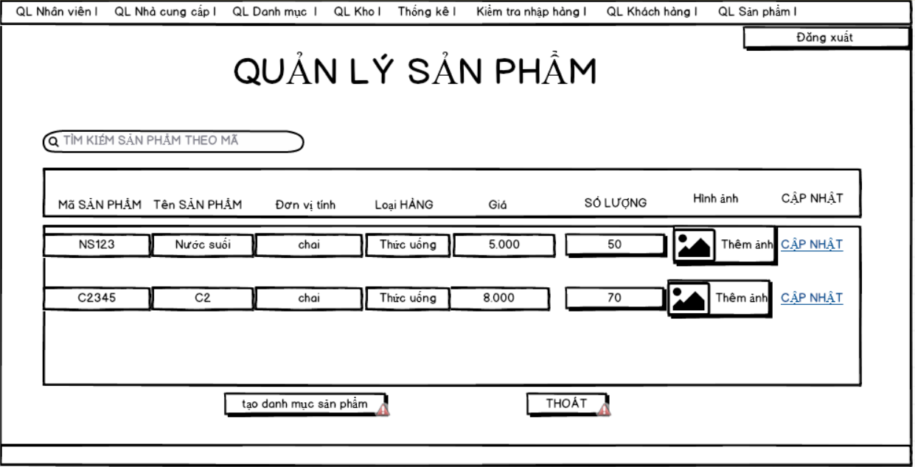

*Hình 1.10-1: Giao diện quản lí sản phẩm*

* Danh sách các biến cố:

|  |  |  |  |
| --- | --- | --- | --- |
| STT | Điều kiện kích hoạt | Xử lí | Ghi chú |
|  | Tạo danh mục sản phẩm | * Hiện ra form tạo danh mục sản phẩm |  |
|  | Thoát |  |  |
|  | Cập nhật | * Hiện ra form cập nhật sản phẩm |  |

* Danh sách các thành phần của giao diện

|  |  |  |  |  |  |  |
| --- | --- | --- | --- | --- | --- | --- |
| STT | Tên | Kiểu | Ý nghĩa | Miền giá trị | Giá trị mặc định | Ghi chú |
| 1 | btntaodanhmucsanpham | A_Button | Tạo danh sản mới |  |  |  |
| 2 | btnthoat | A_Button | thoat |  |  |  |
| 3 | dgquanlysanpham | A_DataGrid | Danh sách sản phẩm |  |  |  |
| 4 | linkcapnhat | A_link | Chuyển sang from cần chỉnh sửa sản phẩm đã chọn |  |  |  |
| 5 | linkthemanh | A_link | Thêm hình anh cho sản phẩm |  |  |  |

*Tạo sản phẩm mới: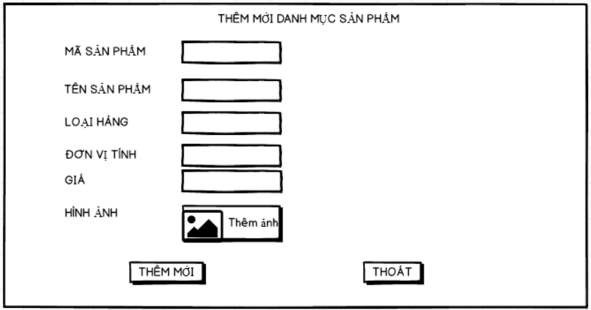

*Hình 1.10-2: Giao diện thêm sản phẩm*

* Danh sách các biến cố:

|  |  |  |  |
| --- | --- | --- | --- |
| STT | Điều kiện kích hoạt | Xử lí | Ghi chú |
| 1 | Thêm mới | * Tạo sản phẩm mới khi đã nhập vào form sau đó lưu vào CSDL |  |
| 2 | Thoát | * Quay lại danh sách sản phẩm |  |

* Danh sách các thành phần của giao diện:

|  |  |  |  |  |  |  |
| --- | --- | --- | --- | --- | --- | --- |
| STT | Tên | Kiểu | Ý nghĩa | Miền giá trị | Giá trị mặc định | Ghi chú |
| 1 | Lbsanpham | A_Label | Tiêu đề thêm sản phẩm |  |  |  |
| 2 | Lbmasanpham | A_Label | Tiêu đề mã sản phẩm |  |  |  |
| 3 | Lbloaihang | A_Label | Tiêu đề loại sản phẩm |  |  |  |
| 4 | Lbdonvitinh | A_Label | Tiêu đề đơn vị tính |  |  |  |
| 5 | Lbgia | A_Label | Tiêu đề giá |  |  |  |
| 6 | Lbhinhanh | A_Label | Tiêu đề hình ảnh |  |  |  |
| 7 | Timasanpham | A_TextInput | Nhập mã sản phẩm |  |  |  |
| 8 | Tiloaihang | A_TextInput | Nhập loại sản phẩm |  |  |  |
| 9 | Tidonvitinh | A_TextInput | Nhập đơn vị tính |  |  |  |
| 10 | Tigia | A_TextInput | Nhập giá |  |  |  |
| 11 | Tihinhanh | A_Image | Chọn hình ảnh |  |  |  |

*Cập nhật sản phẩm:

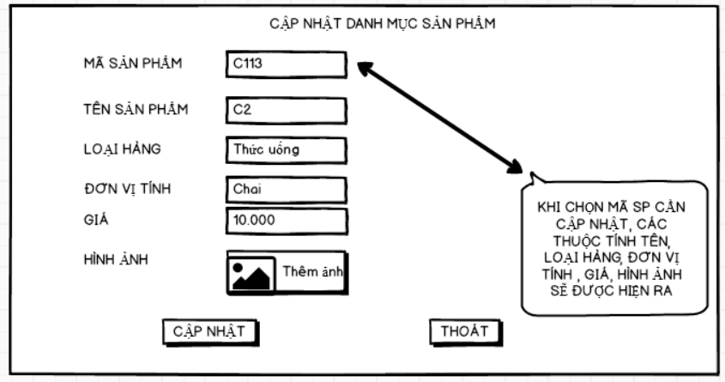

*Hình 1.10-3: Giao diện cập nhật sản phẩm*

* Danh sách các biến:

|  |  |  |  |
| --- | --- | --- | --- |
| STT | Điều kiện kích hoạt | Xử lí | Ghi chú |
| 1 | Cập nhật | * Cập nhật sản phẩm mới khi đã nhập vào form sau đó lưu vào CSDL |  |
| 2 | Thoát | * Quay lại danh sách sản phẩm |  |

* Danh sách các thành phần của giao diện:

|  |  |  |  |  |  |  |
| --- | --- | --- | --- | --- | --- | --- |
| STT | Tên | Kiểu | Ý nghĩa | Miền giá trị | Giá trị mặc định | Ghi chú |
| 1 | Lbsanpham | A_Label | Tiêu đề thêm sản phẩm |  |  |  |
| 2 | Lbmasanpham | A_Label | Tiêu đề mã sản phẩm |  |  |  |
| 3 | Lbloaihang | A_Label | Tiêu đề loại sản phẩm |  |  |  |
| 4 | Lbdonvitinh | A_Label | Tiêu đề đơn vị tính |  |  |  |
| 5 | Lbgia | A_Label | Tiêu đề giá |  |  |  |
| 6 | Lbhinhanh | A_Label | Tiêu đề hình ảnh |  |  |  |
| 7 | Timasanpham | A_TextInput | Nhập mã sản phẩm |  |  |  |
| 8 | Tiloaihang | A_TextInput | Nhập loại sản phẩm |  |  |  |
| 9 | Tidonvitinh | A_TextInput | Nhập đơn vị tính |  |  |  |
| 10 | Tigia | A_TextInput | Nhập giá |  |  |  |
| 11 | Tihinhanh | A_Image | Chọn hình ảnh |  |  |  |

## 2. Xử lí

Danh sách các kiểu dữ liệu:

|  |  |  |  |
| --- | --- | --- | --- |
| STT | Kiểu dữ liệu | Ý nghĩa | Ghi chú |
|  | nChar | Kiểu Nguyên Thủy |  |
|  | Nvarchar | Kiểu Nguyên Thủy |  |
|  | Money | Kiểu Nguyên Thủy |  |
|  | Int | Kiểu Nguyên Thủy |  |
|  | date | Kiểu Nguyển Thủy |  |
|  | Password | Kiểu Nguyên Thủy |  |
|  | money | Kiểu Nguyên Thủy |  |
|  | Double | Kiểu Nguyên Thủy |  |
|  | KhachHang | Kiểu đối tượng |  |
|  | NhanVien | Kiểu đối tượng |  |
|  | SanPham | Kiểu đối tượng |  |
|  | HoaDon | Kiểu đối tượng |  |
|  | NhaCungCap | Kiểu đối tượng |  |
|  | NhapHang | Kiểu đối tượng |  |
|  | DatHang | Kiểu đối tượng |  |
|  | CaLam | Kiểu đối tượng |  |
|  | PhieuTra | Kiểu đối tượng |  |
|  | NoCong | Kiểu đối tượng |  |
|  | TaiKhoanNV | Kiểu đối tượng |  |
|  | String | Kiểu đối tượng |  |
|  | DanhMuc | Kiểu đối tượng |  |

Danh sách các thuộc tính kiểu dữ liệu X:

|  |  |  |  |  |  |
| --- | --- | --- | --- | --- | --- |
| STT | Thuộc tính | Kiểu | Ràng buộc | Giá trị khởi động | Ghi chú |
|  | Ma_sanpham(PK) | nChar | Phải là duy nhất không được trùng nhau |  |  |
|  | Ten_sanpham | Nvarchar | Tối đa 50 kí tự |  |  |
|  | Loaisanpham | Nvarchar | Tối đa 50 kí tự |  |  |
|  | Donvitinh | Nvarchar |  | 0 |  |
|  | Hinhanh | ImageData | none |  |  |
|  | dongia | Money | Phải lớn hơn 0 |  |  |
|  | Soluong | Int | Phải lớn hơn 0 |  |  |
|  | Ma_nv | Nchar | Phải là duy nhất không được trùng nhau |  |  |
|  | Ten_nv | Nvarchar | Tối đa 30 kí tự |  |  |
|  | ngaysinh | Date | Phải có dạng dd//mm//yy |  |  |
|  | diachi | Nvarchar |  |  |  |
|  | sodienthoai | Int | Phải có 10 chữ số |  |  |
|  | Ma_chucvu | Nchar | Phải là duy nhất không được trùng nhau |  |  |
|  | CMND | Nvarchar | Phải là 9 hoặc 12 số |  |  |
|  | Ten_chucvu | Nvarchar | Nhân viên hoặc quản lí |  |  |
|  | Username | Char | 4-16 kí tự |  |  |
|  | Password | Password | Phải có chữ và số |  |  |
|  | Ma_chamcong | Nchar | Phải là duy nhất không được trùng nhau |  |  |
|  | Thang | Int |  |  |  |
|  | Ngaylam | Int | Phải có dạng dd//mm//yy | 0 |  |
|  | Luong | Int |  | 0 |  |
|  | Ma_hoadon | Nchar | Phải là duy nhất không được trùng nhau |  |  |
|  | thoigian | Date | Phải có dạng dd//mm//yy |  |  |
|  | Tonggia | Money |  |  |  |
|  | Ma_kh | Nchar | Phải là duy nhất không được trùng nhau |  |  |
|  | Ten_kh | Nvarchar | Tối đa 30 kí tự |  |  |
|  | Tongtienmua | Money | Phải lớn hơn 0 | 0 |  |
|  | Ma_ncc | Nchar | Phải là duy nhất không được trùng nhau |  |  |
|  | Ten_ncc | Nvarchar | Tối đa 50 ký tự |  |  |
|  | Email | Nchar | Phải theo dạng địa chỉ email thông thường |  |  |
|  | Ma_nhaphang | Nchar | Phải là duy nhất không được trùng nhau |  |  |
|  | Thoigian | Date | Phải có dạng dd//mm//yy |  |  |
|  | Tongtien | Money | Phải lớn hơn 0 | 0 |  |
|  | So_luong | int |  |  |  |
|  | Don_gia | Money | Phải lớn hơn 0 |  |  |
|  | Ma_nc | Nchar |  |  |  |
|  | Sotienno | Money | Phải lớn hơn 0 | 0 |  |
|  | ma_dathang | Nchar | Phải là duy nhất không được trùng nhau |  |  |
|  | Thoigian | Datetime | Phải có dạng dd//mm//yy |  |  |
|  | Soluongdathang | Int | Phải lớn hơn 0 |  |  |
|  | Ma_ca | Nchar | Phải là duy nhất không được trùng nhau |  |  |
|  | Ca | Nchar | Lựa chọn 1 hoặc 2 hoặc 3 |  |  |
|  | Ma_phieutra | Nchar | Phải là duy nhất không được trùng nhau |  |  |
|  | Soluong | Int | Phải lớn hơn 0 |  |  |
|  | lydo | nchar |  |  |  |

Danh sách các biến:

|  |  |  |  |  |
| --- | --- | --- | --- | --- |
| STT | Biến | Kiểu | Ý nghĩa | Ghi chú |
|  | KH | KhachHang | Xử lý các phương thức phục vụ cho màn hình khách hàng |  |
|  | Nhanvien | NhanVien | Xử lý các phương thức phục vụ cho màn hình nhân viên |  |
|  | Sanpham | SanPham | Xử lý các phương thức phục vụ cho màn hình sản phẩm |  |
|  | Hoadon | HoaDon | Xử lý các phương thức phục vụ cho màn hình hóa đơn |  |
|  | NCC | NhaCungCap | Xử lý các phương thức phục vụ cho màn hình nhà cung cấp |  |
|  | DonNhapHang | NhapHang | Xử lý các phương thức phục vụ cho màn hình nhập hàng |  |
|  | DonDatHang | DatHang | Xử lý các phương thức phục vụ cho màn hình đặt hàng |  |
|  | Calam | CaLam | Xử lý các phương thức phục vụ cho màn hình ca làm |  |
|  | Phieutra | PhieuTra | Xử lý các phương thức phục vụ cho màn hình Phiếu trả |  |
|  | Nocong | NoCong | Xử lý các phương thức phục vụ cho màn hình nợ công |  |
|  | TKNV | TaiKhoanNV | Xử lý các phương thức phục vụ cho màn hình tài khoản nhân viên |  |
|  | sqlConn | SqlConnection | Kết nối CSDL |  |
|  | rdr | SqlDataReader | Đọc dữ liệu |  |

Danh sách các hàm:

|  |  |  |  |  |  |  |
| --- | --- | --- | --- | --- | --- | --- |
| STT | Tên hàm | Tham số | Kết quả trả về | Thuật giải | Ý nghĩa | Ghi chú |
|  | XuatDSSP | N/A | List<SANPHAM>  DSSANPHAM | Vét cạn | Xuất danh sách sản phẩm |  |
|  | tracuuDSSP | Tenhang: String  Loaihang:String  Gia:int | List<SANPHAM>  DSSANPHAM |  | Tra cứu danh sách sản phẩm |  |
|  | In hoá đơn | Tongtien:int  Khachthanhtoan:int  Tienthuatrakhach:int  Tenkhachhang:String |  |  | In ra hóa đơn bán hàng cho khách |  |
|  | Themkhachhang | Tenkhachhang:String  GioiTinh:String  Diachi:String  Ngaysinh:datetime  Sodienthoai:int(10) |  |  | Thêm khách hàng mới |  |
|  | Xuatdanhsachkhachhang | N/A | List<KHACHHANG>  DSKHACHANG | Vét cạn | Xuất thông tin khách hàng |  |
|  | Dangnhap | Taikhoan:String  Matkhau:password |  |  | Đăng nhập |  |
|  | XuatDSSP | N/A | List<SanPham>DSSanPham | Vét cạn | Xuất danh sách sản phẩm |  |
|  | TracuuDSSP | ma_sanpham:String  ten_sanpham:String  dongia:double  soluong:int  Donvitinh:int  Gia:double  Hinhanh : Imagedata | List<SanPham>DSSanPham |  | Tra cứu thông tin hàng hóa |  |
|  | ThemSP | ma_sanpham:String  ten_sanpham:String  dongia:double  soluong:int  Donvitinh:int  Gia:double  Hinhanh : Imagedata |  |  | Thêm sản phẩm vào CSDL |  |
|  | XuatLSNhapHang | N/A | List<NhapHang>DSLSNhapHang |  | Hiển thị danh sách lịch sử nhập hàng |  |
|  | TaoCongno | Ten_NCC:String  Ma_NCC:String  Tien_no:double  Diachi:String |  |  | Thêm công nợ vào CSDL |  |
|  | Lapphieudathang | Ma_dathang:String  Ten_sanpham:String  Ma_sanpham:String  dongia:double  soluong:int  Tongtien:double  Thoigian:datetime  Ma_ncc : string |  |  | Đặt hàng |  |
|  | TinhThongKeDoanhThu | Tonggia : double  Ngay : datetime  ThongkeDoanhthutheongay:double  ThongkeDoanhthutheothang:double  ThongkeDoanhthutheonam:double | Chart  ThongkeDoanhthutheongay  ThongkeDoanhthutheothang  ThongkeDoanhthutheonam |  | Xuất biểu đồ cột thống kê doanh thu |  |
|  | TinhThongKeSanPham | Ma_sp : string  Soluong : int  Dongia:double | List<SanPham>DSSanPham List<HoaDon>DSSanphamdaban |  | Xuất danh sách thống kê sản phẩm  Xuất danh sách thống kê sản phẩm đã bán |  |
|  | TinhThongKeCongno | Congno:double  Ma_ncc:string  ThongkeCongnotheongay:double  ThongkeCongnotheothang:double  ThongkeCongnotheonam:double | ThongkeCongnotheongay  ThongkeCongnotheothang  ThongkeCongnotheonam |  | Xuất danh sách thống kê công nợ |  |
|  | TinhTHongKeChi | Tongtiendathang:double  ThongkeCtheongay:double  ThongkeCtheothang:double  ThongkeCtheonam:double | ThongkeCtheongay  ThongkeCtheothang  ThongkeCtheonam |  | Xuất danh sách thống kê chi |  |
|  | TInhThongKeLoiNhuan | TinhThongKeDoanhThu()  TinhThongKeChi()  LoiNhuan : double | LoiNhuan : double  Chart |  | Xuất biểu đồ đường thống kê lợi nhuận |  |
|  | XuatDSKH | N/A | List<KHACHHANG>  DSKhachHang | Vét cạn | Xuất danh sách khách hàng |  |
|  | TracuuKH | MaKH:String  Hovaten:String  Ngaysinh:Datetime  Diachi:String  SDT:int  CMND:int  DIemTichluy:Double  Tongtienmua:Double  Phuongthuc:String | List<KHACHHANG>  DSKhachHang |  | Tra cứu thông tin khách hàng |  |
|  | CapnhatKH | MaKH:String  Hovaten:String  Ngaysinh:Datetime  Diachi:String  SDT:int  CMND:int  DIemTichluy:Double  Tongtienmua:Double  Phuongthuc:String |  |  | Cập nhật thông tin khách hàng |  |
|  | XuatDSLichsugiaodich | N/A | List<HOADON> | Vét cạn | Hiện ra danh sách giao lịch của khách hàng |  |
|  | Luu | MaHD:String  Sanphammua:String  soluong : int  dongia:Double  Tongtien: Double  Phuongthuc:String  Ngaymua:Datetime |  |  | Lưu lại lịch sử mua hàng của khách hàng |  |
|  | XuatDSNV | N/A | List<Nhanvien>  DS Nhan vien | Vét cạn | Xuất danh sách nhân viên |  |
|  | TracuuDSNV | Ma_nv : string  Ten_nv : string  Ngaysinh :Datetime  Diachi:String  Ma_ChucVu:String  sodienthoai : int  CMND:string | List<Nhanvien>  DS Nhan vien |  | Tra cứu nhân viên trong danh sách |  |
|  | ThemNV | Ma_nv : string  Ten_nv : string  Ngaysinh :Datetime  Diachi:String  Ma_ChucVu:String  sodienthoai : int  CMND:string |  |  | Thêm nhân viên |  |
|  | Thêm | Ma_nv : string  Ten_nv : string  Ngaysinh :Datetime  Diachi:String  Ma_ChucVu:String  sodienthoai : int  CMND:string | N/A |  | Lưu nhân viên vào CSDL |  |
|  | CapnhatNV | Ma_nv : string  Ten_nv : string  Ngaysinh :Datetime  Diachi:String  Ma_ChucVu:String  sodienthoai : int  CMND:string |  |  | Cập nhật NV vào CSDL |  |
|  | SapxepCaLamNhanVien | Ma_nv : string  Ma_ca : string  Ngaylam :Datetime |  |  | Lưu thông tin ca làm nhân viên vào CSDL |  |
|  | XuatCaLamNhanvien | N/A | List<CT CA LAM>  DSCalamviec | Vét cạn | Xuất ra màn hình danh sách ca làm nhân viên |  |
|  | DanhMucPhieudathang | N/A | List<Dathang>  Danh sách phiếu đặt hàng | Vét cạn | + Danh sách phiếu đặt hàng |  |
|  | TracuuPhieudathang | Ma_dathang : String  Ma_ncc : String | ma_dathang : String  ma_ncc : String  ma_nv : String  thoigian : datetime  tongtien : double |  | Phiếu đặt hàng có trong danh sách |  |
|  | CTphieudathang | Ma_dathang : String | ma_dathang : String  ma_ncc : String  ma_nv : String  thoigian : datetime  tongtien : double |  | Chi tiết phiếu đặt hàng |  |
|  | Taophieutrahang | ma_phieutra : String  ma_ncc : String  thoigian : Datetime  ma_nv :String | N/A |  | + Lưu thông tin phiếu trả hàng vào CSDL |  |
|  | Taophieunhap | ma_nhaphang : String  ma_ncc : String  ma_nv : String  thoigian : datetime  tongtien : double | N/A |  | + Lưu thông tin phiếu nhập hàng vào CSDL |  |
|  | DMPhieunhapHang | N/A | List <phieunhaphang>  DSphieunhaphang | Vét cạn | Danh sách danh mục phiếu nhập hàng |  |
|  | DMPhieutrahang | N/A | List <phieutrahang>  DSphieutrahang | Vét cạn | Danh sách danh mục phiếu trả hàng |  |
|  | DMPhieudathang | N/A | List <phieudathang>  DSphieudathang | Vét cạn | Danh sách danh mục phiếu đặt hàng |  |
|  | DMhoadon | N/A | List <hoadon>  DShoadon | Vét cạn | Danh sách danh mục phiếu hóa đơn |  |
|  | TracuuPhieunhaphang | ma_nhaphang : String  ma_ncc : String | ma_nhaphang : String  ma_ncc : String  ma_nv : String  thoigian : datetime  tongtien : double |  | Tra cứu phiếu nhập hàng có trong danh sách |  |
|  | TracuuPhieutrahang | ma_phieutra : String  ma_ncc : String | ma_phieutra : String  ma_ncc : String  thoigian : Datetime  ma_nv :String |  | Tra cứu phiếu trả hàng có trong danh sách |  |
|  | TracuuPhieudathang | ma_dathang : String  ma_ncc : String | ma_dathang : String  thoigian : Datetime  tongtien : double  ma_ncc : String  ma_nv : String |  | Tra cứu phiếu đặt hàng có trong danh sách |  |
|  | TracuuHoadon | ma_hoadon : String  ma_kh : String | ma_hoadon : String  thoigian : Datetime  tonggia : int  ma_kh : String  ma_nv :String |  | Tra cứu hóa đơn có trong danh sách |  |
|  | CTPhieunhaphang | ma_nhaphang : String | ma_nhaphang : String  ma_ncc : String  ma_nv : String  thoigian : datetime  tongtien : double |  | Chi tiết phiếu nhập hàng |  |
|  | CTPhieutrahang | ma_phieutra : String | ma_phieutra : String  ma_ncc : String  thoigian : Datetime  ma_nv :String |  | Chi tiết phiếu trả hàng |  |
|  | CTPhieudathang | ma_dathang : String | ma_dathang : String  thoigian : Datetime  tongtien : double  ma_ncc : String  ma_nv : String |  | Chi tiết phiếu đặt hàng |  |
|  | CThoadon | ma_hoadon : String | ma_hoadon : String  thoigian : Datetime  tonggia : int  ma_kh : String  ma_nv :String |  | Chi tiết hóa đơn |  |
|  | DsNCC | Ma_ncc : String | List<Nha cung cap>  DS NCC | Vét cạn | Xuất danh sách NCC |  |
|  | CapnhatNCC | Ma_ncc : String  Ten_ncc : String  Diachi : Nvarchar  Sodienthoai : int |  |  | Cập nhật thông tin NCC và lưu thông tin vào CSDL |  |
|  | TaoNCC | Ma_mcc : String  Ten_ncc : String  Diachi : Nvarchar  Sodienthoai : int | N/A |  | Nhập thông tin nhà cung cấp và |  |
|  | ThanhtoanCN | Ma_nocong : String  Ma_ncc :String  Tien_no : double | N/A |  | Thanh toán công nợ nhà cung cấp |  |
|  | ChitietNCC | Ma_ncc : String | Ma_mcc : String  Ten_ncc : String  Diachi : Nvarchar  Sodienthoai : int |  | Chi tiết thông tin nhà cung cấp |  |
|  | DsCongNo | Ma_congno : String | List<Cong no>  DS Công nợ |  | Xuất danh sách công nợ |  |
|  | LSnhaptrahang | Ma_nhaphang : String  Ma_phieutra : String | List <Danh sach nhap hag>  Danh sách nhập hàng  List <Danh sach phieu tra>  Danh sách phiếu trả |  | Xuất danh sách phiếu nhập hàng và trả hàng |  |

## Dữ liệu

|  |  |  |  |  |  |
| --- | --- | --- | --- | --- | --- |
| Stt | Thuộc tính | Kiểu | Ràng buộc | Giá trị khởi động | Ghi Chú |
| 1 | Ma_sanpham(PK) | Nchar | Primary key,  Not null | 1 | Mã hàng tự tăng |
| 2 | Ten_sanpham | Nvarchar | Not null |  | Tên mã hàng có thể bao gồm số và chữ |
| 3 | loaisanpham | Nvarchar | Not null |  | Loại hàng thực phẩm,gia dụng… |
| 4 | Donvitinh | Nvarchar | Not null | 0 | Đơn vị tính có thể là KG, ML, hộp, chai… |
| 5 | Hinhanh | image | Not null |  | Hình ảnh minh họa sản phẩm |
| 6. | Giatien | Money | Not null |  | Giá tiền |

Table sản phẩm

Table nhân viên

|  |  |  |  |  |  |
| --- | --- | --- | --- | --- | --- |
| STT | Thuộc tính | Kiểu | Ràng buộc | Giá trị khởi động | Ghi chú |
| 1 | Ma_nv | Nchar | Primary key  Not null |  | Mã nhân viên |
| 2 | Ten_nv | Nvarchar | Not null |  | Tên nhân viên |
| 3 | ngaysinh | date | Not null |  | Ngày sinh |
| 4 | diachi | Nvarchar | Not null |  | Địa chỉ |
| 5 | sodienthoai | Int(11) | Not null |  | Số điện thoại |
| 6 | Ma_chucvu | nchar | Foreign key |  | Mã chức vụ |
| 7 | CMND | Nvarchar | Not null |  | CMND của nhân viên |
| 8 | Hinhanh | image | Not null |  | Hình ảnh NV |

Table chức vụ

|  |  |  |  |  |  |
| --- | --- | --- | --- | --- | --- |
| STT | Thuộc tính | Kiểu | Ràng buộc | Giá trị khởi động | Ghi chú |
| 1 | Ma_chucvu | Nchar | Primary key |  | Mã chức vụ |
| 2 | Ten_ | Nvarchar | Not null |  | Tên chức vụ |

Table TKNV

|  |  |  |  |  |  |
| --- | --- | --- | --- | --- | --- |
| STT | Thuộc tính | Kiểu dữ liệu | Ràng buộc | Giá trị khởi động | Ghi chú |
| 1 | Ma_nv | Nchar | Foreign key |  |  |
| 2 | Username | Char | Primarykey |  | Tên đăng nhập |
| 3 | Password | Password | Not null |  | Mật khẩu |

Table Hóa đơn

|  |  |  |  |  |  |
| --- | --- | --- | --- | --- | --- |
| STT | Thuộc tính | Kiểu dữ liệu | Ràng buộc | Giá trị khởi động | Ghi chú |
|  | Ma_hoadon | Nchar | Primary key |  |  |
|  | thoigian | Date | Not null |  |  |
|  | Tonggia | NChar | Not null |  |  |
|  | Ma_kh(FK) | Nchar | Foreign key |  |  |
|  | Ma_nv (FK) | Nchar | Foreign key |  |  |

Table Chi tiết hóa đơn

|  |  |  |  |  |  |
| --- | --- | --- | --- | --- | --- |
| STT | Thuộc tính | Kiểu dữ liệu | ràng buộc | Giá trị khởi động | Ghi chú |
| 1 | Ma_hoadon | Nchar | Primary key |  |  |
| 2 | Ma_sanpham | Nchar | Primary key |  |  |
| 3 | Soluong | Int | Not null |  |  |

Table khách hàng

|  |  |  |  |  |  |
| --- | --- | --- | --- | --- | --- |
| STT | Thuộc tính | Kiểu dữ liệu | ràng buộc | Giá trị khởi động | Ghi chú |
| 1 | Ma_kh | Nchar | Primary key |  | Mã khách hàng |
| 2 | Ten_kh | Nvarchar | Not null |  | Tên khách hàng |
| 3 | Diachi | Nvarchar | Not null |  | Đỉa chỉ |
| 4 | Sodienthoai | Int | Not null |  | Số điện thoại |
| 5 | ngaysinh | Nchar | Not null |  | Ngày sinh |
| 6 | gioitinh | Nvarchar | Not null |  | Giới tính |

Table Nhà cung cấp

|  |  |  |  |  |  |
| --- | --- | --- | --- | --- | --- |
| STT | Thuộc tính | Kiểu dữ liệu | ràng buộc | Giá trị khởi động | Ghi chú |
| 1 | Ma_ncc | Nchar | Primary key |  |  |
| 2 | Ten_ncc | Nvarchar | Not null |  | Tên nhà cung cấp |
| 3 | Diachi | Nchar | check |  | Địa chỉ nhà cung cấp |
| 4 | sodienthoai | int | check |  | Số điện thoại nhà cung cấp |

Table nhập hàng

|  |  |  |  |  |  |
| --- | --- | --- | --- | --- | --- |
| STT | Thuộc tính | Kiểu dữ liệu | ràng buộc | Giá trị khởi động | Ghi chú |
| 1 | Ma_nhaphang | Nchar | Primary key |  | Mã nhập hàng |
| 2 | Thoigian | Date | Not null |  | Thời gian |
| 3 | Tongtien | Money | Not null | 0 | Tổng tiền |
| 4 | Ma_ncc | Nchar | Foreign key |  | Mã nhà cung cấp |
| 5 | Ma_nv | nchar | Foreign key |  | Mã nhân viên |

Table chi tiết nhập hàng

|  |  |  |  |  |  |
| --- | --- | --- | --- | --- | --- |
| STT | Thuộc tính | Kiểu dữ liệu | ràng buộc | Giá trị khởi động | Ghi chú |
| 1 | Ma_nhaphang | Nchar | Primary key | 0 |  |
| 2 | Ma_sanpham | Nchar | Primary key | 0 |  |
| 3 | Soluong | Int | Not null | 0 |  |

Table nợ công

|  |  |  |  |  |  |
| --- | --- | --- | --- | --- | --- |
| STT | Thuộc tính | Kiểu dữ liệu | ràng buộc | Giá trị khởi động | Ghi chú |
| 1 | Ma_nocong | Nchar | primary key |  |  |
| 2 | Ma_ncc | Nchar | Foreign key |  |  |
| 3 | Tien_no | Money | check | 0 | Số tiền nợ ncc |

Table Đơn đặt hàng

|  |  |  |  |  |  |
| --- | --- | --- | --- | --- | --- |
| STT | Thuộc tính | Kiểu dữ liệu | ràng buộc | Giá trị khởi động | Ghi chú |
| 1 | Ma_dathang | Nchar | Primary key |  |  |
| 2 | Ma_ncc | Nchar | Foreign key |  |  |
| 3 | Ma_nv | Nchar | Foreign key |  |  |
| 4 | Thoigian | Datetime | check |  |  |
| 5 | TongTien | Money | check | 0 |  |

Table CT Đặt hàng

|  |  |  |  |  |  |
| --- | --- | --- | --- | --- | --- |
| STT | Thuộc tính | Kiểu dữ liệu | ràng buộc | Giá trị khởi động | Ghi chú |
| 1 | Ma_dathang | Nchar | Primary key  Foreign key |  |  |
| 2 | Ma_sanpham | Nchar | Primary key  Foreign key |  |  |
| 3 | Soluong | Int | check |  |  |

Table Ca làm

|  |  |  |  |  |  |
| --- | --- | --- | --- | --- | --- |
| STT | Thuộc tính | Kiểu dữ liệu | ràng buộc | Giá trị khởi động | Ghi chú |
| 1 | Ma_ca | Nchar | Primary key |  |  |
| 2 | Ngaylam | Datetime | check |  |  |

Table CT Ca làm

|  |  |  |  |  |  |
| --- | --- | --- | --- | --- | --- |
| STT | Thuộc tính | Kiểu dữ liệu | ràng buộc | Giá trị khởi động | Ghi chú |
| 1 | Ma_ca | Nchar | Primary key  Foreign key |  |  |
| 2 | Ma_nv | Nchar | Foreign key |  |  |
| 3 | Ca | Nchar | check |  |  |

Table phiếu trả

|  |  |  |  |  |  |
| --- | --- | --- | --- | --- | --- |
| STT | Thuộc tính | Kiểu dữ liệu | Ràng buộc | Giá trị khởi động | Ghi chú |
| 1 | Ma_phieutra | Nchar | Primary key |  |  |
| 2 | Ma_ncc | Nchar | check |  |  |
| 3 | thoigian | datetime | check |  |  |
| 4 | Ma_nv | Nchar | Foreign key |  |  |

Table CT phiếu trả

|  |  |  |  |  |  |
| --- | --- | --- | --- | --- | --- |
| STT | Thuộc tính | Kiểu dữ liệu | Ràng buộc | Giá trị khởi động | Ghi chú |
| 1 | Ma_sanpham | Nchar | Primary key  Foreign key |  |  |
| 2 | Ma_phieutra | Nchar | Primary key  Foreign key |  |  |
| 3 | Soluong | Int | check |  |  |
| 4 | lydo | nchar | check |  |  |

-Hết-